République Tunisienne
Ministère de l’Enseignement Supérieur et de la Recherche Scientifique
[Nom de l’établissement]
[Département / filière]
RAPPORT DE STAGE D’ÉTÉ
Conception et réalisation d’une plateforme web et mobile de gestion du Tennis Club de Sayada (TCSAY)
Membres, entraînement, réservations, cotisations et reçus, compétition, communication, historique du club et application mobile
Réalisé par : Ayoub Mhenni
Organisme d’accueil : Tennis Club de Sayada (TCSAY), Sayada, Monastir
Encadrant professionnel : [Nom, fonction au club]
Encadrant universitaire : [Nom]
Période du stage : [du … au …] · Année universitaire [2025-2026]
Remerciements
Je tiens à remercier le bureau du Tennis Club de Sayada, et en particulier [Nom de l’encadrant professionnel], pour m’avoir accueilli, pour la confiance accordée et pour le temps consacré à m’expliquer le fonctionnement du club : inscriptions, groupes, encaissements, reçus, réservations, tournois et salaires.
Je remercie également [Nom de l’encadrant universitaire] pour son suivi et ses conseils, ainsi que les entraîneurs et les parents qui ont testé l’application sur ordinateur et sur téléphone, puis les membres du bureau qui ont suivi la formation et assuré sa mise en service.
Enfin, je remercie ma famille et mes proches pour leur soutien tout au long de ce stage.
Résumé
Le Tennis Club de Sayada gère ses membres, ses groupes d’entraînement, ses encaissements et ses salaires sur des cahiers papier, avec des paiements en espèces. Ce stage a consisté à concevoir et réaliser une plateforme web et mobile qui remplace ces cahiers : joueurs, parents et entraîneurs ; groupes, planning et présences ; évaluation des séances, bilans et exercices ; réservation des terrains avec règles anti-abus ; cotisations par tranches entièrement paramétrables, réductions, reçus imprimés sur le carnet du club, dépenses et statistiques ; matchs saisis point par point et tournois ; événements, albums photos, réclamations et notifications sur téléphone ; reprise de l’historique du club depuis les cahiers, Excel et Word, et préparation des rapports moral et financier de fin de saison.
L’application repose sur une API NestJS (TypeScript) et une base PostgreSQL accédée avec Prisma, une interface React en trois langues (français, anglais, arabe) installable sur téléphone (PWA, fonctionnement hors connexion) et une application Android réalisée avec Expo. Elle distingue quatre espaces (administration, entraîneur, parent, joueur) avec des autorisations réglées par le président, applique ses règles de gestion côté serveur, conserve un journal d’audit infalsifiable et protège la base de production. Le projet a été mené à son terme : la plateforme est en service au club et le bureau a été formé à son utilisation.
Mots-clés : application web, application mobile, gestion de club sportif, NestJS, React, PostgreSQL, Prisma, PWA, contrôle d’accès par rôles, sécurité.
Abstract
The Sayada Tennis Club manages its members, training groups, payments and coach salaries in paper notebooks, with cash payments. This internship consisted in designing and building a web and mobile platform replacing these notebooks: players, parents and coaches; training groups, planning and attendance; session ratings, term reports and exercises; court booking with anti-abuse rules; fully configurable instalment-based fees, discounts, receipts printed on the club’s pre-numbered receipt book, expenses and statistics; point-by-point match scoring and tournaments; events, photo albums, complaints and phone notifications; import of the club’s history from notebooks, Excel and Word files, and preparation of the end-of-season activity and financial reports.
The application relies on a NestJS API with a PostgreSQL database (Prisma ORM), a trilingual React interface (French, English, Arabic) installable on phones (PWA, offline mode) and an Android app built with Expo. It provides four role-based spaces with permissions set by the club president, enforces its business rules server-side, keeps a tamper-proof audit log and protects the production database. The project was completed: the platform is in use at the club and the board members have been trained.
Keywords: web application, mobile application, sports club management, NestJS, React, PostgreSQL, Prisma, PWA, role-based access control, security.
Sommaire
Sommaire : clic droit › Mettre à jour les champs.
Liste des figures
Figure 1 — Planning des sprints : tous livrés
Figure 2 — Diagramme de cas d’utilisation global
Figure 3 — Architecture de la plateforme
Figure 4 — Diagramme de classes : cœur administratif
Figure 5 — Diagramme de classes : suivi sportif, compétition et communication
Figure 6 — Diagramme de classes : historique et rapports de fin de saison
Figure 7 — Diagramme de séquence : connexion
Figure 8 — Diagramme de séquence : encaissement d’une tranche et émission du reçu
Figure 9 — Diagramme de séquence : réservation d’un terrain
Figure 10 — Diagramme de séquence : pointage des présences hors connexion
Figure 11 — Diagramme de séquence : saisie d’un point et suite du tournoi
Figure 12 — Écran de connexion
Figure 13 — Tableau de bord
Figure 14 — Planning des terrains
Figure 15 — Liste des joueurs
Figure 16 — Import des joueurs : aperçu modifiable avant enregistrement
Figure 17 — Groupes d’entraînement
Figure 18 — Fiche d’un groupe
Figure 19 — Catégories présentées par paire
Figure 20 — Réinscriptions pour la nouvelle saison
Figure 21 — Paiements groupés par famille
Figure 22 — Configuration des paiements : modes et échéances
Figure 23 — Modèles d’échéancier du club
Figure 24 — Retards, rappels et règles d’encaissement
Figure 25 — Reçus émis
Figure 26 — Réglage de l’impression sur le carnet
Figure 27 — Dépenses du club
Figure 28 — Statistiques financières
Figure 29 — Accès après paiement
Figure 30 — Réservation d’un terrain par demi-heure (parent)
Figure 31 — Règles de réservation du club
Figure 32 — Terrains : éclairage, réservation en ligne et fermetures
Figure 33 — Séances de l’entraîneur
Figure 34 — Présences et évaluation de la séance
Figure 35 — Bilans des joueurs
Figure 36 — Bibliothèque et exercices donnés
Figure 37 — Suivi technique et alertes (direction)
Figure 38 — Disponibilités et assistant de créneau
Figure 39 — Salaires de l’entraîneur
Figure 40 — Suivi et progression (parent)
Figure 41 — Exercices à faire (parent)
Figure 42 — Liste des matchs
Figure 43 — Saisie d’un match point par point
Figure 44 — Tournois
Figure 45 — Tableau d’un tournoi
Figure 46 — Envoi d’un message du club
Figure 47 — Événements du club
Figure 48 — Fiche d’un événement
Figure 49 — Réclamations et suggestions (parent)
Figure 50 — Traitement des réclamations (responsables)
Figure 51 — Notifications reçues
Figure 52 — Historique des actions (journal d’audit)
Figure 53 — Accueil du parent
Figure 54 — Paiements par tranches (parent)
Figure 55 — Paramètres en arabe (de droite à gauche)
Figure 56 — Sur téléphone : accueil et paiements du parent
Figure 57 — Sur téléphone : suivi de l’enfant et présences de l’entraîneur
Figure 58 — Import historique : bilan des saisons
Figure 59 — Import des joueurs d’une saison passée : joueur retrouvé, lignes à vérifier
Figure 60 — Dépenses lues dans un document Word, nature déduite du libellé
Figure 61 — Lecture d’une photo du cahier par IA (option), cases douteuses signalées
Figure 62 — Rapports de fin de saison : rapport de la saison précédente et textes du bureau
Figure 63 — Rapport moral et rapport financier imprimables (A4, en arabe)
Liste des tableaux
Tableau 1 — Abréviations utilisées
Tableau 2 — Acteurs du système
Tableau 3 — Besoins non fonctionnels
Tableau 4 — Règles de gestion R1 à R14
Tableau 5 — Règles complémentaires
Tableau 6 — Environnement technique
Tableau 7 — Quelques chiffres du projet
Tableau 8 — Mesures de sécurité
Tableau 9 — Exemples de scénarios de test
Tableau 10 — Commandes d’exploitation
Liste des abréviations
Abréviation | Signification
API | Application Programming Interface (interface de programmation)
APK | Android Package (fichier d’installation Android)
CIN | Carte d’identité nationale
CNSS | Caisse nationale de sécurité sociale
CORS | Cross-Origin Resource Sharing
CSP | Content Security Policy
DT | Dinar tunisien
HSTS | HTTP Strict Transport Security
HTTPS | HTTP sécurisé (TLS)
IJIN | Compte de la fédération (identifiant joueur)
JSON | JavaScript Object Notation
JWT | JSON Web Token (jeton signé)
ORM | Object-Relational Mapping
PWA | Progressive Web App (site installable sur téléphone)
RTL | Right-To-Left (écriture de droite à gauche)
SMTP | Simple Mail Transfer Protocol
SPA | Single Page Application
STEG / SONEDE | Sociétés tunisiennes de l’électricité et du gaz / de l’eau
TCSAY | Tennis Club de Sayada
UML | Unified Modeling Language
VAPID | Voluntary Application Server Identification (notifications Web Push)
Tableau 1 — Abréviations utilisées

Introduction générale
La numérisation touche aujourd’hui toutes les structures, y compris les associations sportives. Pourtant, beaucoup de clubs fonctionnent encore avec des cahiers papier : liste des joueurs, groupes, cotisations, reçus, réservations des terrains, tournois et salaires des entraîneurs. Cette organisation pose des problèmes d’erreurs, de pertes d’information, de suivi des impayés et de transparence vis-à-vis des parents.
C’est le cas du Tennis Club de Sayada (TCSAY), qui m’a accueilli pour mon stage d’été. Ma mission était de concevoir et de réaliser une plateforme qui remplace les cahiers du club, utilisable par le bureau (président, agent administratif, superviseur, directeur technique), par les entraîneurs, par les parents et par les joueurs, sur ordinateur comme sur téléphone.
Le projet a commencé par la gestion administrative (membres, groupes, cotisations, reçus, réservations), puis s’est étendu, à la demande du bureau, au suivi sportif (évaluation des séances, bilans, exercices), à la compétition (matchs et tournois), à la communication (événements, albums, réclamations, notifications) et au téléphone (application installable, mode hors connexion, application Android), puis à la reprise de l’historique du club et aux rapports présentés à l’assemblée générale. Le projet s’est terminé par la mise en production et la formation du bureau.
Ce rapport présente ce travail en cinq chapitres. Le premier présente l’organisme d’accueil, le contexte et la démarche. Le deuxième analyse les besoins et les règles de gestion. Le troisième décrit la conception : architecture, modèle de données et scénarios. Le quatrième présente la réalisation à travers les principaux écrans. Le cinquième traite de la sécurité, des tests, de la mise en production et de la formation. Une conclusion dresse le bilan et les perspectives.

1. Présentation de l’organisme d’accueil et du projet

1.1 Le Tennis Club de Sayada
Le Tennis Club de Sayada est une association sportive de la ville de Sayada (gouvernorat de Monastir). Il accueille des enfants dès 4 ans, des adolescents et des adultes, en loisir (d’octobre à juin) ou en compétition (toute la saison, stage d’été compris). Le club dispose de quatre terrains (trois éclairés et une annexe), d’une équipe d’entraîneurs et d’un bureau bénévole.
Les joueurs sont répartis en 29 catégories d’âge et de genre définies par la fédération (Lutins, Poussins, Benjamins, Minimes, Cadets, Juniors, Seniors, Vétérans, Entreprise, Padel), présentées par paires garçons / filles, puis en groupes d’entraînement avec des créneaux fixes, un terrain et un ou plusieurs entraîneurs.
[Compléter : date de création du club, nombre d’adhérents, organigramme du bureau, palmarès.]

1.2 Étude de l’existant
Avant le projet, toute la gestion se faisait sur papier :
- un cahier d’inscriptions par saison (nom, date de naissance, téléphone du parent, groupe) ;
- un cahier des paiements (montant, somme versée, reste, n° du reçu) et un carnet de reçus pré-imprimés rempli à la main ;
- des listes de convocation par groupe, retapées à chaque changement ;
- des réservations de terrains notées à la main, sans vision des créneaux libres ;
- des tableaux de tournois dessinés sur des feuilles fédérales ;
- des salaires et des absences d’entraîneurs calculés sur papier, et des dépenses (factures, déclarations) suivies sans vue d’ensemble.
Cette organisation entraîne plusieurs limites : fautes d’orthographe dans les noms, doublons, difficulté à retrouver qui a payé quoi, absence de relance des impayés, risque de perte des cahiers, aucune information pour les parents sur la progression de leurs enfants, et beaucoup de temps passé par le bureau.

1.3 Problématique et objectifs
La problématique est la suivante : comment remplacer les cahiers du club par un outil numérique fiable, simple à utiliser par des bénévoles et utilisable sur un téléphone au bord du terrain, accessible aux parents, et qui respecte les règles de gestion du club et la protection des données de mineurs ?
Les objectifs fixés avec le bureau sont :
- centraliser les joueurs, parents, entraîneurs, groupes et saisons, et reprendre les listes Excel existantes ;
- suivre les cotisations par tranches selon des échéanciers réglables, les réductions, les encaissements, les reçus et les dépenses ;
- permettre la réservation des terrains en ligne, sans double réservation et sans abus ;
- donner aux parents et aux joueurs l’accès à leurs séances, absences, paiements et à la progression de l’enfant ;
- permettre aux entraîneurs de pointer les présences, même sans réseau, d’évaluer les séances et de consulter leurs salaires ;
- gérer les matchs et les tournois du club ; informer les familles (événements, photos, notifications) ;
- reprendre l’historique du club (saisons passées) et préparer les rapports de fin de saison ;
- garder une trace de chaque modification sensible (audit) et protéger les données.

1.4 Démarche de travail
Le projet a suivi une démarche itérative inspirée de Scrum : des sprints courts, chacun livrant une partie utilisable, présentée à un ou deux membres du bureau, puis ajustée selon leurs retours. Avant chaque module important, une maquette (captures d’écran) était soumise au bureau ; le développement ne commençait qu’après validation. Un prototype cliquable initial a servi de référence pour le design et les textes de l’interface.
Le code est versionné avec Git et hébergé sur GitHub (138 commits à la fin du projet), avec des messages normalisés (Conventional Commits). Un assistant de programmation par IA a été utilisé comme aide au développement (génération de code, revue, tests) ; chaque fonctionnalité a été spécifiée, relue, testée et validée par l’auteur.
Remarque : adapter le paragraphe sur l’assistant IA aux règles de l’établissement ; certaines écoles demandent de déclarer les outils utilisés.
Les douze sprints prévus ont tous été livrés. Le sprint 9, d’abord prévu pour une lecture automatique des cahiers par IA, a été recentré sur un import historique fiable (fichiers et saisie à côté de la photo), la lecture par IA restant une option.
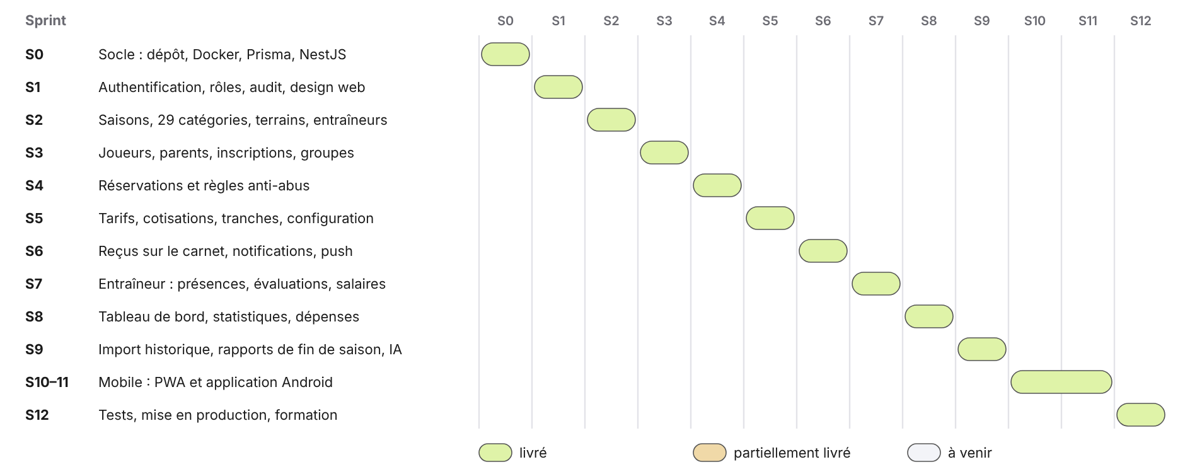
Figure 1 — Planning des sprints : tous livrés

2. Analyse et spécification des besoins

2.1 Identification des acteurs
Acteur | Rôle et droits principaux
Joueur | Ses séances, absences, paiements, progression, bilans et exercices ; réserve un terrain en loisir ; matchs, tournois, événements, réclamations.
Parent | Comme le joueur, pour plusieurs enfants (sélection de l’enfant en haut de chaque écran) ; autorisation photo de ses enfants.
Entraîneur | Ses séances, le pointage des présences (même hors connexion), l’évaluation des séances, les bilans et exercices de ses joueurs, ses disponibilités, ses absences et ses salaires ; réserve pour des séances privées. Ne voit jamais les cotisations.
Président | Tous les droits ; règle les autorisations des autres rôles (écran protégé par un code) ; valide les décisions sensibles ; il reste toujours au moins un président actif.
Agent administratif | Joueurs, parents, encaissements, reçus, salaires, réservations, messages du club (droits par défaut, modifiables).
Superviseur | Tableau de bord et statistiques (par défaut).
Directeur technique | Groupes, planning, présences, bilans et niveaux, exercices, suivi technique, matchs et tournois (par défaut).
Arbitre / spectateur | Tout compte du club peut créer un match et en saisir les points ; l’arbitre d’un tournoi saisit les points de ses matchs.
Tableau 2 — Acteurs du système
Un même compte peut cumuler plusieurs rôles (par exemple directeur technique et entraîneur, ou entraîneur et parent). L’utilisateur choisit alors son espace de travail ; les menus et les droits s’adaptent.

2.2 Besoins fonctionnels
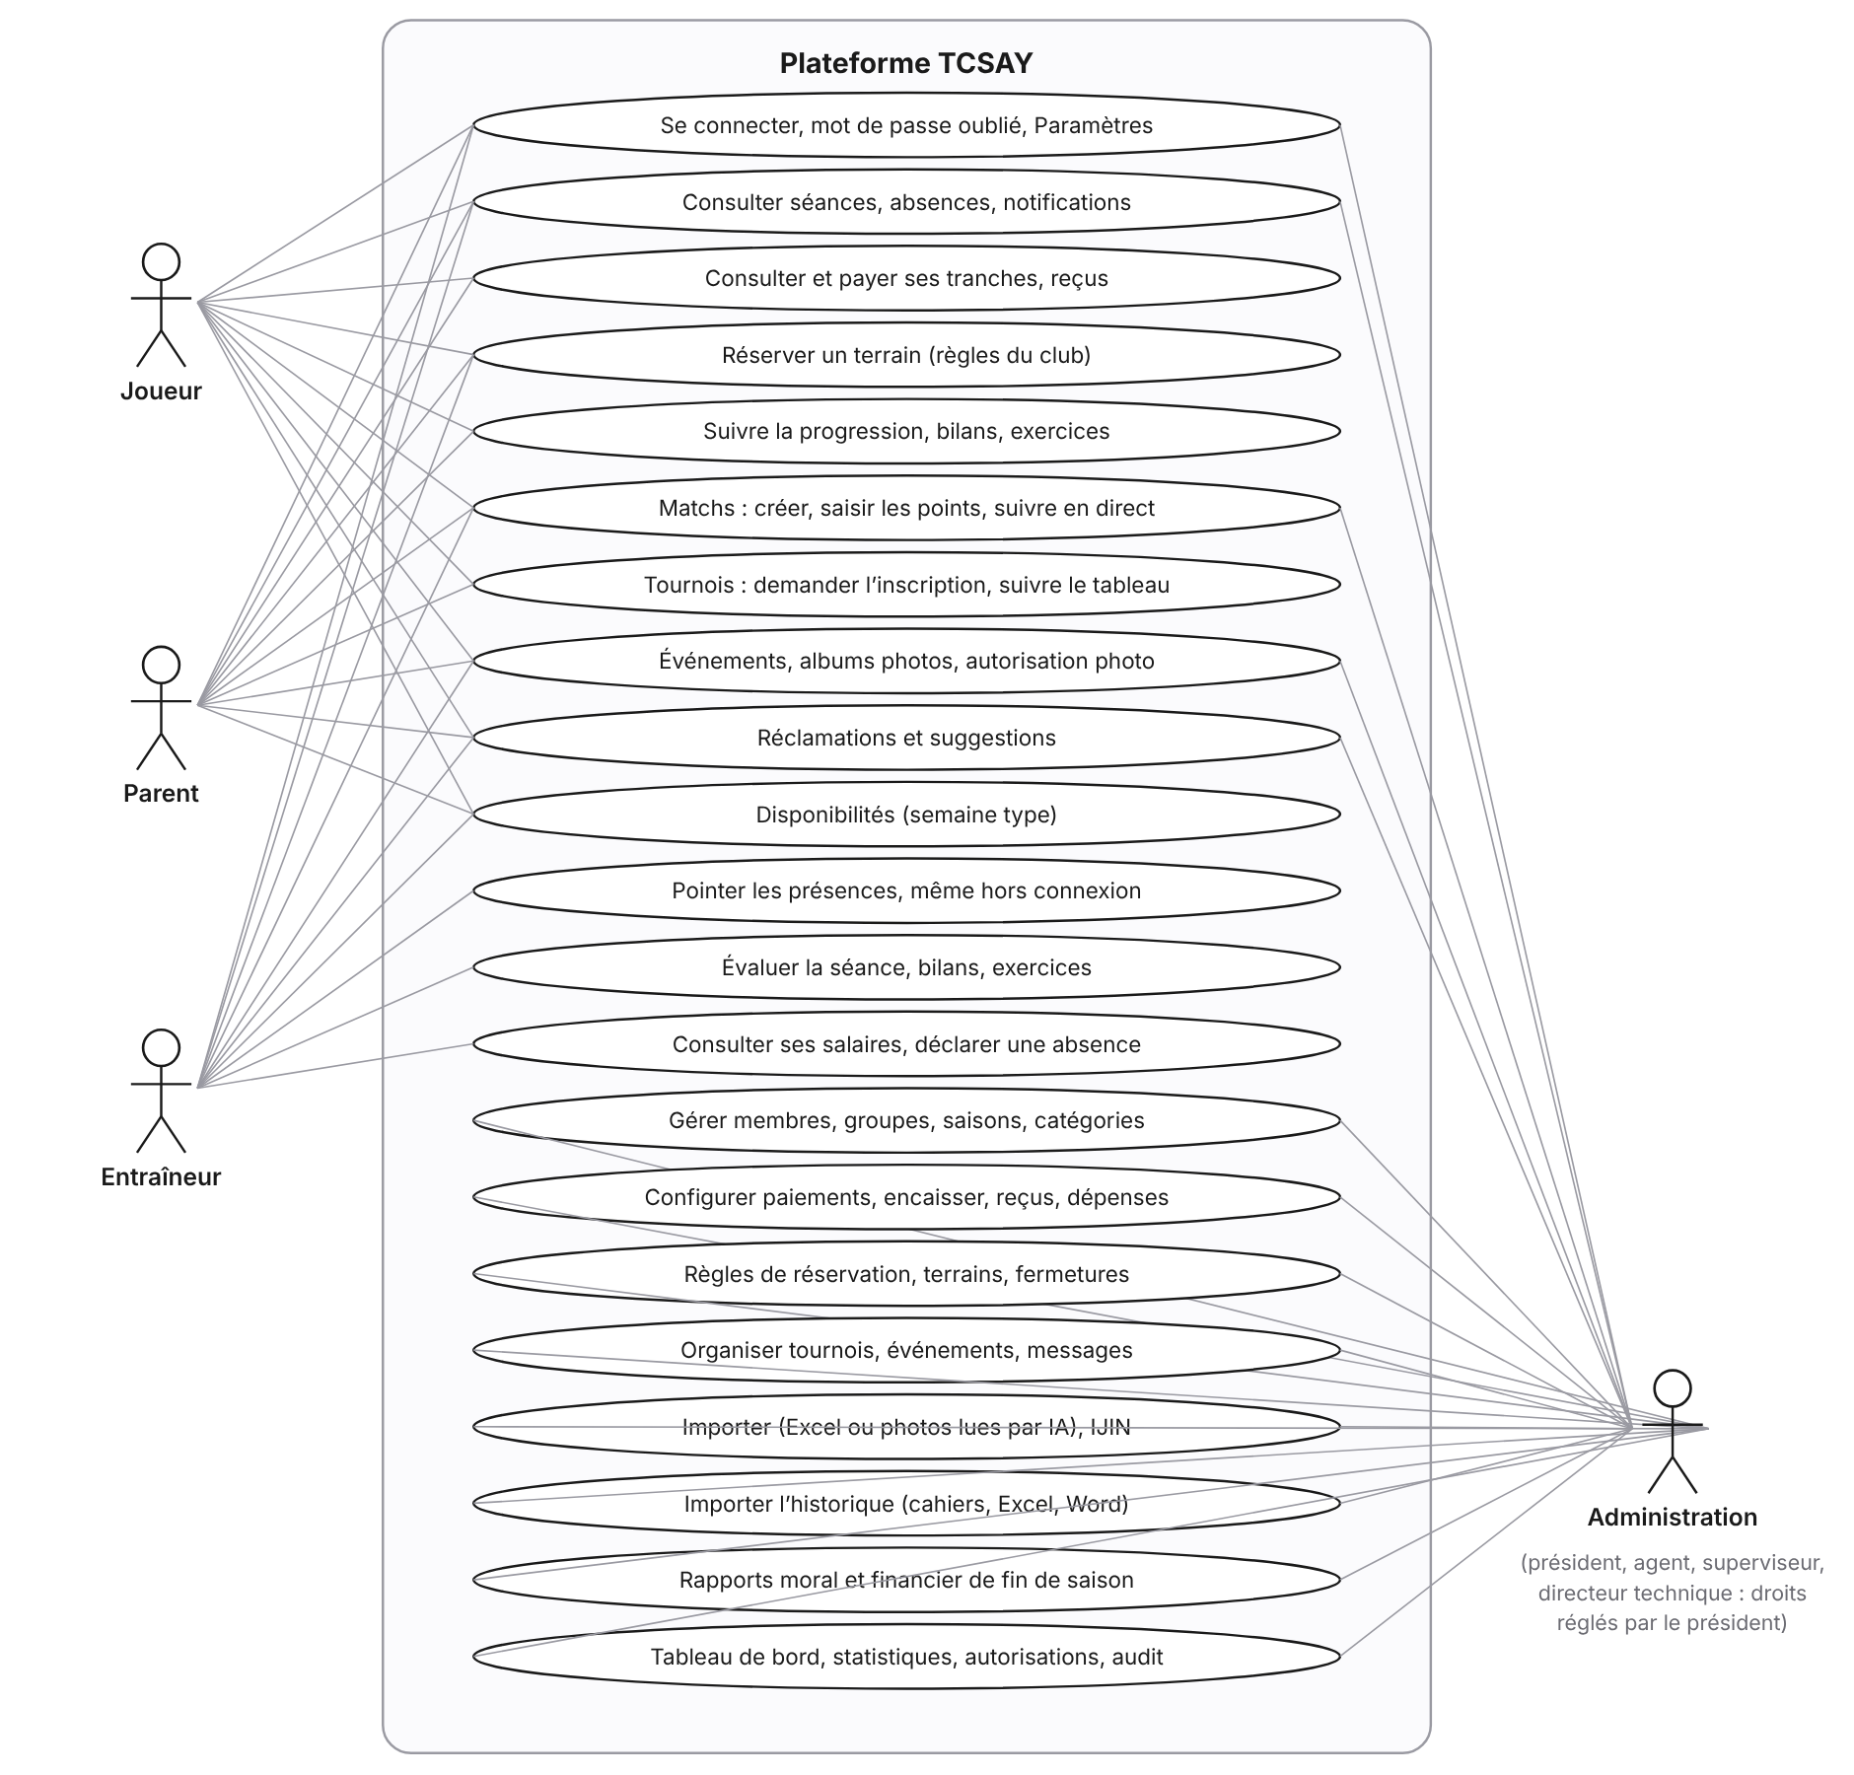
Figure 2 — Diagramme de cas d’utilisation global

Membres
- joueurs (catégorie proposée selon l’âge et le genre, code club « 26TCSAY001 », archivage), parents (liens plusieurs-à-plusieurs, invitation par lien personnel), entraîneurs et personnel ;
- import des listes Excel dans un tableau modifiable avant enregistrement ; réinscriptions d’une saison à l’autre ; comptes fédération IJIN ; fiche d’inscription A4.

Caisse
- configuration des paiements : modes proposés (comptant, semestre, trimestre, mois), dates, acompte, arrondi, et modèles d’échéancier propres au club ;
- encaissement (espèces, chèque, virement), plusieurs tranches en une fois, reçu sur le carnet pré-numéroté ; réductions (fratrie, spéciale, exonération) ;
- rappels avant échéance, délai de grâce, relances ; accès aux modules fermé tant qu’une tranche est en retard (option du président) ;
- dépenses du club (factures, déclarations, justificatifs), salaires des entraîneurs, statistiques financières.

Entraînement
- groupes, créneaux et planning des terrains ; présences (présent, retard, absent) ; absences des entraîneurs avec remplacement ;
- objectif et évaluation de chaque séance, bilans trimestriels et niveau, exercices donnés à faire, suivi technique avec alertes ;
- disponibilités des entraîneurs et des joueurs, assistant pour trouver un créneau.

Terrains et compétition
- réservation par demi-heure, règles du club (limites, délais, fermetures, blocage automatique), alertes d’abus ;
- matchs saisis point par point avec statistiques, tournois (inscriptions, tirage, planning des terrains, tableau, feuille fédérale imprimable).

Communication
- messages du club (cibles combinées et exclusions), notifications dans l’application et sur le téléphone, emails ;
- événements avec ou sans participation, albums photos avec autorisation des familles, réclamations et suggestions routées vers le bon responsable.

Historique et pilotage
- reprise des saisons passées du club : joueurs, recettes (surtout les cotisations) et dépenses (salaires compris), depuis les cahiers, Excel ou Word, avec validation humaine ;
- joueurs retrouvés d’une saison à l’autre ; bilan des saisons ; rapport moral (التقرير الأدبي) et rapport financier (التقرير المالي) de fin de saison, à partir des chiffres de la base et des anciens rapports ;
- tableau de bord avec chiffres clés, actions rapides et éléments à traiter.

2.3 Besoins non fonctionnels
Besoin | Réponse apportée
Sécurité | Mots de passe chiffrés, sessions signées, droits vérifiés par le serveur, limites d’essais, en-têtes HTTP de sécurité, journal d’audit.
Simplicité | Interface claire et aérée, cartes et pastilles de couleur, confirmations avant les actions sensibles, messages d’erreur explicites, maquettes validées avant développement.
Multilinguisme | Français, anglais et arabe (écriture de droite à gauche).
Mobilité | Site installable (PWA) avec barre d’onglets, mode hors connexion pour les entraîneurs, notifications sur le téléphone, application Android.
Fiabilité des données | Règles de gestion côté serveur, contrôle de version contre l’écrasement, sauvegardes, base de production verrouillée.
Protection des données | Données de mineurs : accès limité par rôle, photos soumises à l’autorisation des familles, aucune donnée réelle dans les démonstrations, sauvegardes hors du dépôt de code.
Paramétrage | Les choix du club (échéanciers, rappels, règles de réservation, accès après paiement, autorisations) se règlent à l’écran, sans modifier le code.
Maintenabilité | TypeScript de bout en bout, code commenté en français, migrations de base versionnées, tests automatisés.
Tableau 3 — Besoins non fonctionnels

2.4 Règles de gestion
Les règles suivantes ont été définies avec le bureau. Elles sont toujours vérifiées par le serveur (jamais seulement par l’interface) ; en cas de refus, l’utilisateur voit un message du type « R8 · … » expliquant quoi faire.
Règle | Énoncé
R1 | Une saison clôturée ou historique est verrouillée ; réouverture par l’admin avec motif.
R2 | Une seule saison active.
R3 | Catégorie modifiable par l’admin seulement ; hors norme : dérogation avec motif.
R4 | Ajout dans un groupe : capacité respectée, catégorie correspondante (dérogation avec motif).
R5 | Pas de conflit de terrain, de créneau ou d’entraîneur entre groupes.
R6 | Salaires d’une saison clôturée : motif obligatoire, anciennes valeurs conservées.
R7 | Un paiement encaissé n’est jamais modifié ni supprimé ; le montant dû ne change qu’avant le premier paiement ou avec motif.
R8 | Suppression = archivage si l’élément a des liens.
R9 | Nom, naissance, genre, catégorie : admin seulement ; un mineur a toujours au moins un parent lié.
R10 | Annulation de réservation avec délai (24 h) ; pas de modification d’un créneau passé.
R11 | Un terrain avec des réservations futures ne peut pas être désactivé.
R12 | Seul l’admin attribue les rôles ; toujours au moins un président actif.
R13 | Contrôle de version contre l’écrasement entre deux administrateurs.
R14 | Les données importées gardent leur origine et n’écrasent jamais une saisie manuelle sans validation.
Tableau 4 — Règles de gestion R1 à R14
Des règles complémentaires sont venues avec les nouveaux modules :
Domaine | Règle
Réservations | Limites par compte et par famille (réservations à venir, heures par semaine, une par jour et par joueur), délai d’avance, annulations par mois ; blocage automatique après des absences sans annulation ; 10 tentatives par heure et par appareil.
Échéanciers | Total d’un modèle contrôlé (100 % ou « le reste ») ; un échéancier refait garde les tranches déjà payées ; dates choisies pour un joueur : motif obligatoire.
Accès après paiement | Désactivé par défaut ; activé par le président, il ferme les modules choisis aux familles après le délai de grâce ; paiements et reçus restent toujours ouverts ; exception par joueur avec motif.
Présences | L’entraîneur ne pointe que la séance en cours ; un pointage hors connexion est accepté à son heure réelle jusqu’à 36 h ; une correction de la direction n’est jamais écrasée.
Photos | Sans autorisation de la famille, une photo où l’enfant est identifié n’est visible que de sa famille et de la direction ; la famille peut retirer une photo immédiatement.
Réclamations | Routées vers le responsable de la catégorie ; la personne visée ne la voit jamais ; « comportement » : président seul ; réponse obligatoire pour clore.
Historique | Import réservé aux saisons « Historique » (R1) ; montants anciens jamais relancés ni modifiés (R7) ; un lot erroné s’annule entier avec motif ; un joueur n’est relié à une autre saison qu’avec certitude ou confirmation.
Lecture par IA | Désactivée par défaut ; activée par le président après acceptation d’un avertissement (données de mineurs) ; l’IA propose, l’administrateur corrige et valide chaque ligne.
Tableau 5 — Règles complémentaires

3. Conception

3.1 Architecture générale
L’application suit une architecture client-serveur en trois couches : une application web monopage (SPA) écrite en React, une API REST écrite avec NestJS, et une base relationnelle PostgreSQL. Le dépôt unique (monorepo) contient trois dossiers : api/, web/ et mobile/.
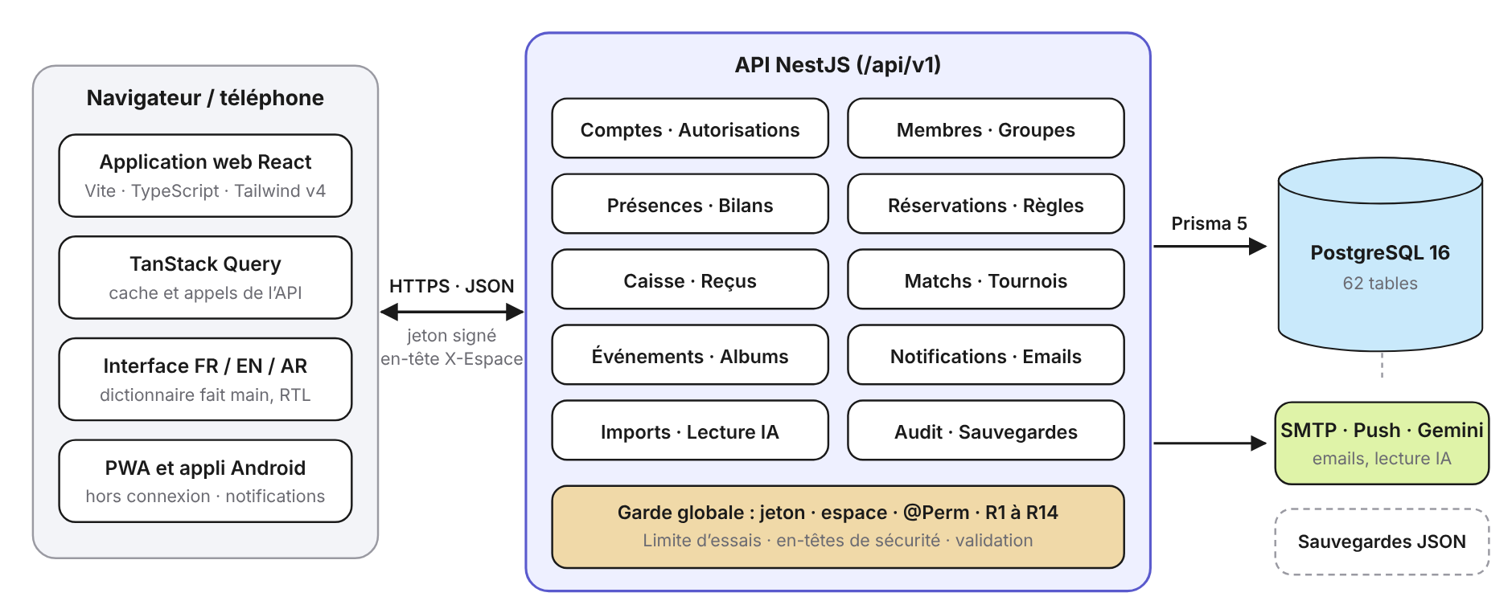
Figure 3 — Architecture de la plateforme
Chaque requête passe par une garde globale qui vérifie le jeton de session, l’état du compte, l’espace choisi (en-tête X-Espace) et, dans l’espace d’administration, l’autorisation requise par la route (décorateur @Perm('payments.collect') par exemple). Les autorisations des rôles du bureau sont stockées en base et réglées par le président.
Sur téléphone, le même site est installable (PWA) : un service worker garde la coquille de l’application, les dernières lectures utiles sont conservées trois jours sur l’appareil et les pointages faits sans réseau partent seuls au retour de la connexion. L’application Android affiche ce site dans une vue intégrée et ajoute les notifications du téléphone et l’ouverture des liens reçus par email.

3.2 Modèle de données
La base compte 65 tables et 35 énumérations, décrites dans un schéma Prisma et créées par 40 migrations versionnées. Les figures suivantes présentent les entités principales (les attributs techniques sont omis) : d’abord le cœur administratif, puis les modules ajoutés pendant le stage.
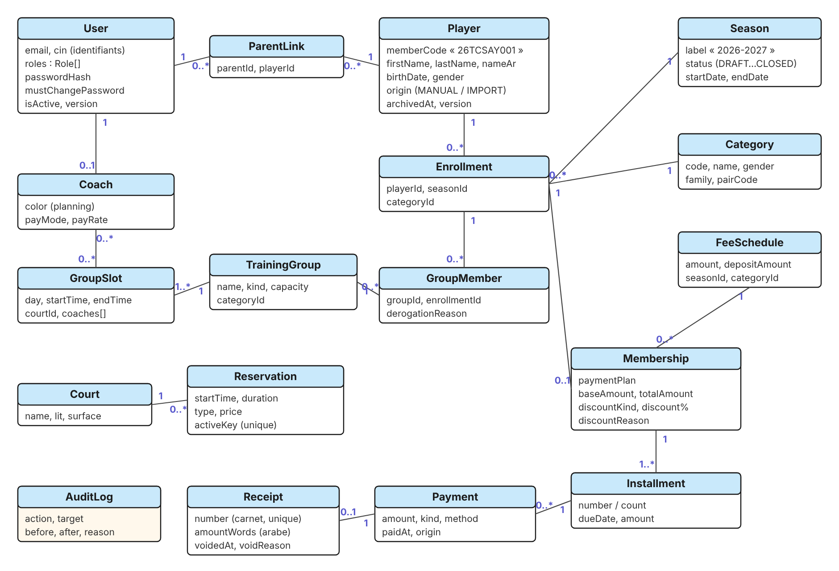
Figure 4 — Diagramme de classes : cœur administratif
- un User (compte) peut être joueur, parent, entraîneur et membre du bureau à la fois ; parents et joueurs sont liés par ParentLink (plusieurs-à-plusieurs) ;
- un joueur a une inscription (Enrollment) par saison, dans une catégorie ; l’inscription le place dans un ou plusieurs groupes (GroupMember) ;
- la cotisation (Membership) est créée à partir du tarif ; elle porte le mode de paiement (ou le modèle d’échéancier du club) et l’éventuelle réduction, et se découpe en tranches (Installment) ;
- chaque encaissement (Payment) peut recevoir un reçu (Receipt) dont le numéro, pré-imprimé sur le carnet, est unique et jamais réutilisé ;
- la réservation porte une clé unique terrain + heure de début ; les chevauchements sont refusés sous verrou par terrain ;
- le journal d’audit (AuditLog) enregistre qui, quand, avant, après et motif ; un déclencheur PostgreSQL y interdit toute modification ou suppression.
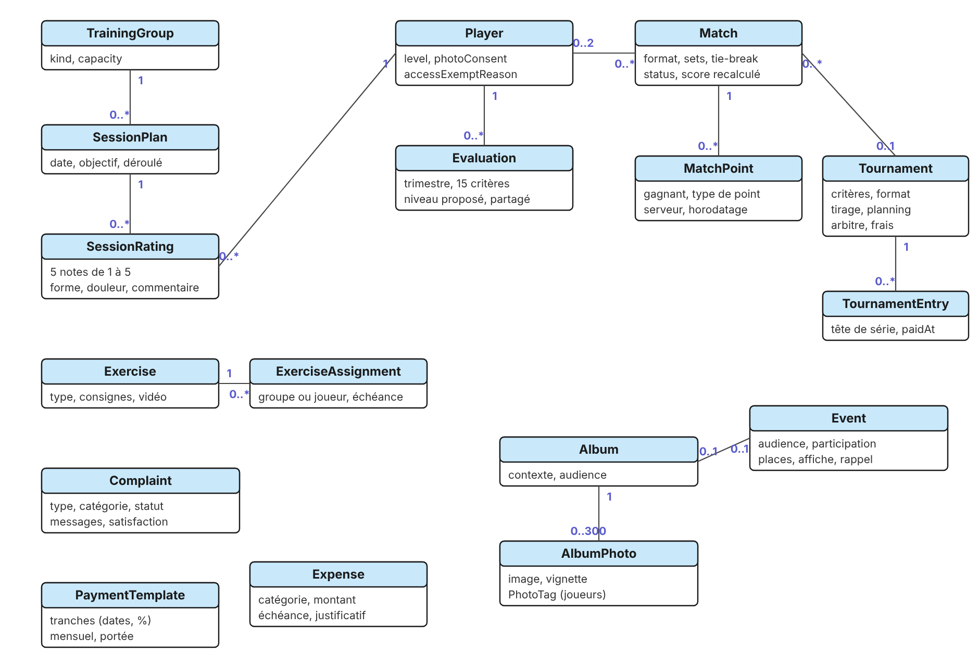
Figure 5 — Diagramme de classes : suivi sportif, compétition et communication
- le suivi sportif s’appuie sur l’objectif de séance (SessionPlan), la note de chaque joueur présent (SessionRating), les bilans trimestriels (Evaluation) et les exercices (Exercise, ExerciseAssignment) ;
- un Match ne stocke pas son score : il est recalculé à partir de la liste des points (MatchPoint) par un moteur de score testé ; un Tournament relie ses inscrits et ses matchs, réserve les terrains et fait avancer le tableau à chaque victoire ;
- les événements, albums et photos portent leur audience ; l’identification des joueurs (PhotoTag) est manuelle, sans reconnaissance faciale ;
- les réglages du club (configuration des paiements, règles de réservation, accès après paiement, règle des photos) sont stockés dans une table Setting et validés par le serveur.
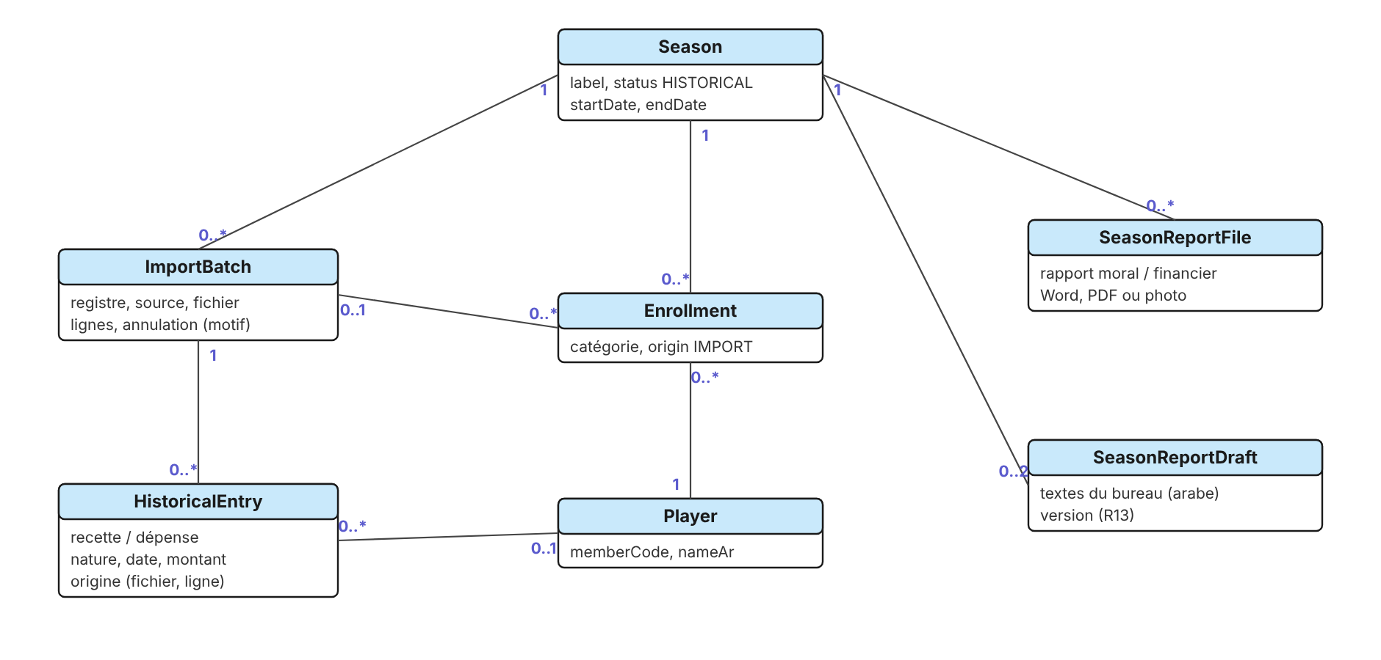
Figure 6 — Diagramme de classes : historique et rapports de fin de saison
- chaque import forme un lot (ImportBatch) qui garde le registre, la source et le fichier ; il peut être annulé en entier avec un motif ;
- les recettes et dépenses des saisons passées sont des écritures HistoricalEntry (origine et ligne du fichier conservées) ; les joueurs repris reçoivent une inscription d’origine IMPORT dans la saison ;
- chaque saison garde ses anciens rapports déposés (SeasonReportFile) et les textes du bureau (SeasonReportDraft), repris d’une saison à l’autre.

3.3 Scénarios principaux

Authentification
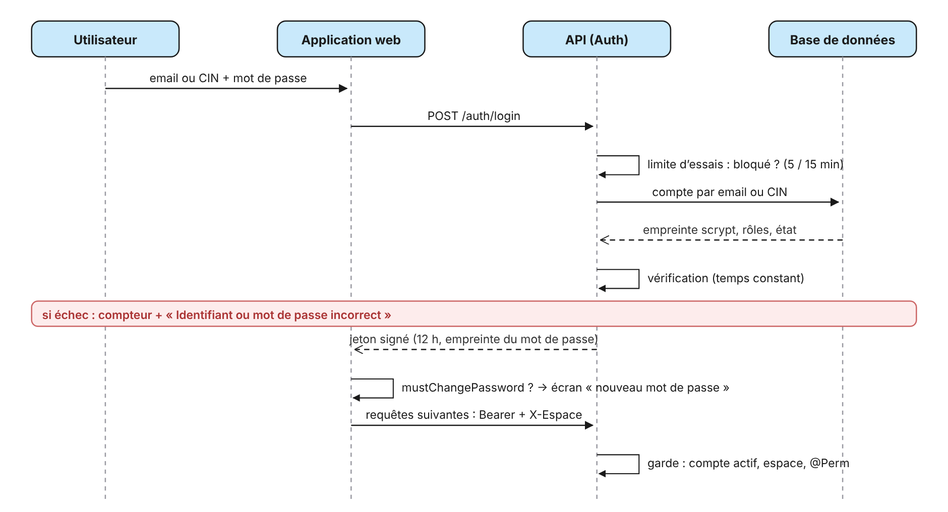
Figure 7 — Diagramme de séquence : connexion

Encaissement et reçu
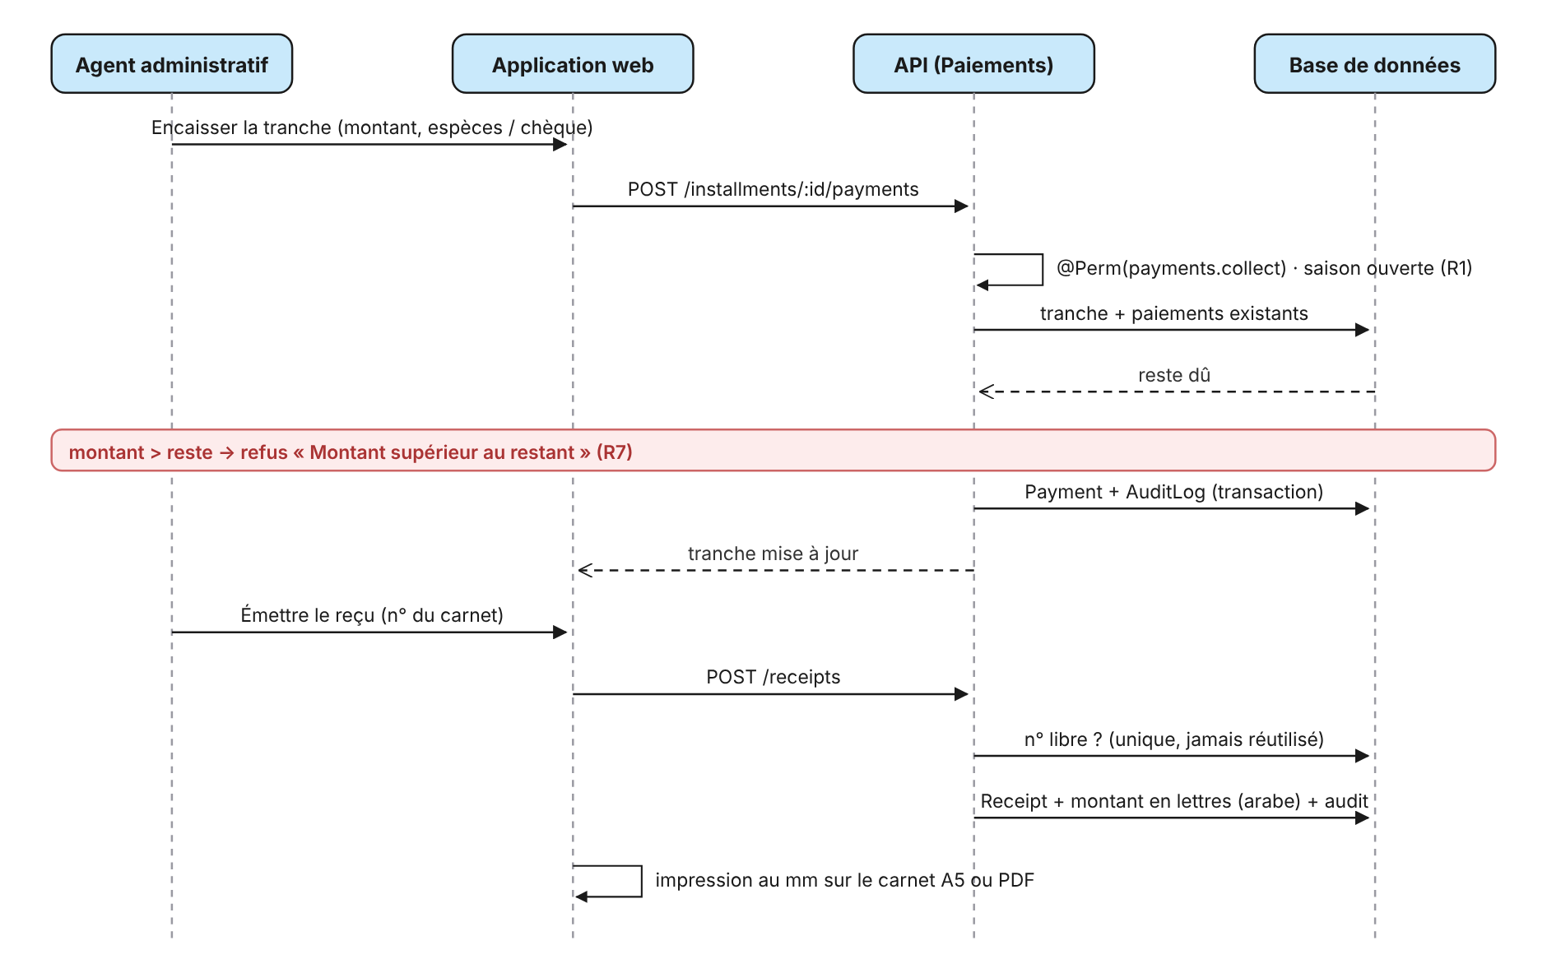
Figure 8 — Diagramme de séquence : encaissement d’une tranche et émission du reçu

Réservation d’un terrain
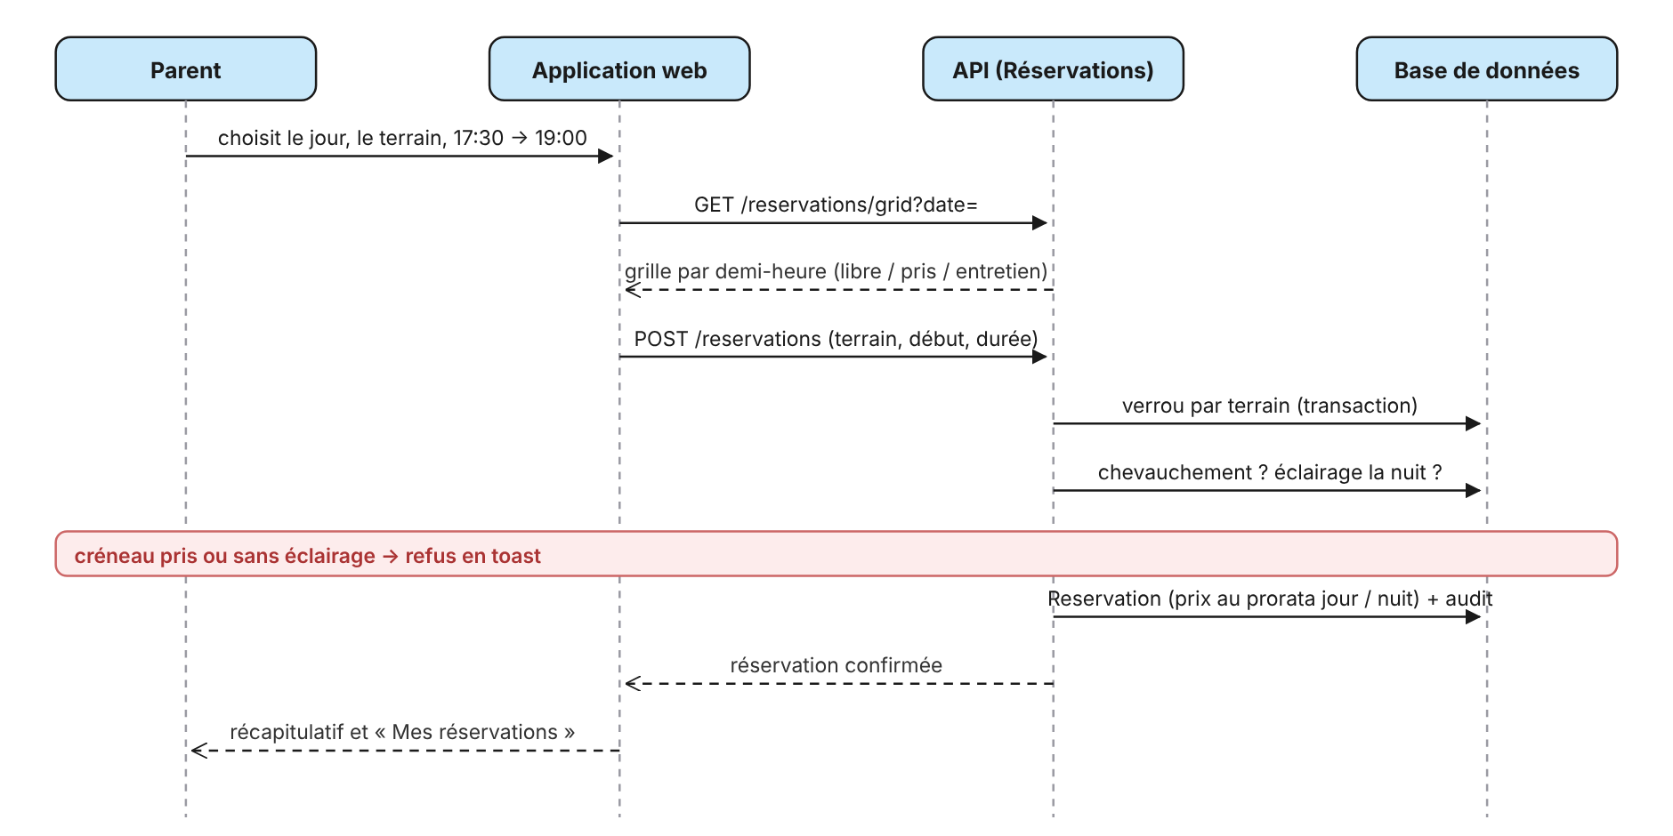
Figure 9 — Diagramme de séquence : réservation d’un terrain

Pointage sans réseau
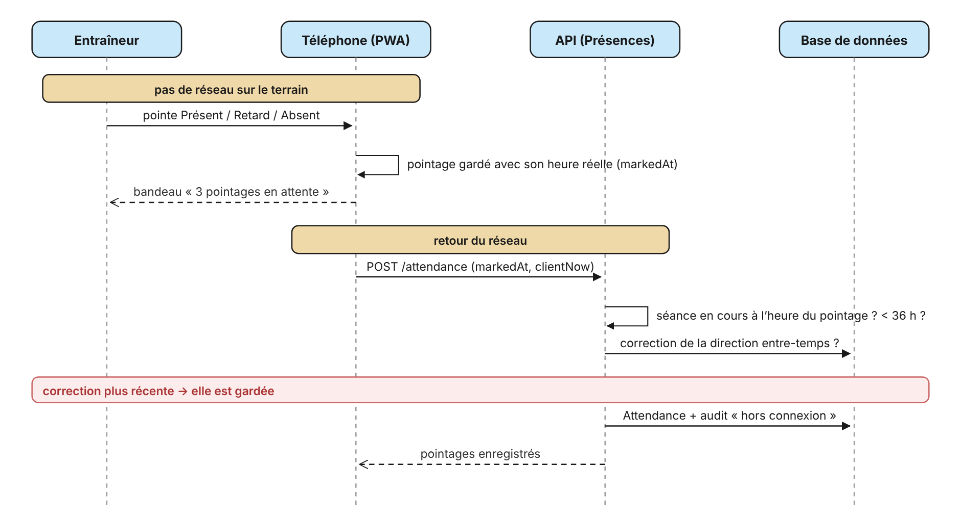
Figure 10 — Diagramme de séquence : pointage des présences hors connexion

Saisie d’un point de match
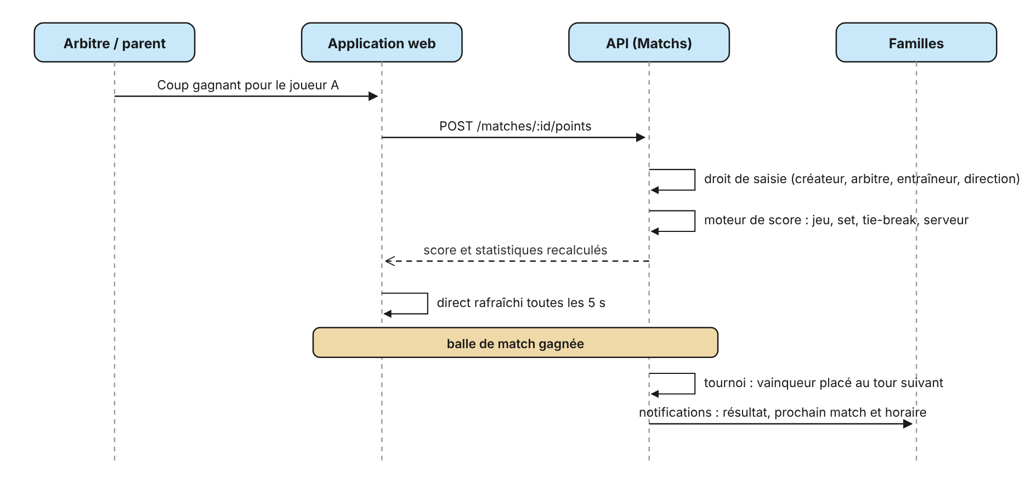
Figure 11 — Diagramme de séquence : saisie d’un point et suite du tournoi

3.4 Choix de conception
- Règles côté serveur : l’interface n’est qu’un confort ; une règle contournée dans le navigateur reste refusée par l’API.
- Peu de dépendances : client SMTP, lecteur Excel, jeton de session, limite d’essais, chiffrement des notifications Web Push et graphiques ont été écrits sans bibliothèque supplémentaire, pour limiter la surface d’attaque et garder la maîtrise du code.
- Historique conservé : archivage plutôt que suppression, paiements et reçus jamais modifiés, corrections par écritures motivées.
- Paramétrable à l’écran : les valeurs par défaut reproduisent le fonctionnement d’origine ; chaque réglage a un aperçu en direct avant enregistrement.
- Données importées : origine IMPORT conservée, aperçu modifiable avant enregistrement, re-import sans doublon.
- Maquette avant code : chaque module important a d’abord été présenté en captures au bureau.

4. Réalisation

4.1 Environnement de développement
Couche | Technologies
Interface web | React 19, Vite, TypeScript, Tailwind CSS v4, React Router, TanStack Query ; composants écrits à la main (aucune bibliothèque de composants).
API | NestJS 11 (Node.js, TypeScript), validation class-validator, documentation Swagger.
Données | PostgreSQL 16, Prisma 5 (schéma, migrations, client typé).
Mobile | PWA (manifeste, service worker) ; application Android avec Expo SDK 57, expo-router, react-native-webview, expo-notifications.
Lecture par IA (option) | Gemini de Google appelé en HTTPS sans bibliothèque, réponse JSON contrôlée par un schéma, désactivé par défaut.
Emails et notifications | Client SMTP fait main (TLS, STARTTLS) ou envoi en HTTPS, file d’envoi en arrière-plan ; Web Push (VAPID, chiffrement aes128gcm) fait main.
Outils | VS Code, Git / GitHub, Docker (PostgreSQL, Mailpit), Playwright (tests d’écrans), Vercel et Render (démonstration en ligne), EAS (fichier APK).
Tableau 6 — Environnement technique
Mesure | Valeur
Lignes de code TypeScript (API / web / mobile) | ≈ 21 700 / ≈ 27 800 / ≈ 5 600
Routes de l’API | ≈ 320, réparties dans 53 contrôleurs
Écrans web | ≈ 84 routes d’écrans, 24 composants d’interface
Tables / migrations | 65 tables, 40 migrations
Historique Git | 138 commits
Tableau 7 — Quelques chiffres du projet

4.2 Connexion et espaces
Les comptes sont créés par le club : l’utilisateur reçoit par email un identifiant et un mot de passe temporaire, qu’il change à la première connexion (ou plus tard, avec un rappel). Les parents peuvent aussi être invités par un lien personnel envoyé par WhatsApp ou SMS : ils saisissent alors eux-mêmes leur email, vérifié par un code. On se connecte par email ou par numéro de CIN ; un mot de passe oublié se remplace avec un code reçu par email.
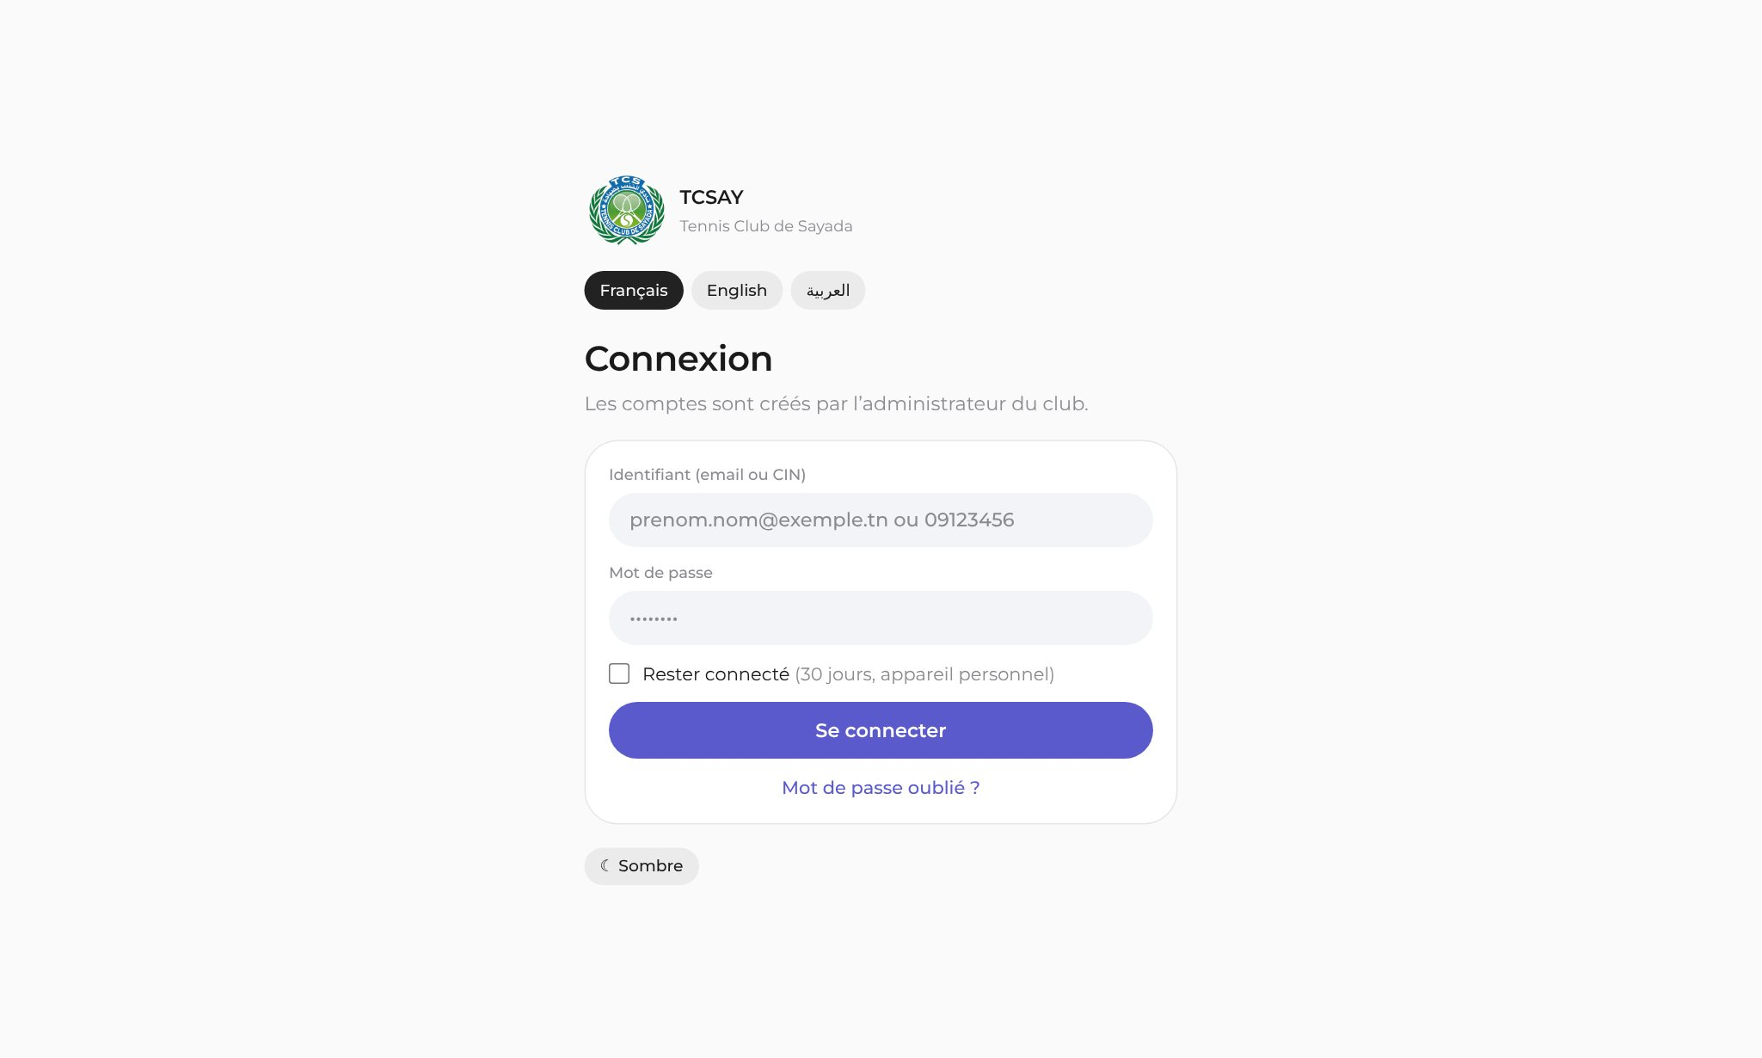
Figure 12 — Écran de connexion

4.3 Membres et organisation
Le tableau de bord accueille le membre du bureau par son prénom et résume la saison en quatre chiffres clés : joueurs inscrits, montant encaissé sur l’attendu, retards, séances du jour. Des actions rapides (nouveau joueur, encaisser, planning, réserver, message, reçus) et une liste « À traiter » (retards, absences d’entraîneur, réclamations, demandes de tournoi, rapports à préparer) mènent directement au bon écran ; chaque bloc s’affiche selon les droits et peut être masqué. Le planning affiche l’occupation des terrains par les groupes, les réservations et les matchs, avec les alertes du jour.
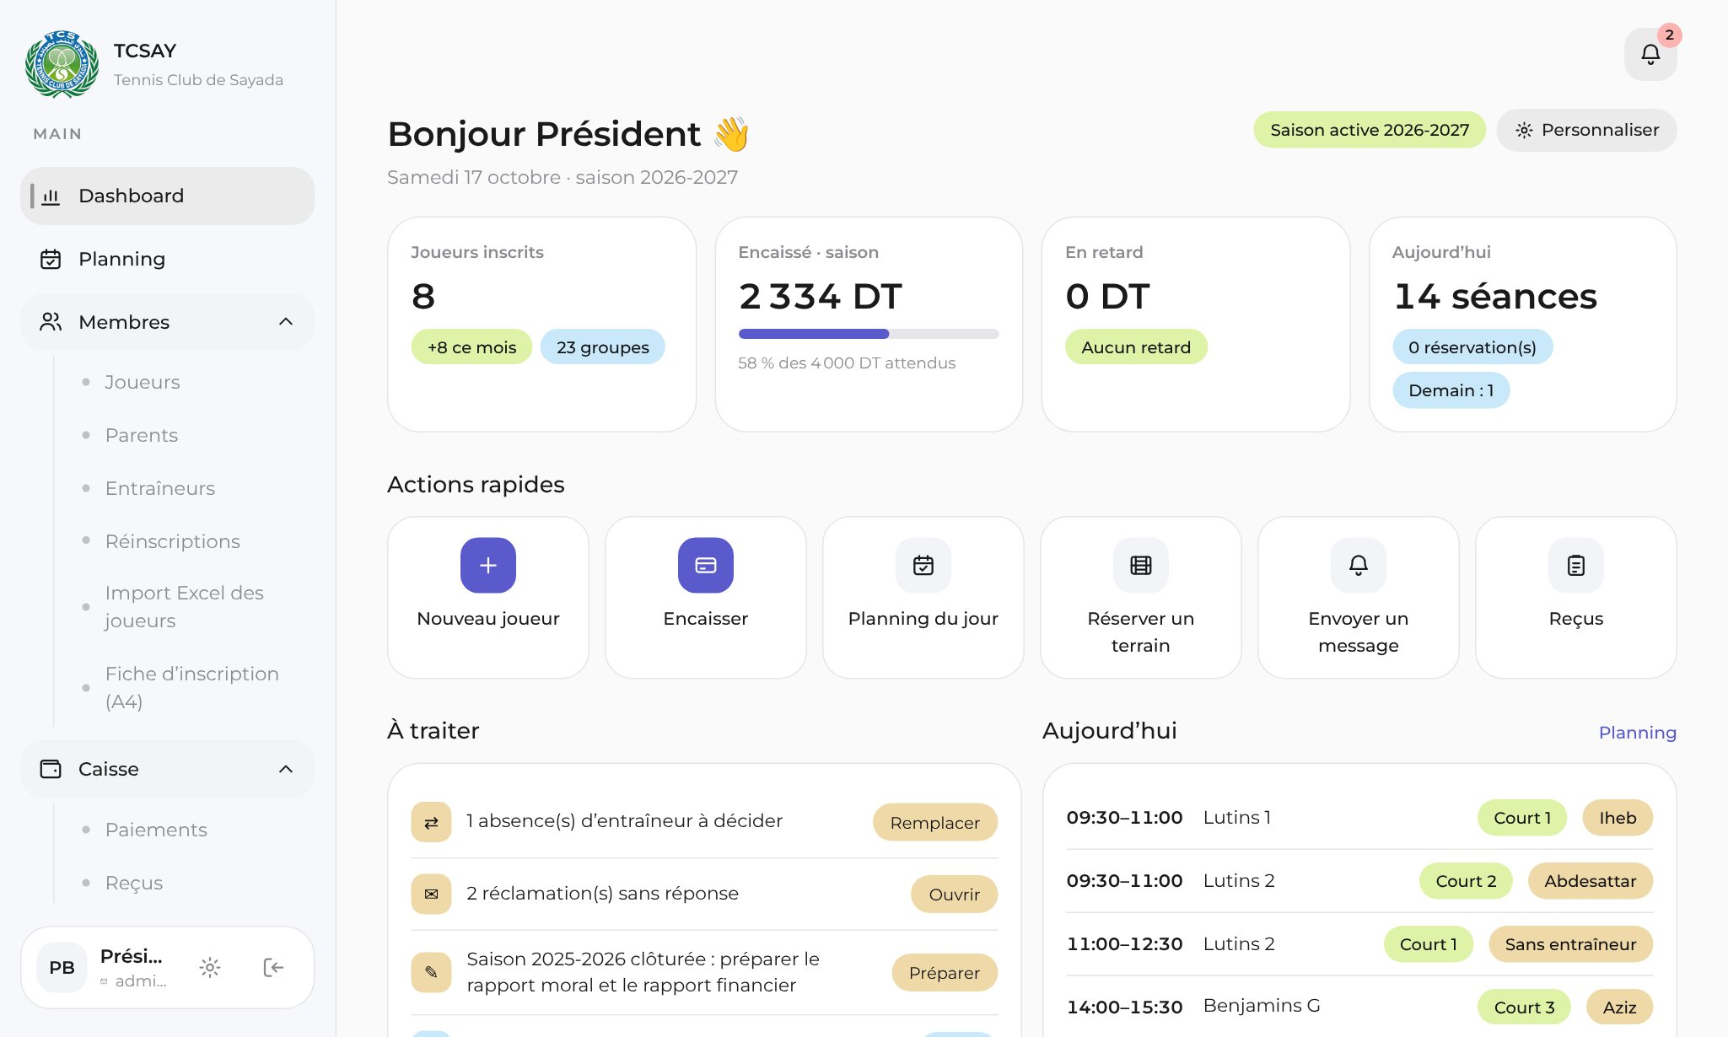
Figure 13 — Tableau de bord
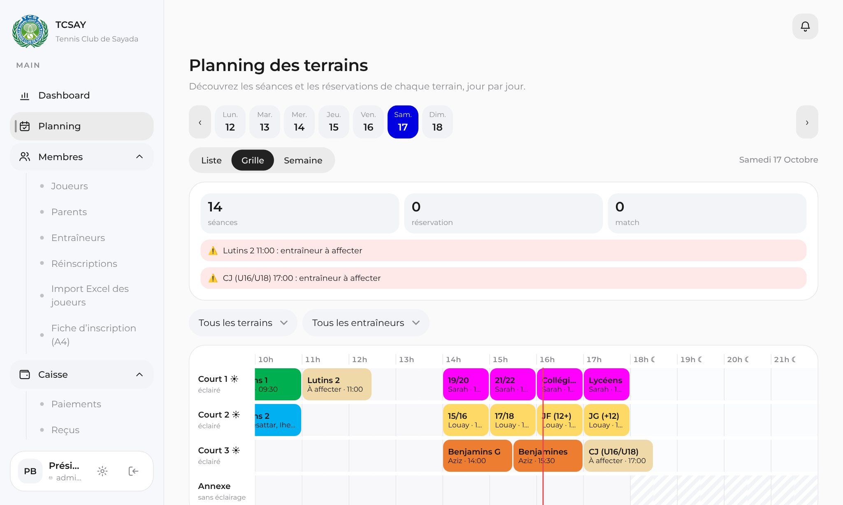
Figure 14 — Planning des terrains
Chaque joueur reçoit un code club (« 26TCSAY001 »). La liste se filtre par paire de catégories, se trie et s’affiche en liste ou en cases ; un bandeau signale les joueurs inscrits sans cotisation. Les boutons d’action sont des icônes rondes avec info-bulle.
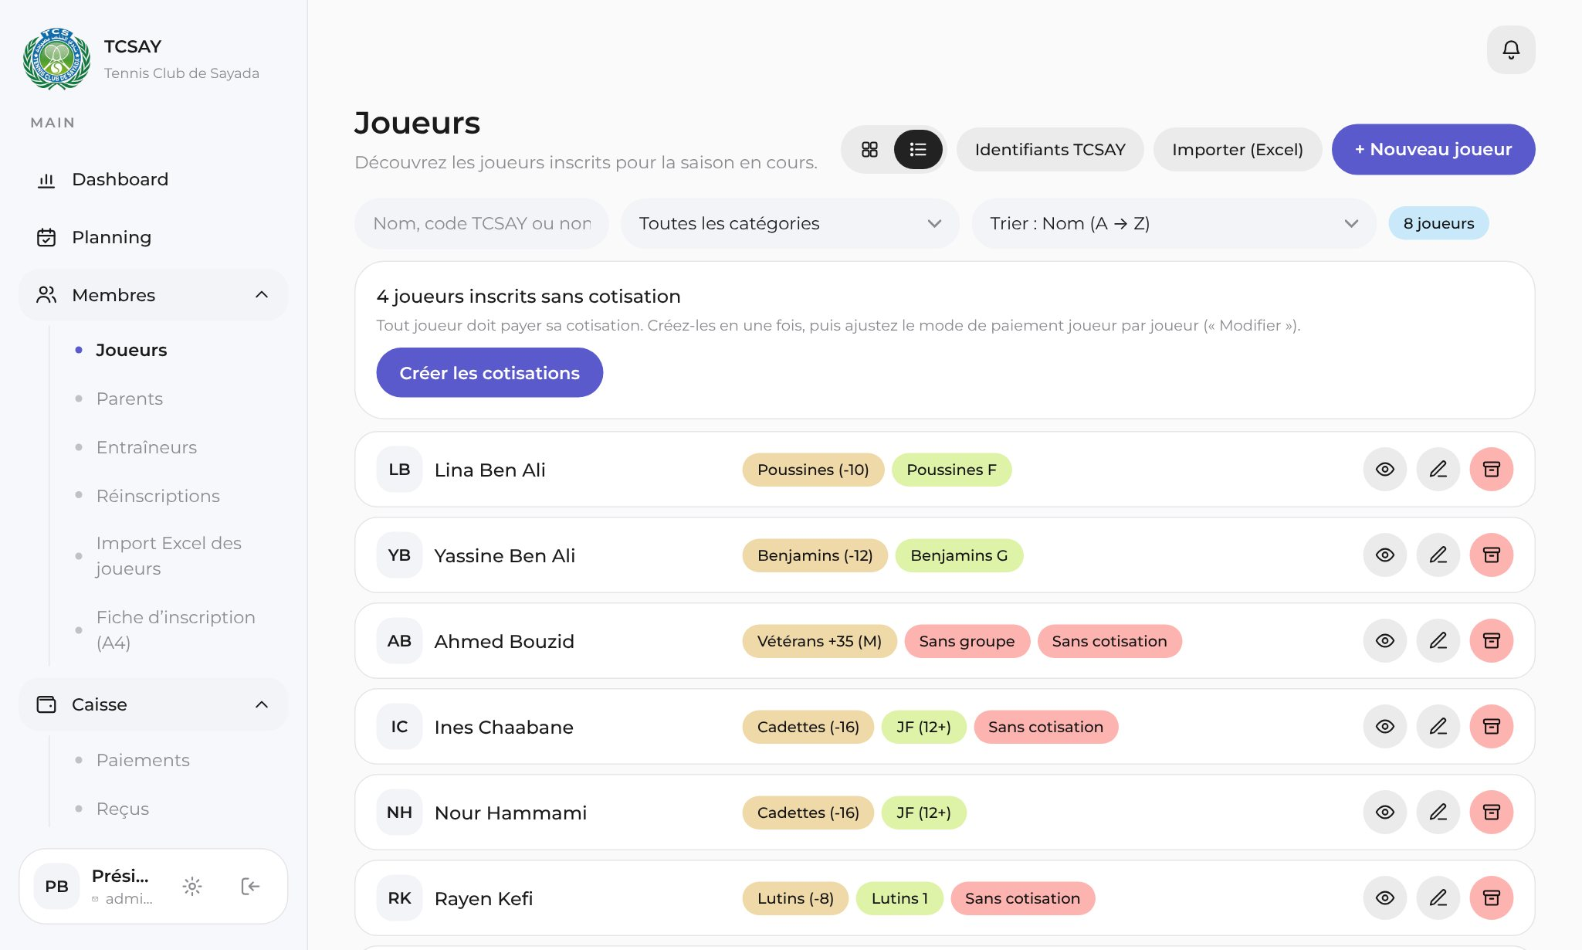
Figure 15 — Liste des joueurs
Les listes Excel existantes s’importent dans un tableau modifiable comme un tableur : chaque cellule (nom, naissance, email, parent, groupe) se corrige à l’écran, l’analyse est refaite à chaque modification, et rien n’est enregistré avant « Confirmer l’import ». Les lignes incomplètes sont colorées et expliquées.
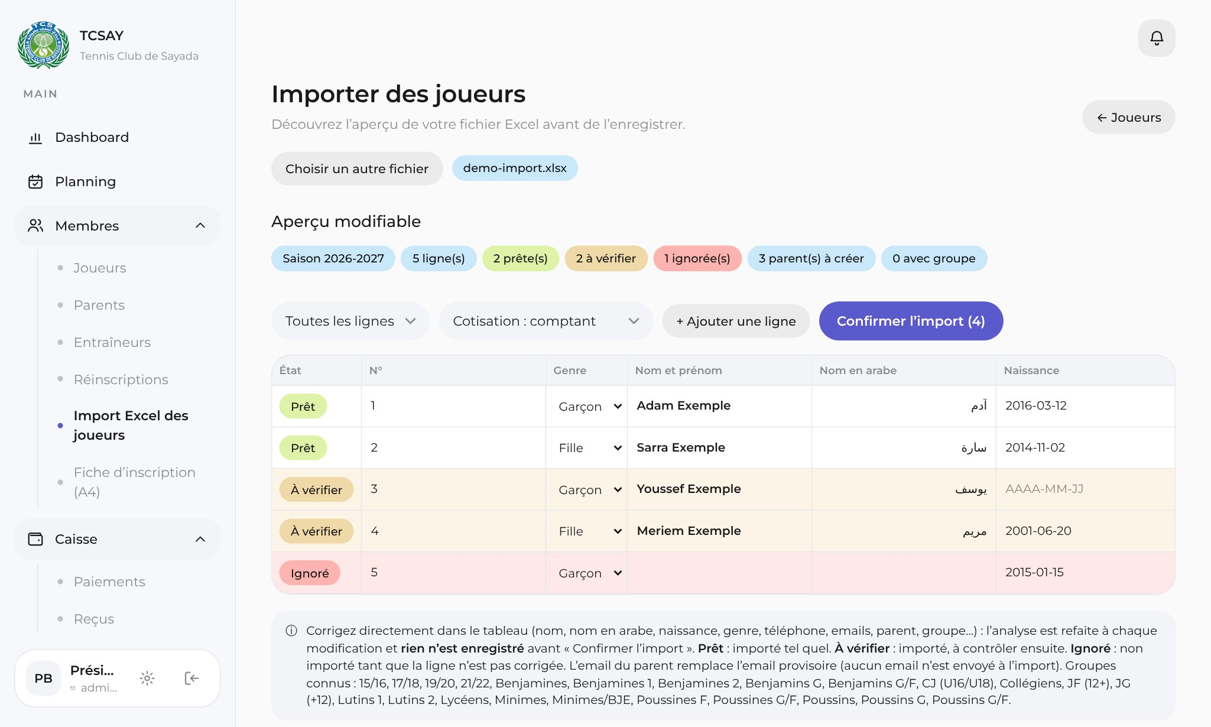
Figure 16 — Import des joueurs : aperçu modifiable avant enregistrement
Les groupes montrent horaires et entraîneurs ; la fiche d’un groupe détaille créneaux, joueurs et dernières séances, et permet d’ajouter un joueur en respectant la capacité et la catégorie (R4). Les 29 catégories s’affichent par paire garçons / filles, avec un tarif commun à la paire.
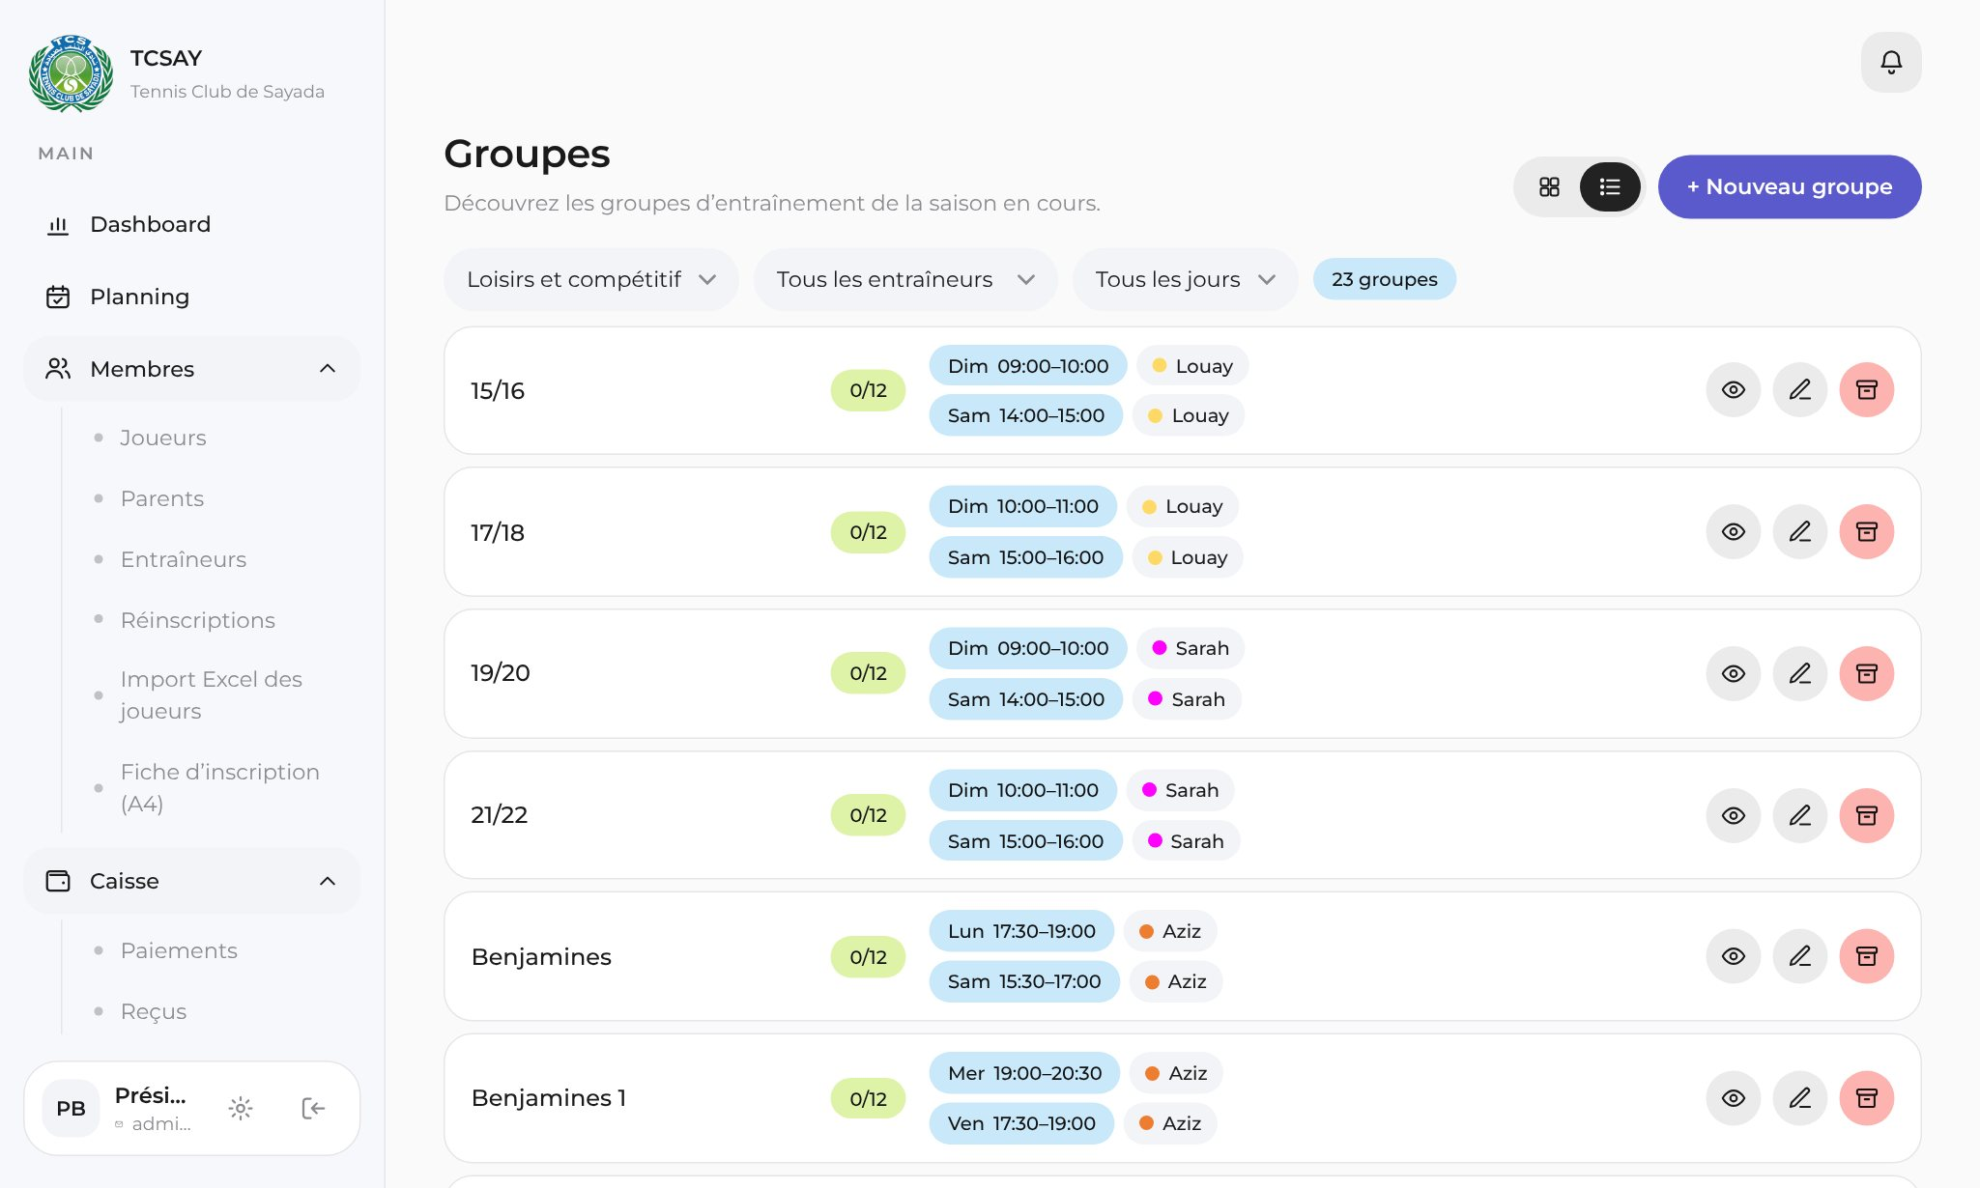
Figure 17 — Groupes d’entraînement
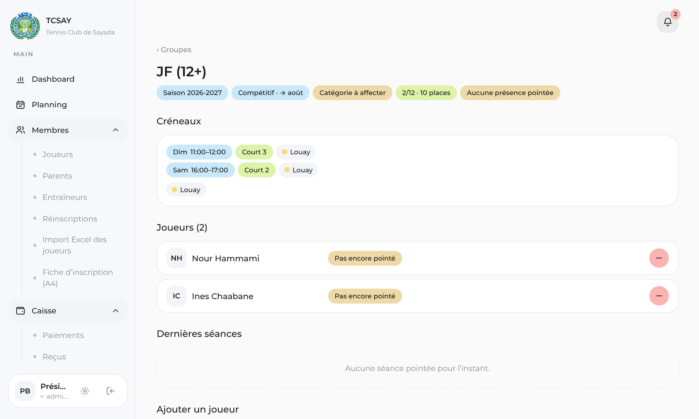
Figure 18 — Fiche d’un groupe
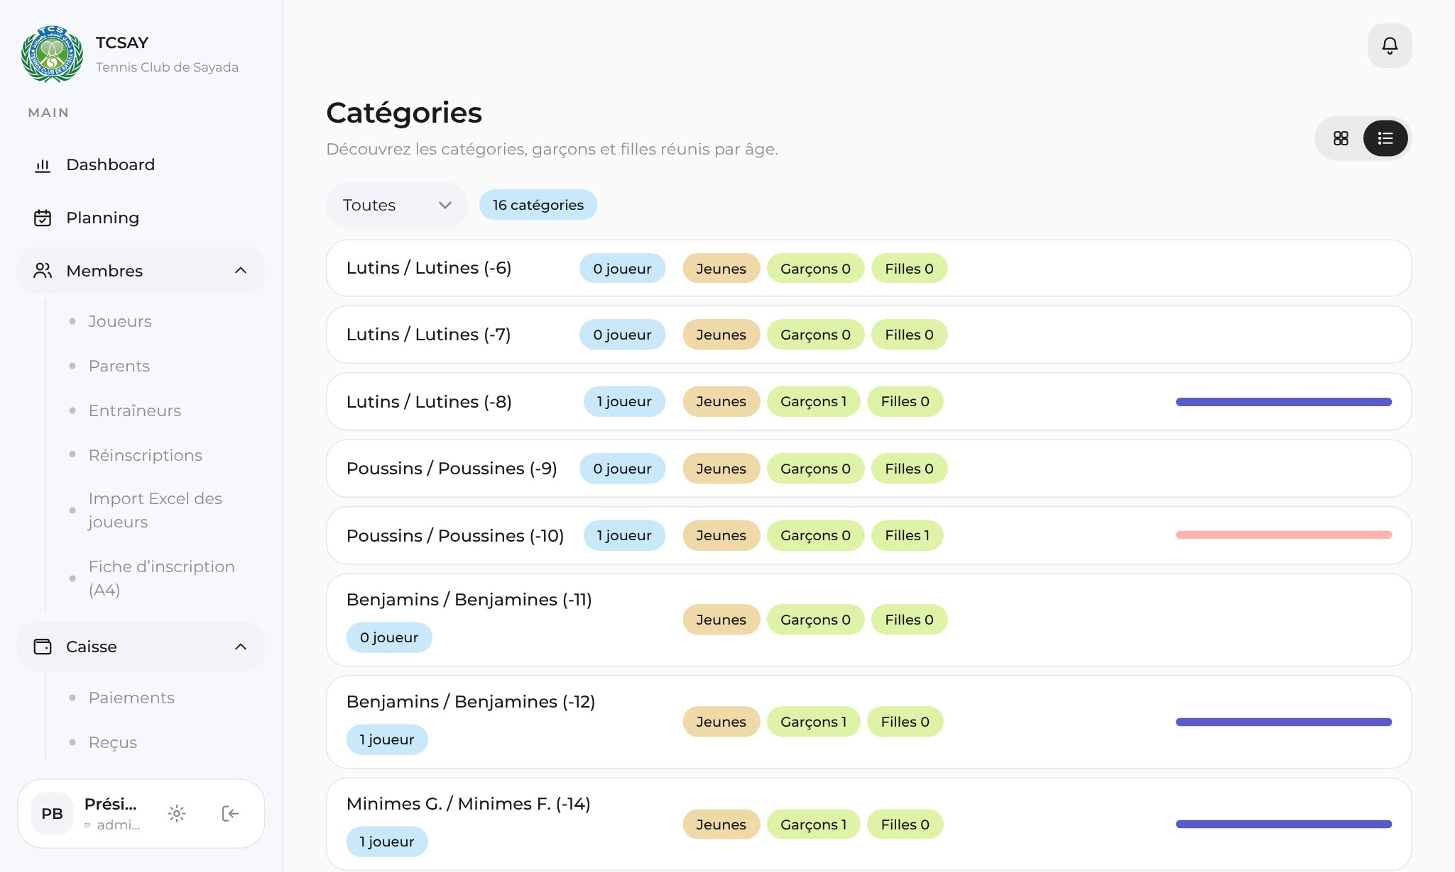
Figure 19 — Catégories présentées par paire
En fin de saison, l’écran Réinscriptions reprend les joueurs et parents de la saison précédente, propose la nouvelle catégorie et crée en une fois inscription, cotisation et tranches.
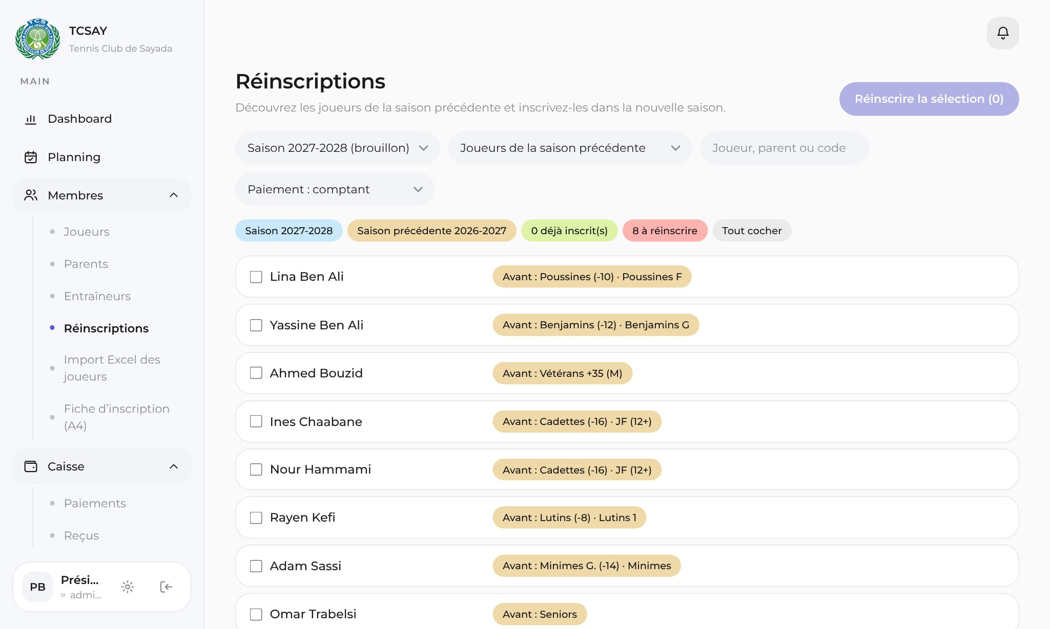
Figure 20 — Réinscriptions pour la nouvelle saison

4.4 Caisse
Les tranches s’affichent par famille, par joueur ou par échéance, en vert (payée) ou en rose (à payer, en retard). L’encaissement crée un paiement non modifiable (R7) et le reçu porte le numéro pré-imprimé du carnet ; plusieurs tranches peuvent être réglées en une fois avec un seul reçu.
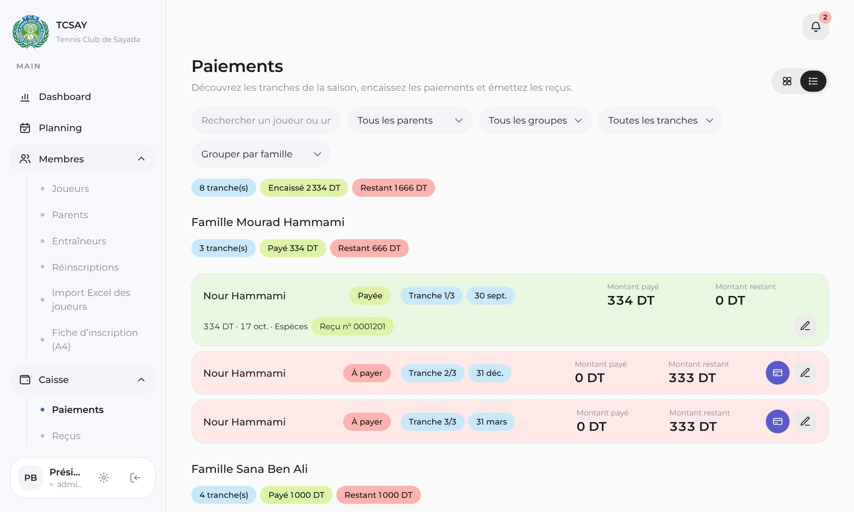
Figure 21 — Paiements groupés par famille
La configuration des paiements permet au président de choisir les modes proposés et leurs dates (semestre, trimestre, mois), l’acompte et l’arrondi, avec un aperçu en direct. Des modèles du club décrivent des échéanciers sur mesure (tranches à dates fixes en pourcentage ou en montant, ou mensuel sur des mois choisis). Les rappels avant échéance, le délai de grâce et les relances se règlent dans une troisième vue.
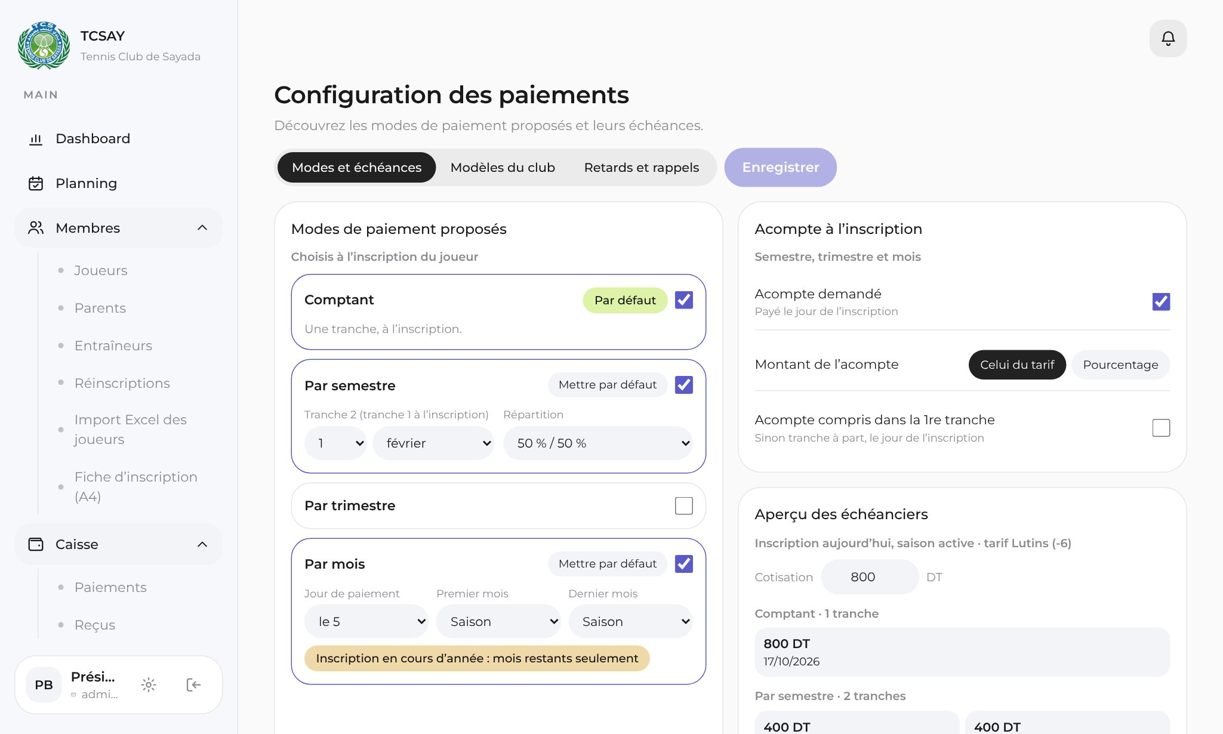
Figure 22 — Configuration des paiements : modes et échéances
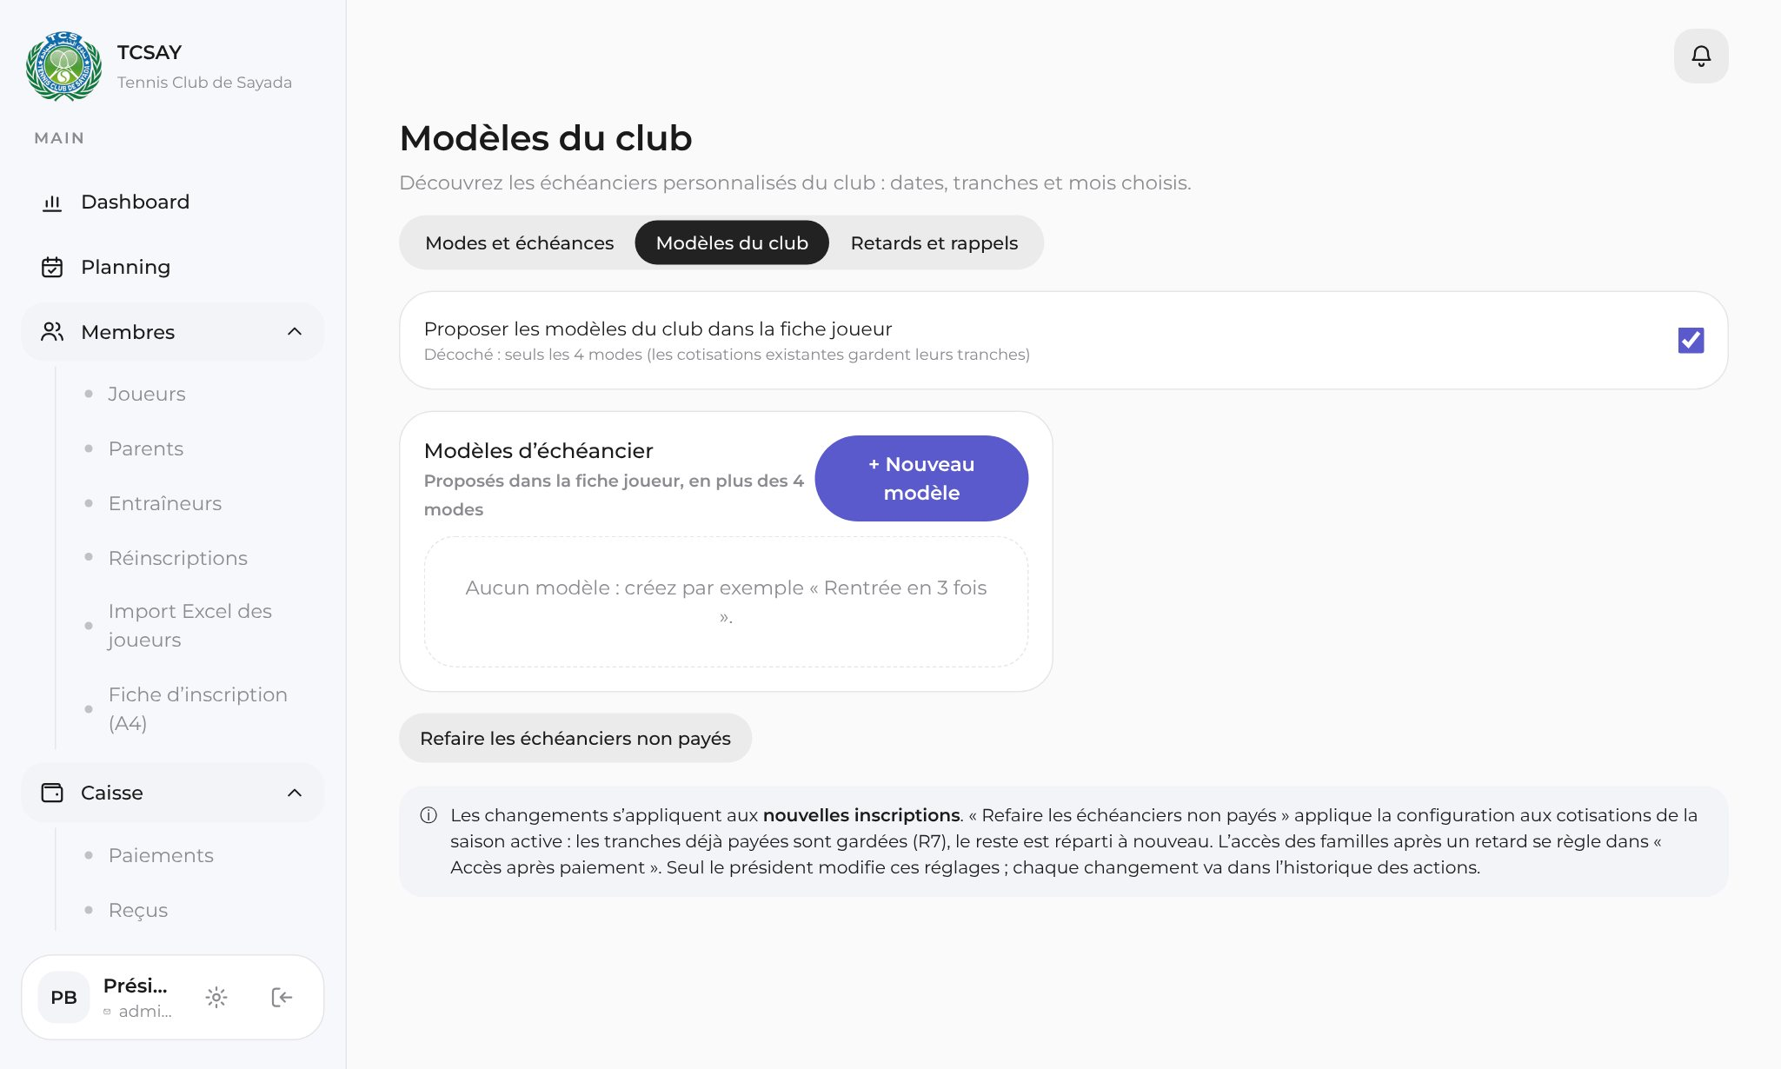
Figure 23 — Modèles d’échéancier du club
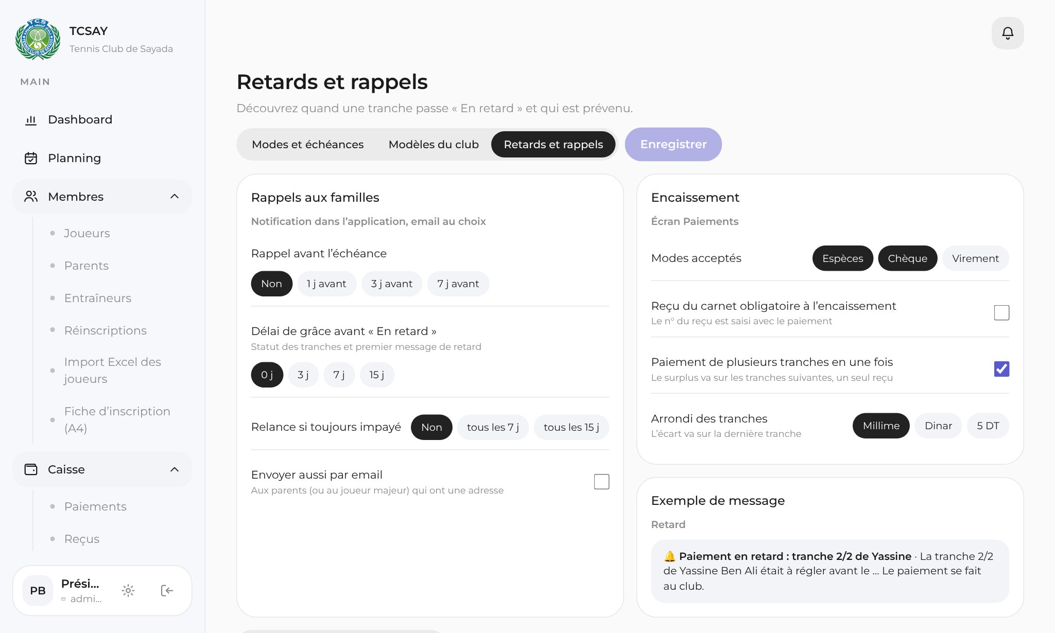
Figure 24 — Retards, rappels et règles d’encaissement
Le reçu est imprimé au millimètre près sur le carnet du club (format à l’italienne de 210 × 147 mm, mesuré à la règle) ou enregistré en PDF ; le montant est écrit en lettres en arabe. Le réglage de l’impression se trouve sur une page à part.
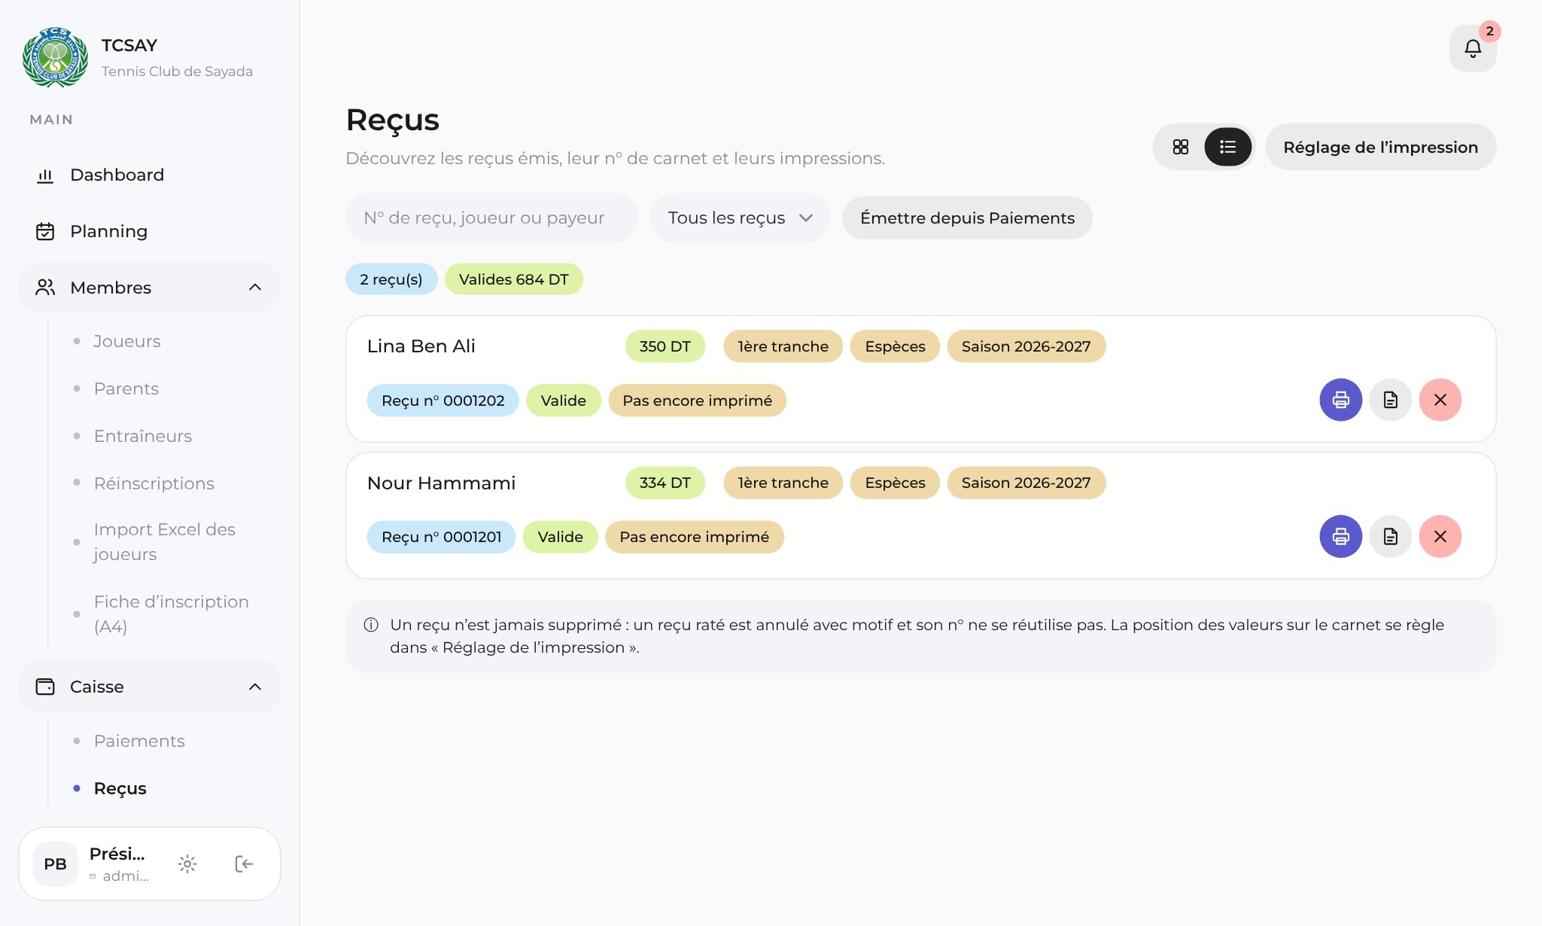
Figure 25 — Reçus émis
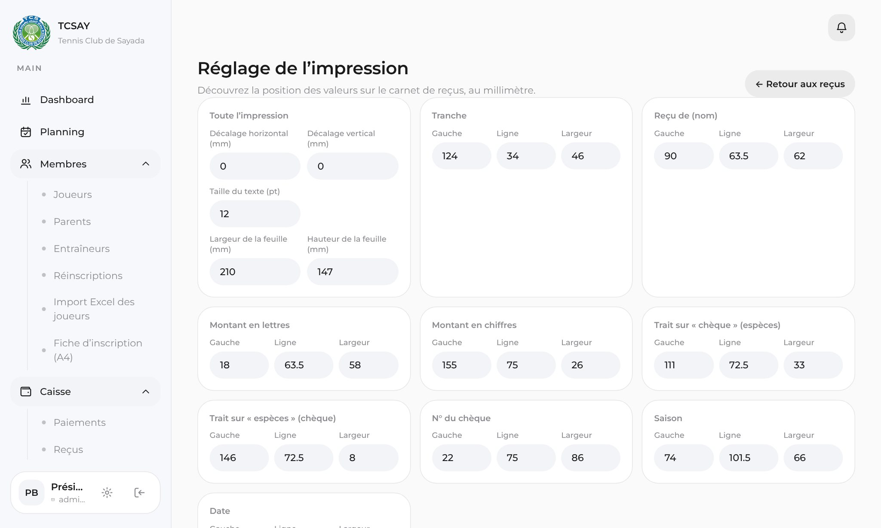
Figure 26 — Réglage de l’impression sur le carnet
Les dépenses (factures STEG et SONEDE, matériel, entretien, déclarations fiscales et CNSS…) sont suivies avec leur date limite et leur justificatif. Les statistiques financières comparent les encaissements à la saison précédente, classent les retards par ancienneté et donnent le bilan recettes − salaires − dépenses.
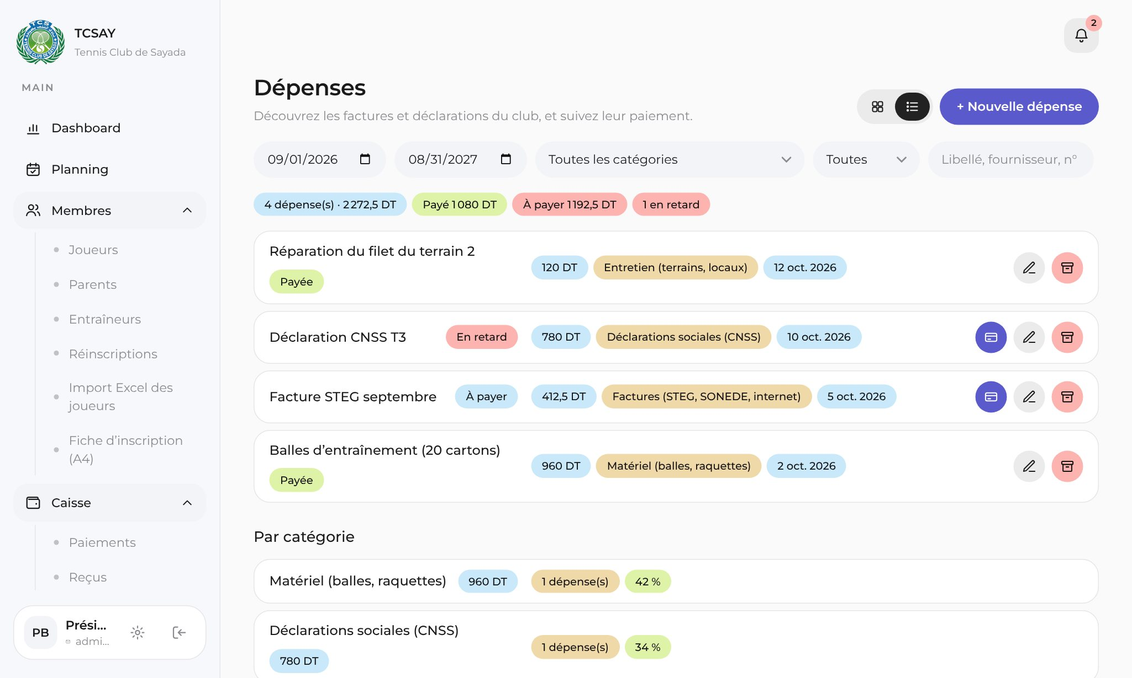
Figure 27 — Dépenses du club
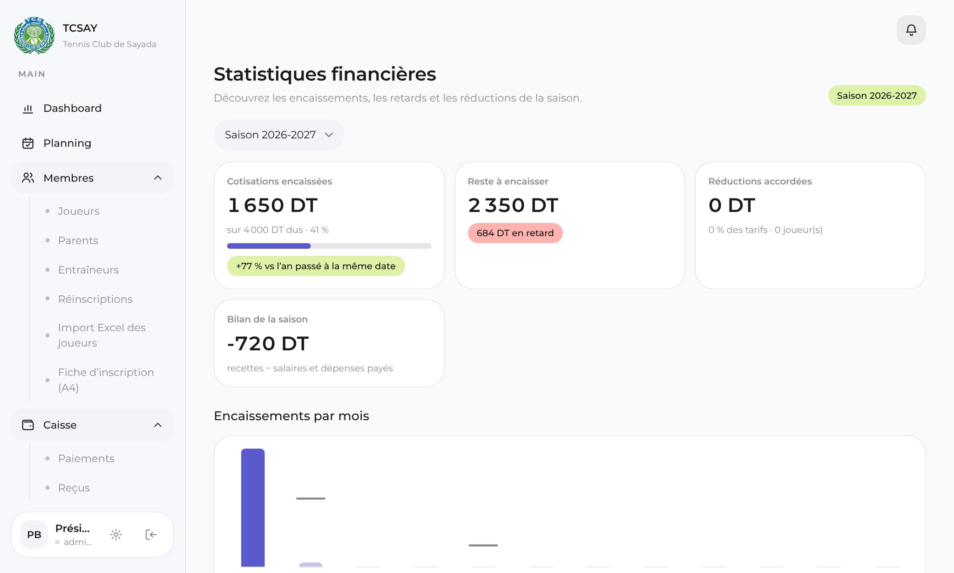
Figure 28 — Statistiques financières
Enfin, l’accès après paiement, désactivé par défaut, permet au président de fermer certains modules aux familles tant qu’une tranche échue n’est pas payée, avec des exceptions motivées.
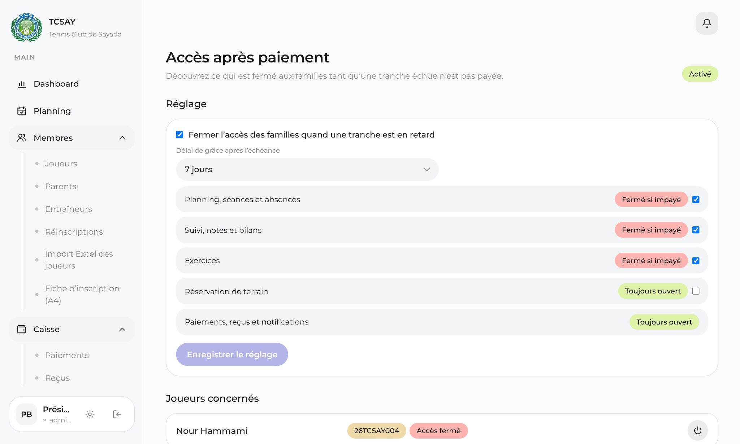
Figure 29 — Accès après paiement

4.5 Terrains et réservations
La réservation se fait sur une grille par demi-heure (départs à l’heure ou à la demi-heure, de 1 h à 4 h), avec le prix calculé au prorata jour / nuit et les limites de la famille affichées. Les règles du club (limites, délais, terrains réservables, nuit, fermetures temporaires, blocage automatique) se règlent à l’écran ; l’écran Réservations signale les comportements suspects (annulations répétées, plusieurs comptes sur un appareil).
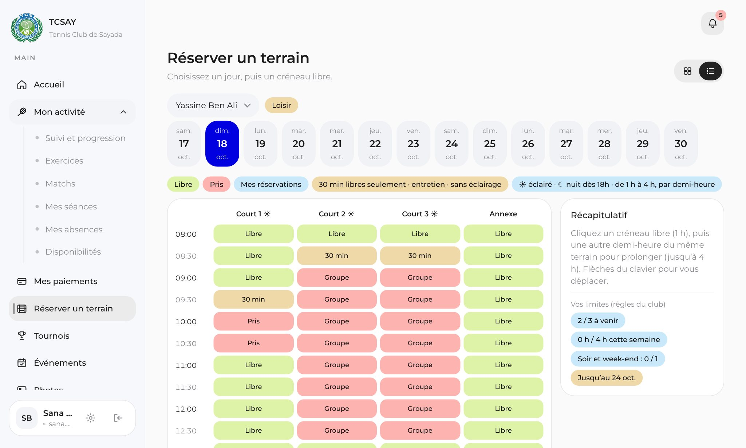
Figure 30 — Réservation d’un terrain par demi-heure (parent)
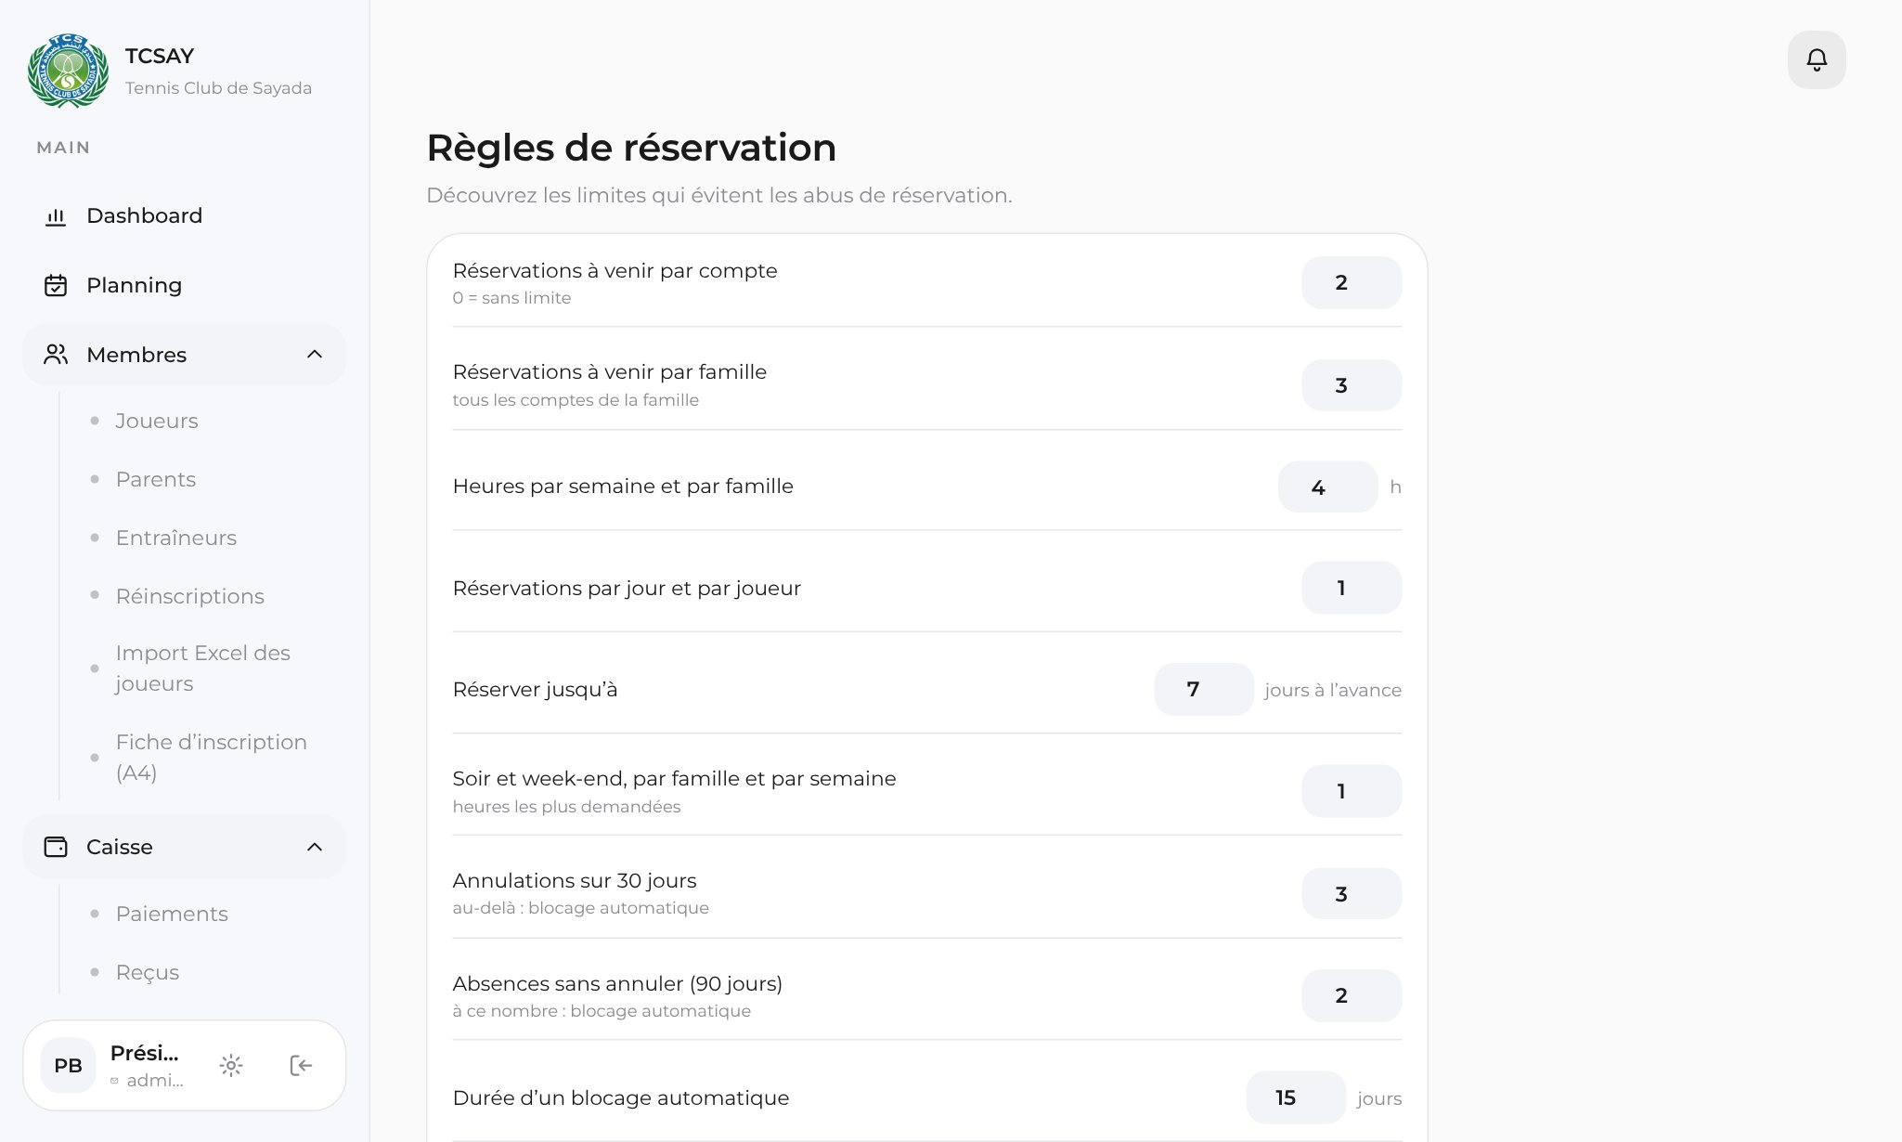
Figure 31 — Règles de réservation du club
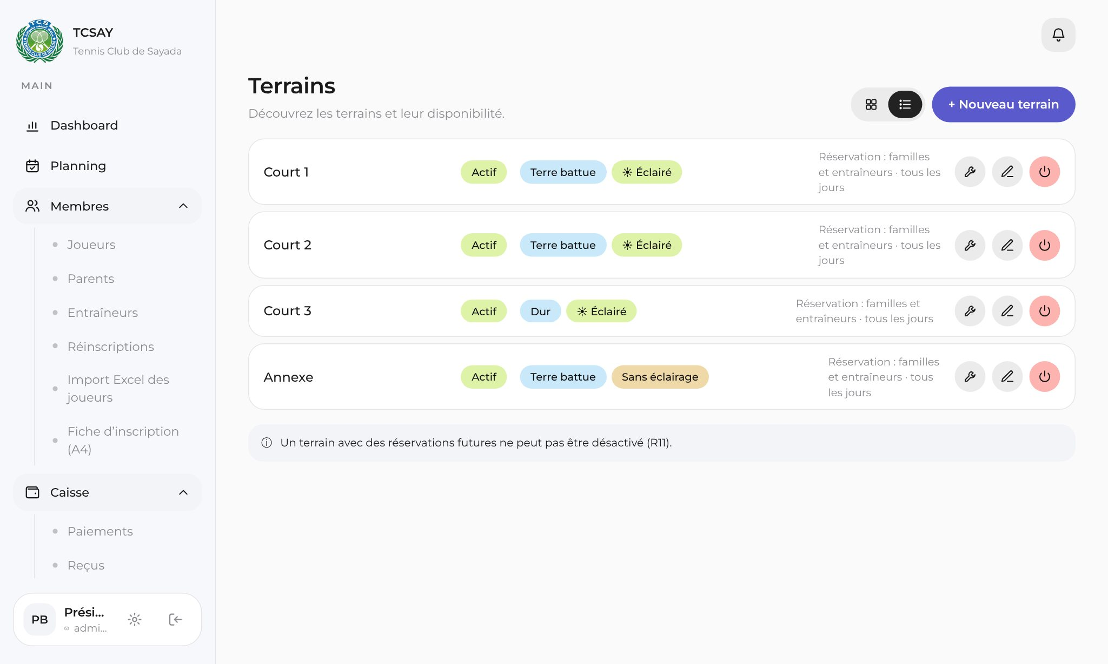
Figure 32 — Terrains : éclairage, réservation en ligne et fermetures

4.6 Entraînement et suivi sportif
L’entraîneur voit son calendrier de séances. Pendant la séance, il choisit l’objectif, pointe les présences puis évalue chaque joueur présent dans une fenêtre séparée (engagement, concentration, comportement, objectif du jour, qualité de jeu, forme, commentaire pour le parent). Sans réseau, les pointages sont gardés sur le téléphone et envoyés au retour de la connexion.
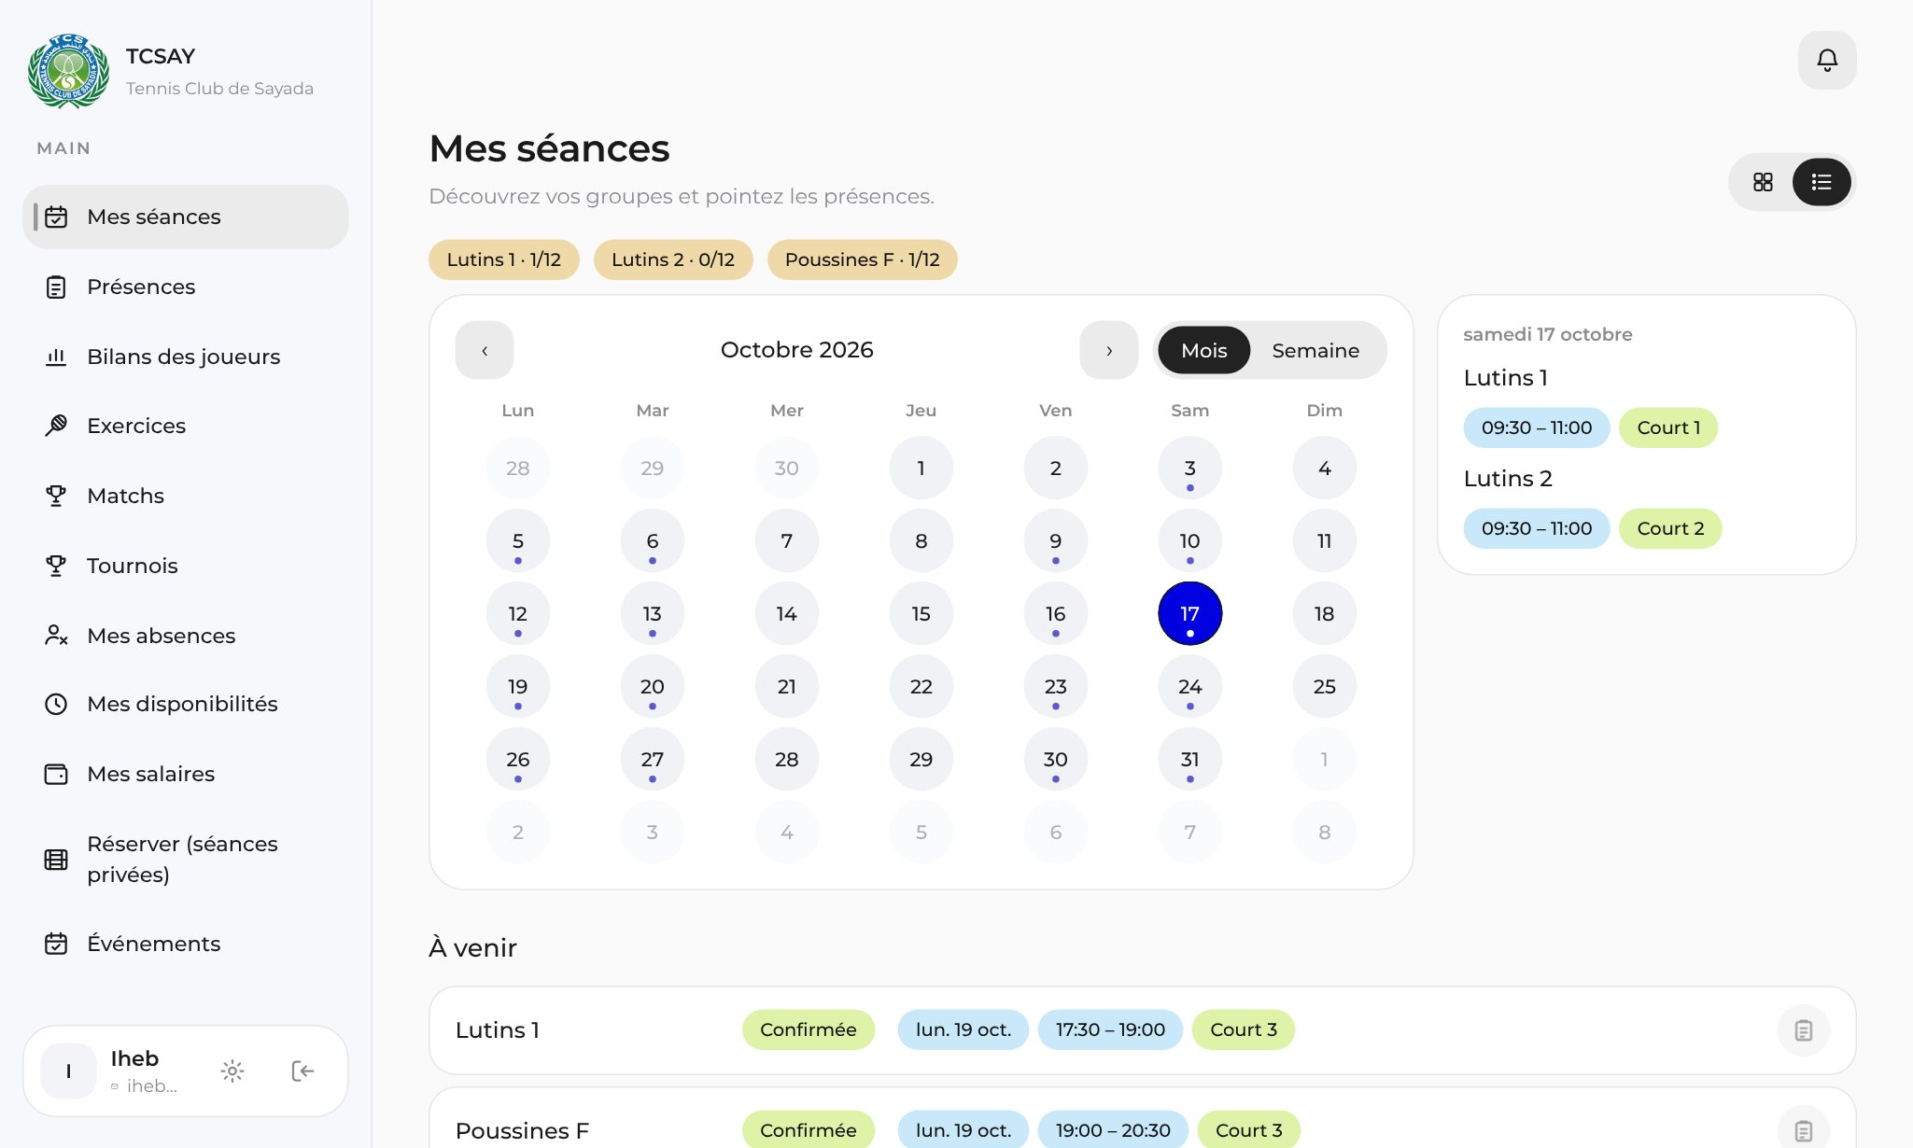
Figure 33 — Séances de l’entraîneur
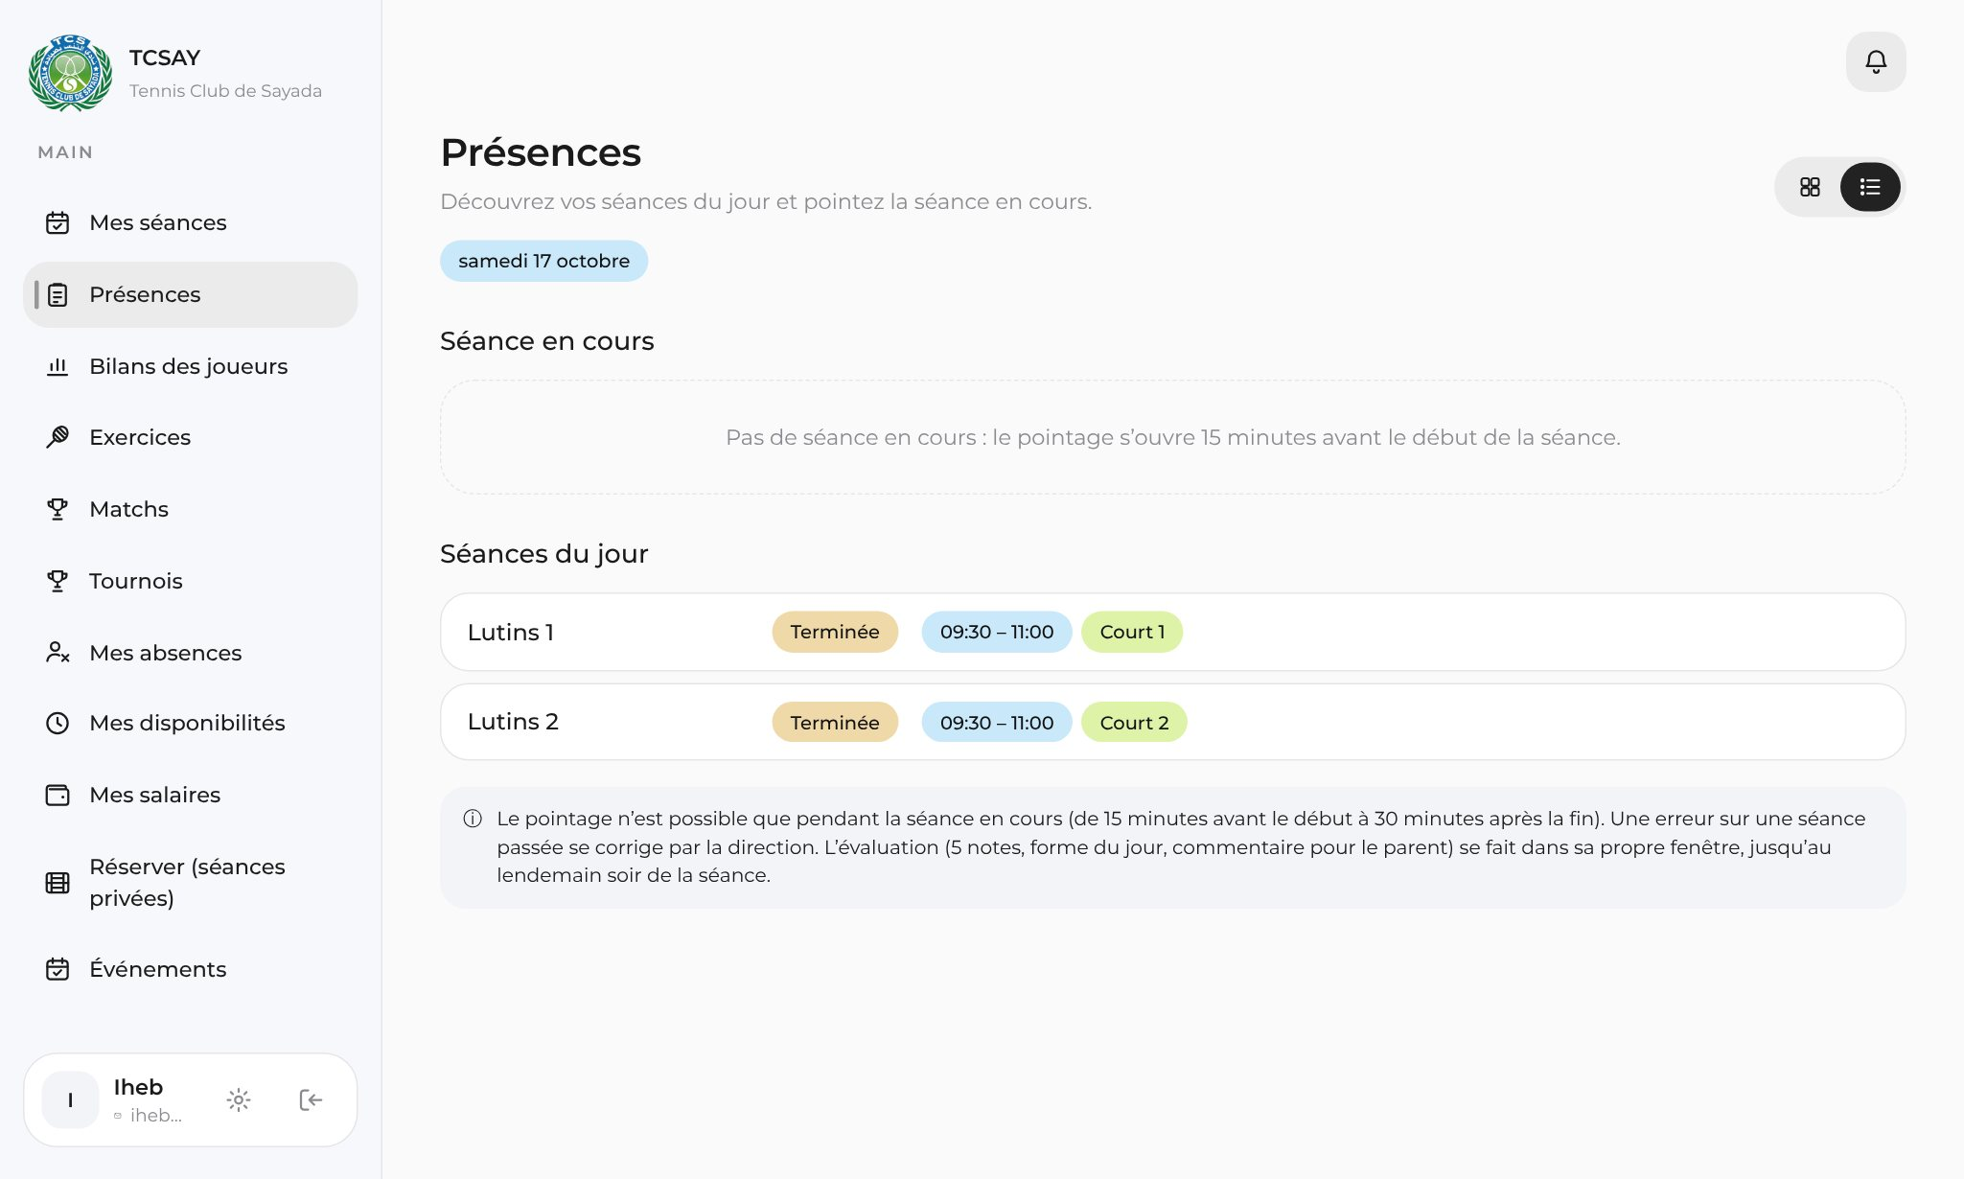
Figure 34 — Présences et évaluation de la séance
Chaque trimestre, un bilan de 15 critères (technique, tactique, physique, mental) propose un niveau, validé par la direction technique et partagé avec la famille. Les entraîneurs donnent des exercices à faire à la maison et voient qui les a faits. Le suivi technique calcule des alertes : trois absences de suite, notes en baisse, douleur signalée.
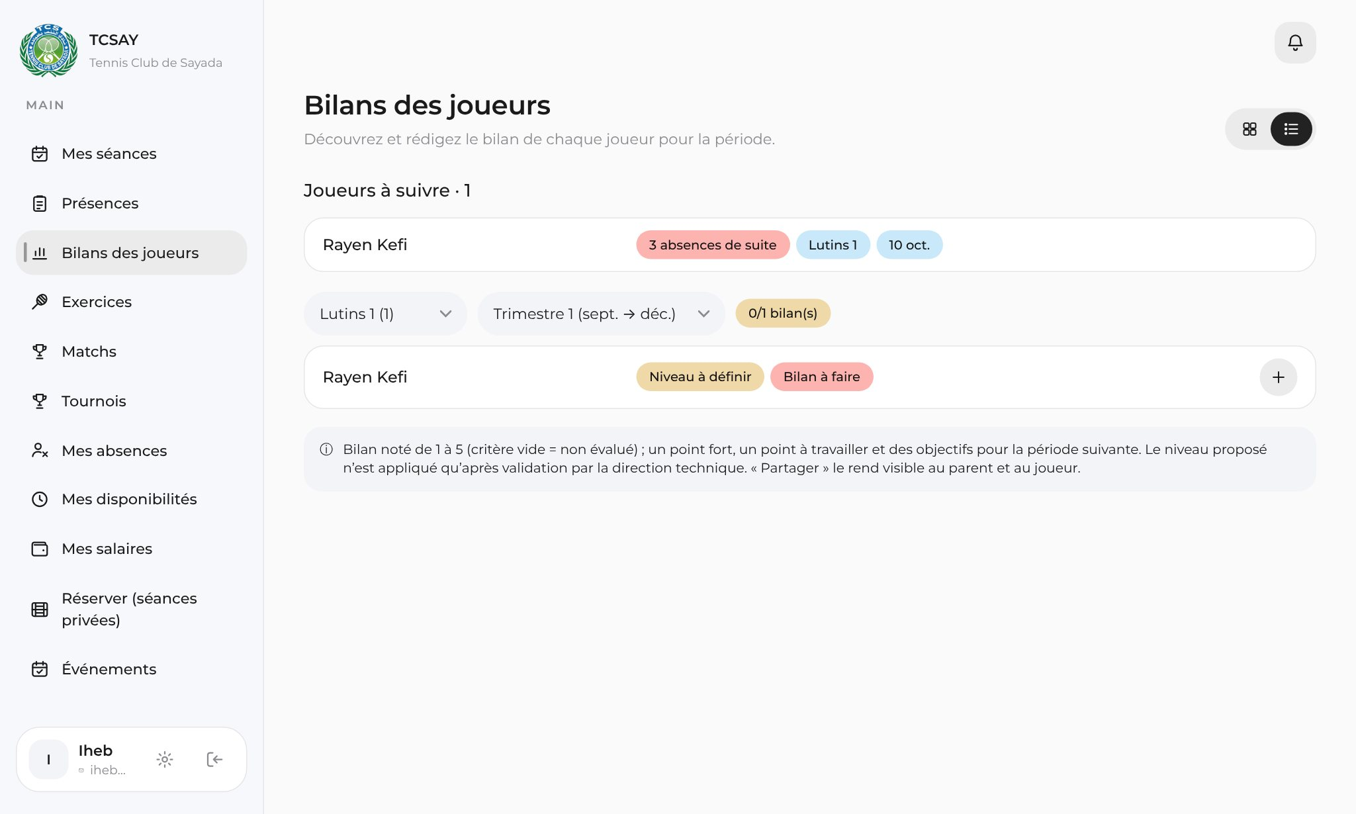
Figure 35 — Bilans des joueurs
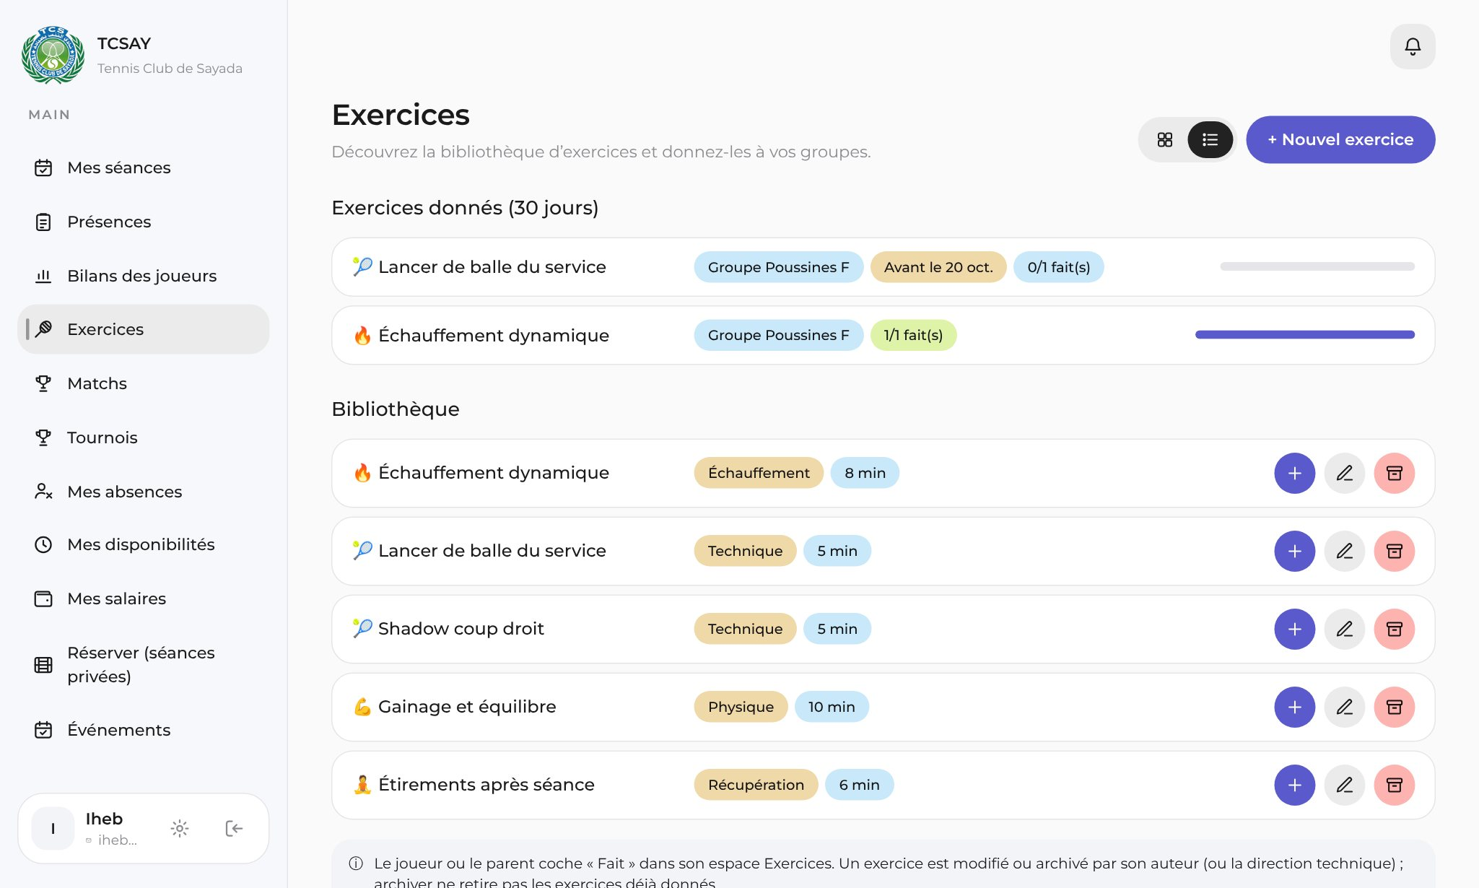
Figure 36 — Bibliothèque et exercices donnés
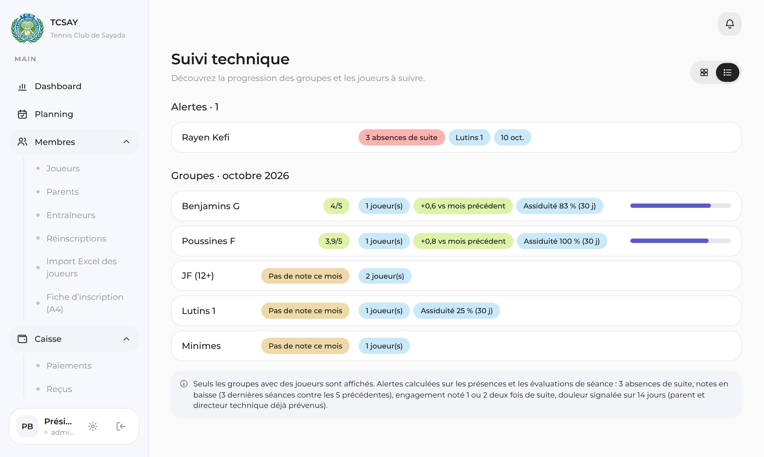
Figure 37 — Suivi technique et alertes (direction)
Les entraîneurs, joueurs et parents indiquent leurs disponibilités sur une semaine type ; la direction s’en sert pour trouver un créneau où l’entraîneur et un terrain éclairé sont libres. Les salaires des entraîneurs comptent les séances, les remplacements et les absences.
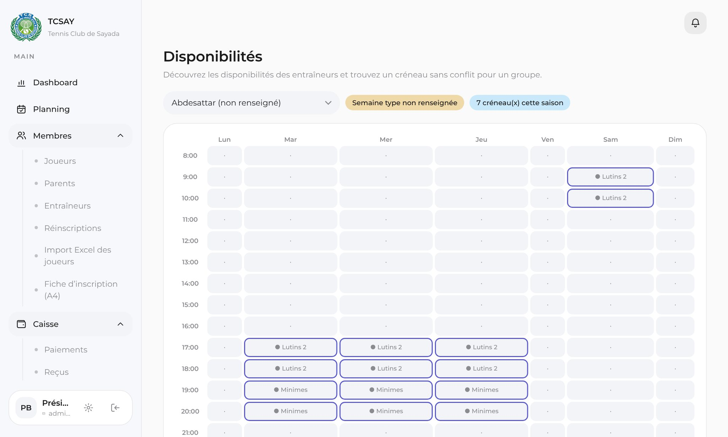
Figure 38 — Disponibilités et assistant de créneau
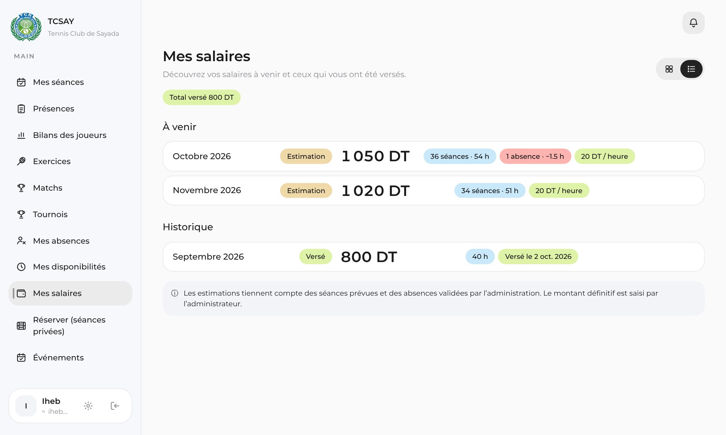
Figure 39 — Salaires de l’entraîneur
Côté famille, l’écran Suivi et progression montre l’assiduité, la moyenne du mois et sa tendance, la courbe mensuelle et les commentaires de l’entraîneur ; les exercices à faire se marquent « faits ».
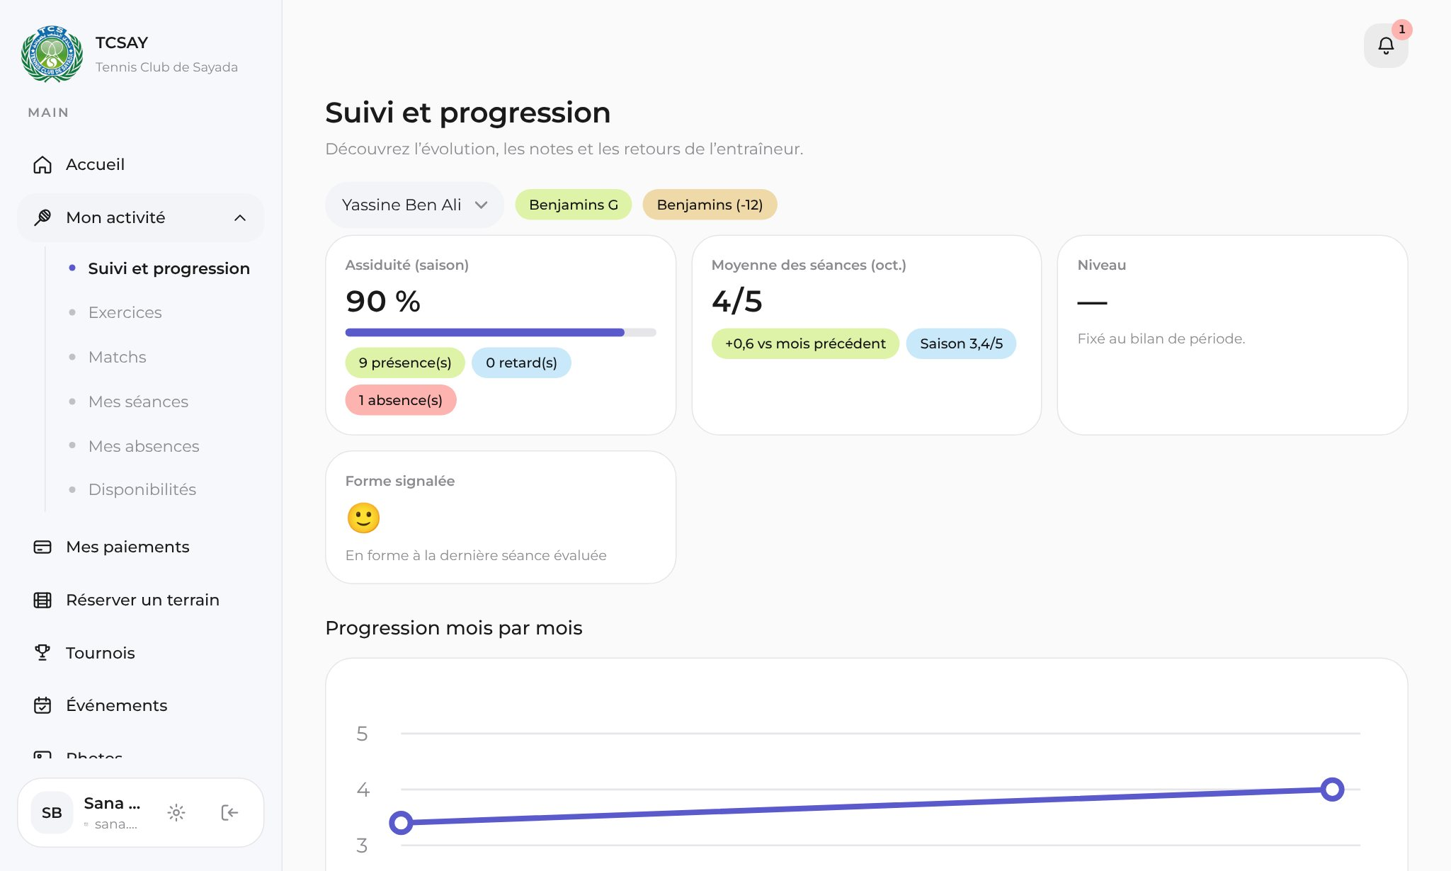
Figure 40 — Suivi et progression (parent)
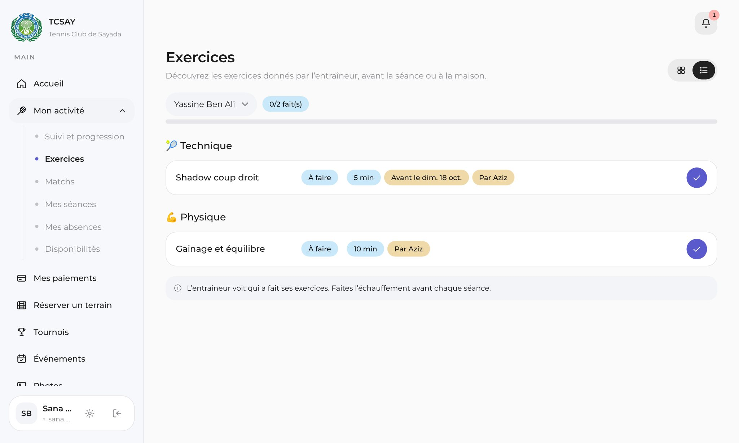
Figure 41 — Exercices à faire (parent)

4.7 Compétition : matchs et tournois
Tout compte du club peut créer un match (interne, amical ou de tournoi) et en saisir les points : point gagné, ace, double faute, coup gagnant, faute provoquée ou directe. Le score, le serveur et les balles de break sont recalculés à chaque point par un moteur de score testé ; le direct se rafraîchit toutes les 5 secondes et les statistiques sont données par set.
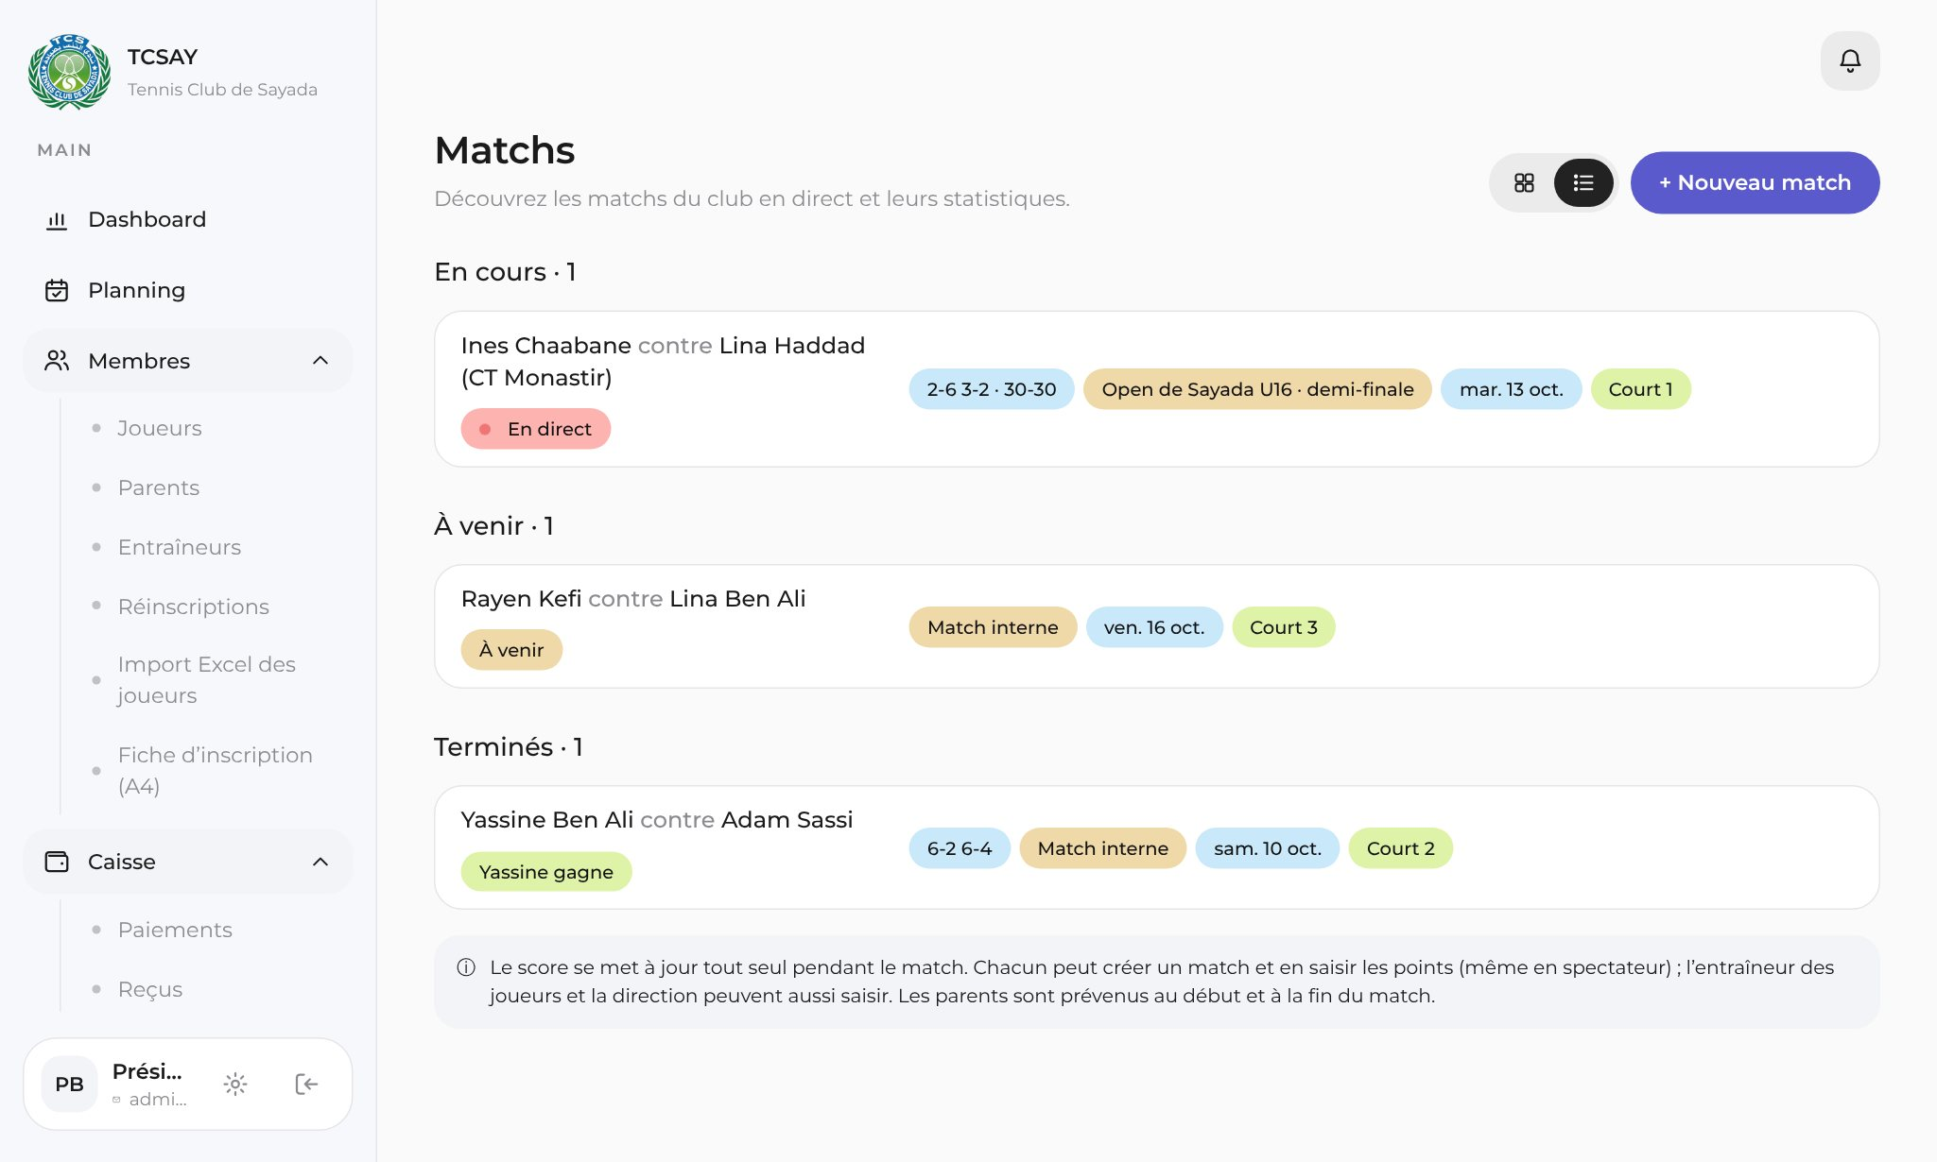
Figure 42 — Liste des matchs
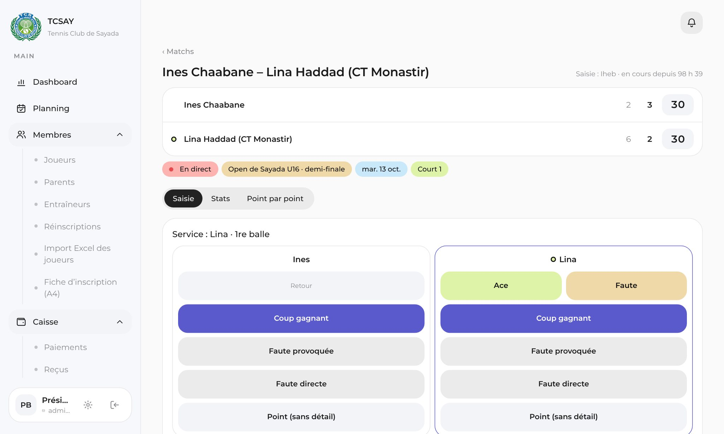
Figure 43 — Saisie d’un match point par point
Un tournoi se crée avec ses critères (catégories, années de naissance, genre), son format (élimination directe ou poule), ses terrains, ses horaires et son arbitre. Le tirage place les têtes de série et les exempts, le planning réserve les terrains et signale les entraînements touchés ; le tableau n’est publié aux familles qu’après vérification, puis avance seul à chaque victoire. La feuille de tournoi s’imprime au format des feuilles fédérales.
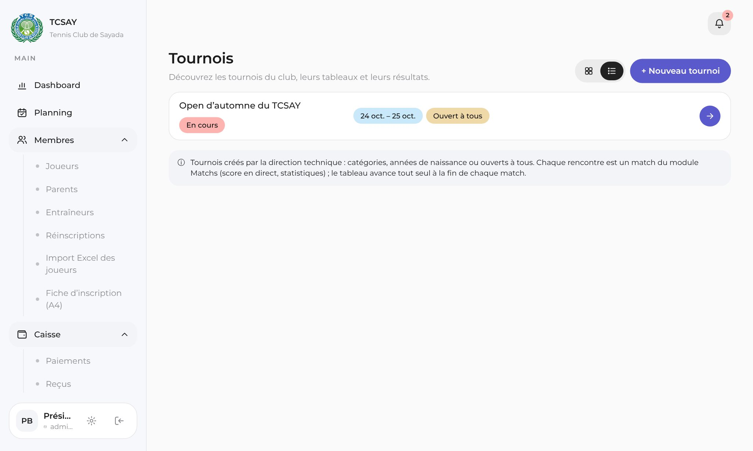
Figure 44 — Tournois
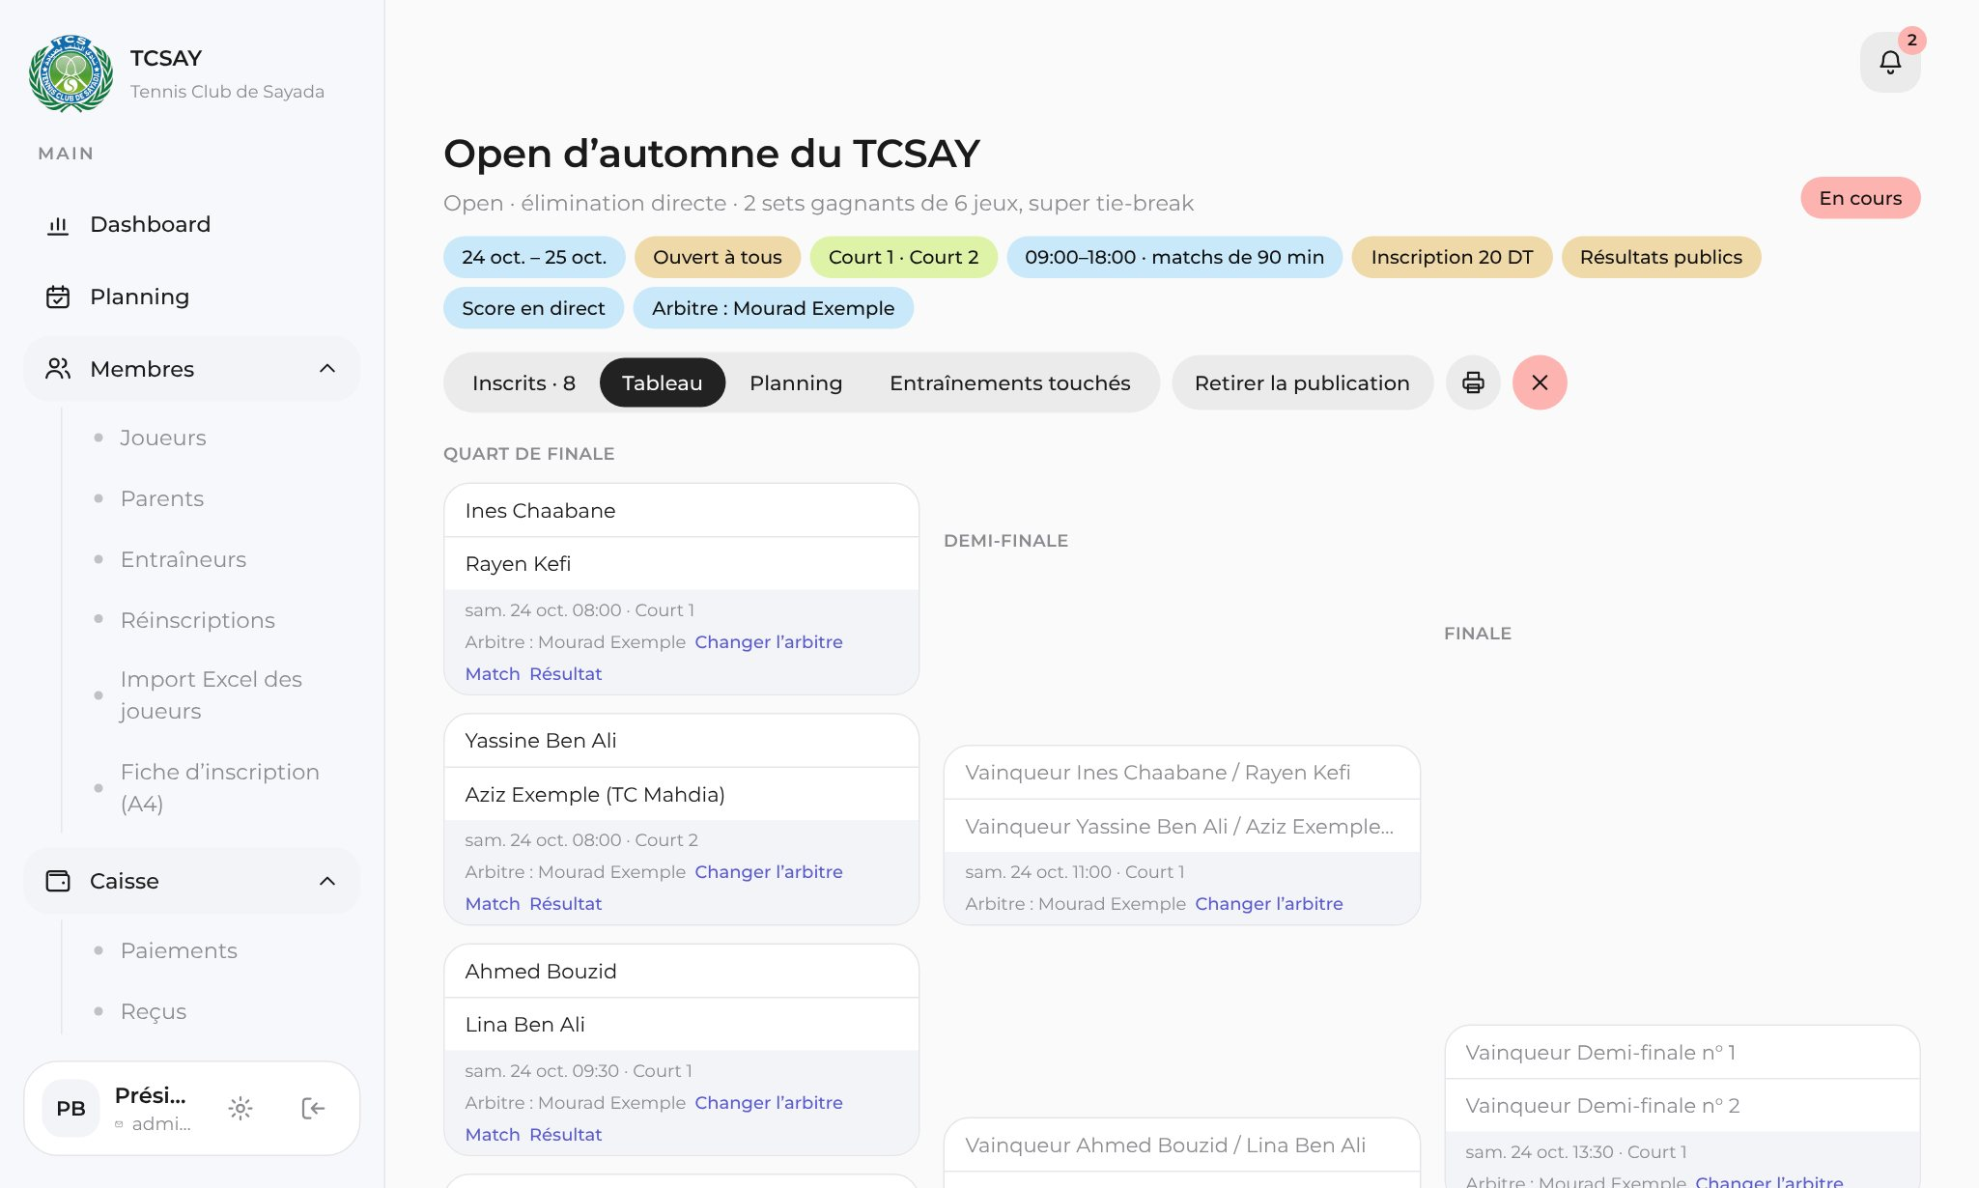
Figure 45 — Tableau d’un tournoi

4.8 Communication
Le bureau envoie des messages à des cibles combinées (tous les parents, plusieurs groupes, des personnes choisies) moins des exclusions, avec le nombre de destinataires affiché avant l’envoi ; ils arrivent dans la cloche de l’application, sur le téléphone et, au choix, par email.
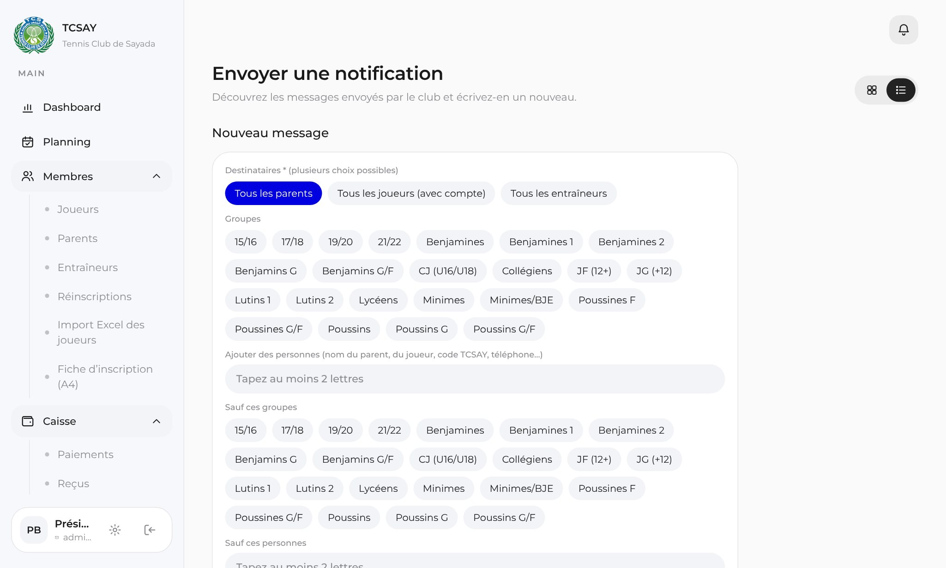
Figure 46 — Envoi d’un message du club
Les événements (tournoi interne, fête de fin d’année…) s’affichent seulement ou demandent une réponse « Je participe », avec des places limitées et un rappel la veille. Un album photos peut être créé depuis l’événement ; les photos sont réduites dans le navigateur, sans coordonnées GPS, et respectent l’autorisation photo des familles.
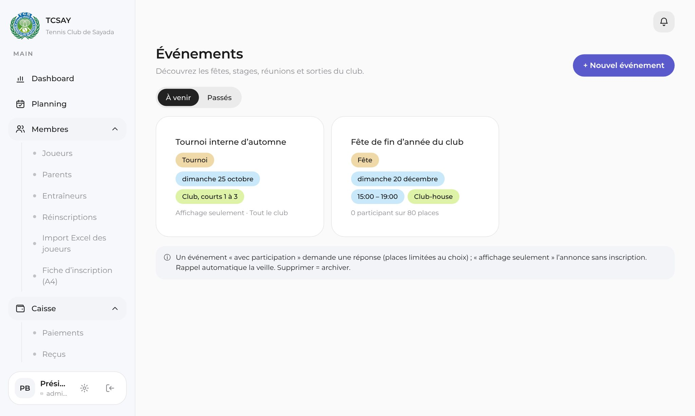
Figure 47 — Événements du club
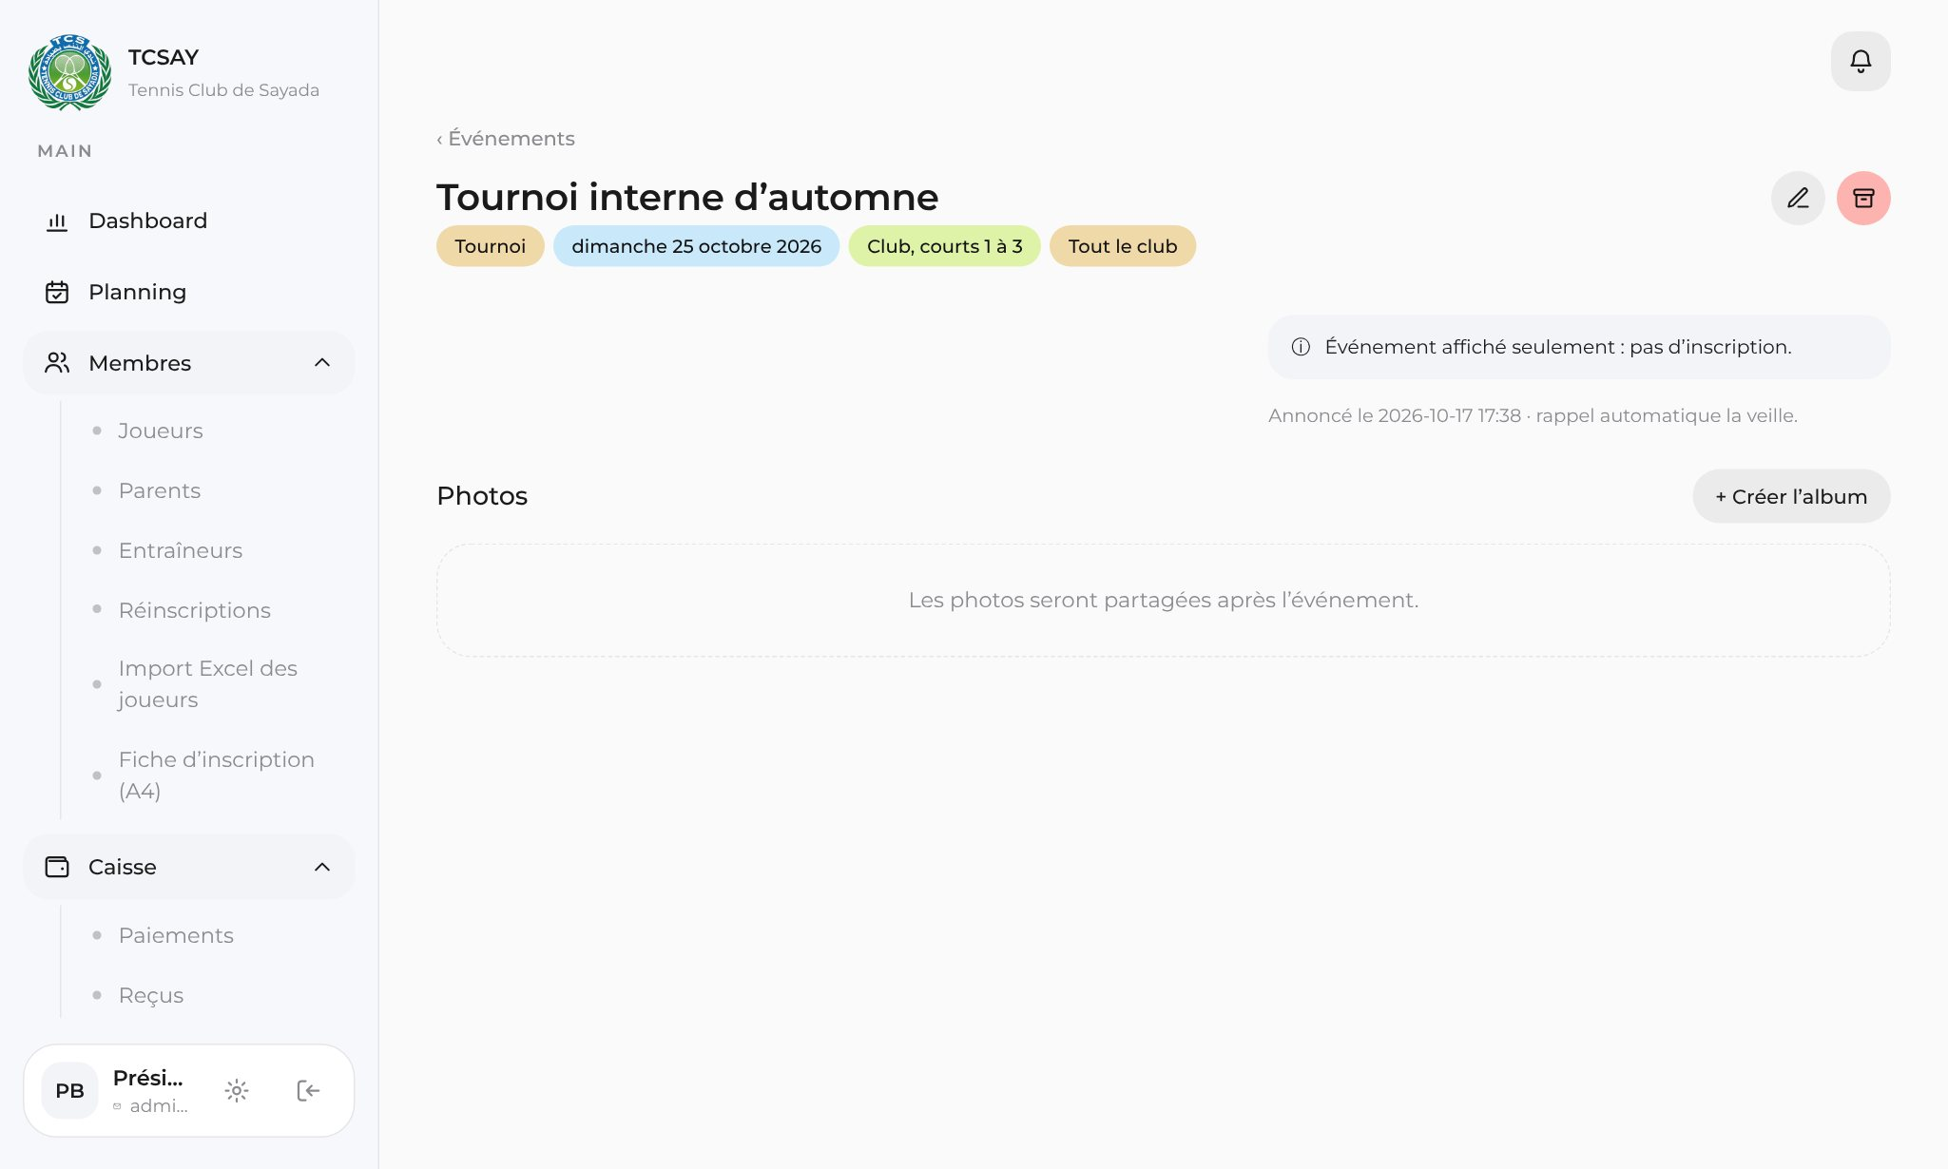
Figure 48 — Fiche d’un événement
Réclamations et suggestions arrivent au responsable de leur catégorie (caisse, réservations, direction technique, installations), avec des échanges, des notes internes, une réponse obligatoire et un avis de satisfaction. Toutes les actions sensibles restent dans l’historique des actions, en lecture seule.
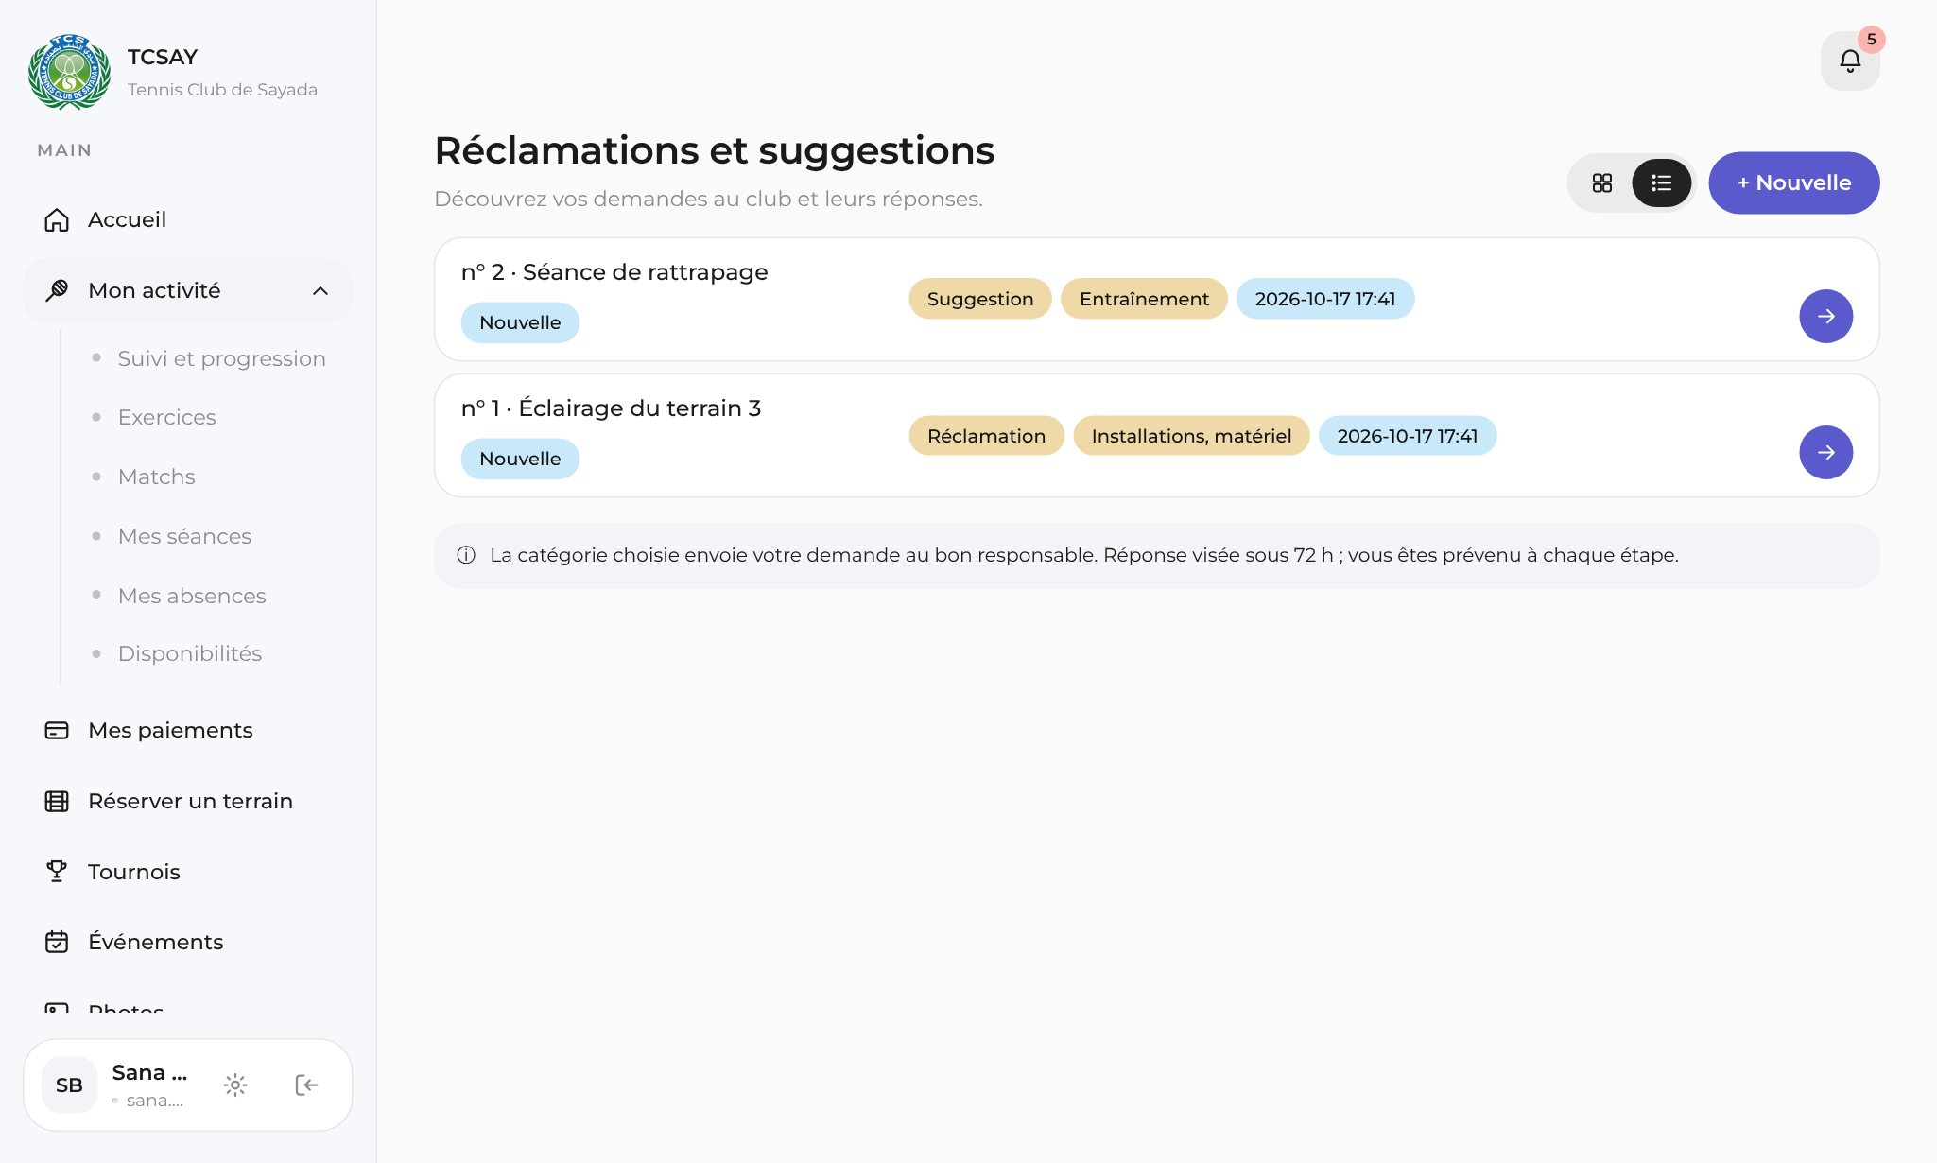
Figure 49 — Réclamations et suggestions (parent)
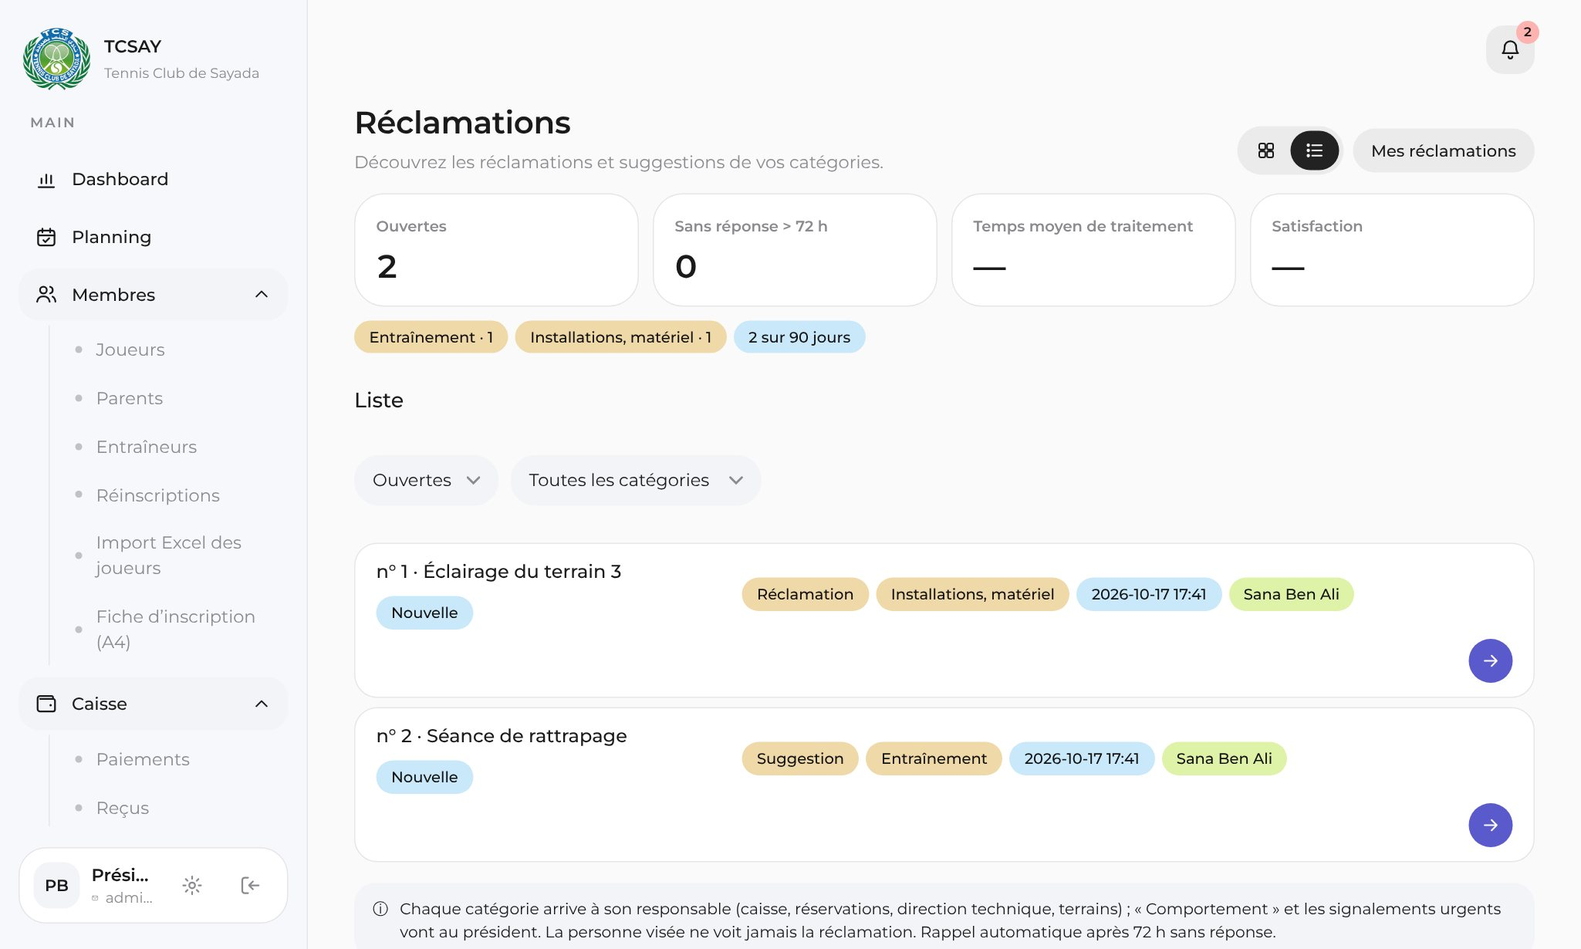
Figure 50 — Traitement des réclamations (responsables)
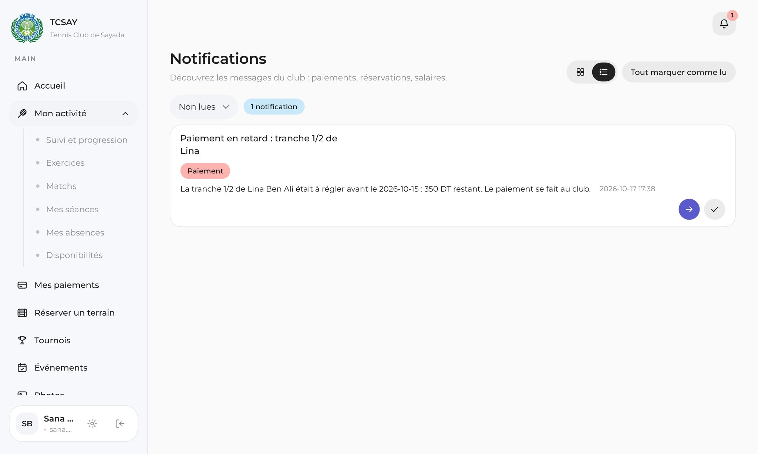
Figure 51 — Notifications reçues
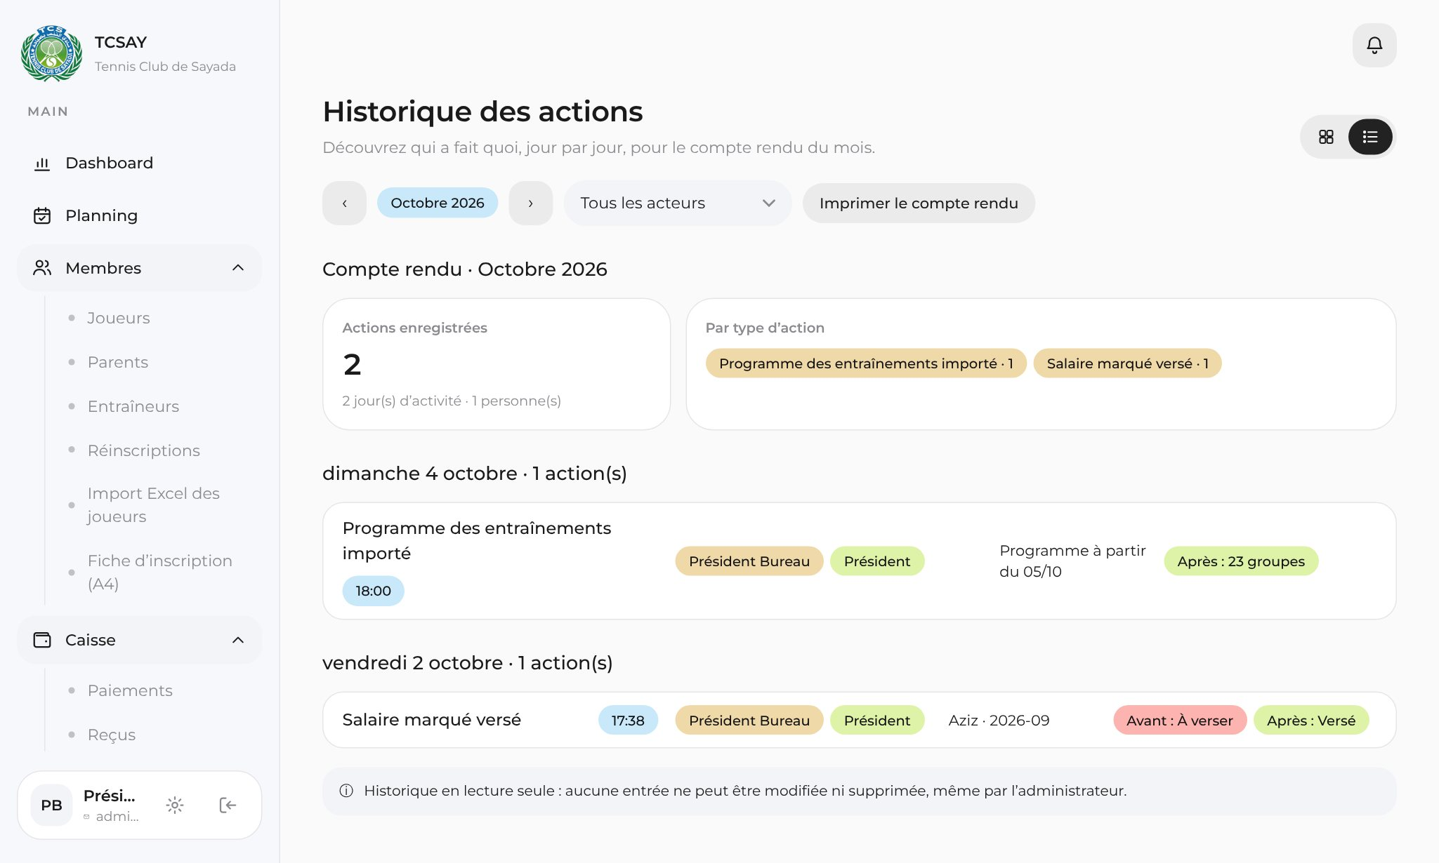
Figure 52 — Historique des actions (journal d’audit)

4.9 Parent, langues et téléphone
L’accueil du parent présente la prochaine séance de l’enfant choisi, ses paiements, ses réservations et les événements du club ; les paiements sont détaillés par tranche.
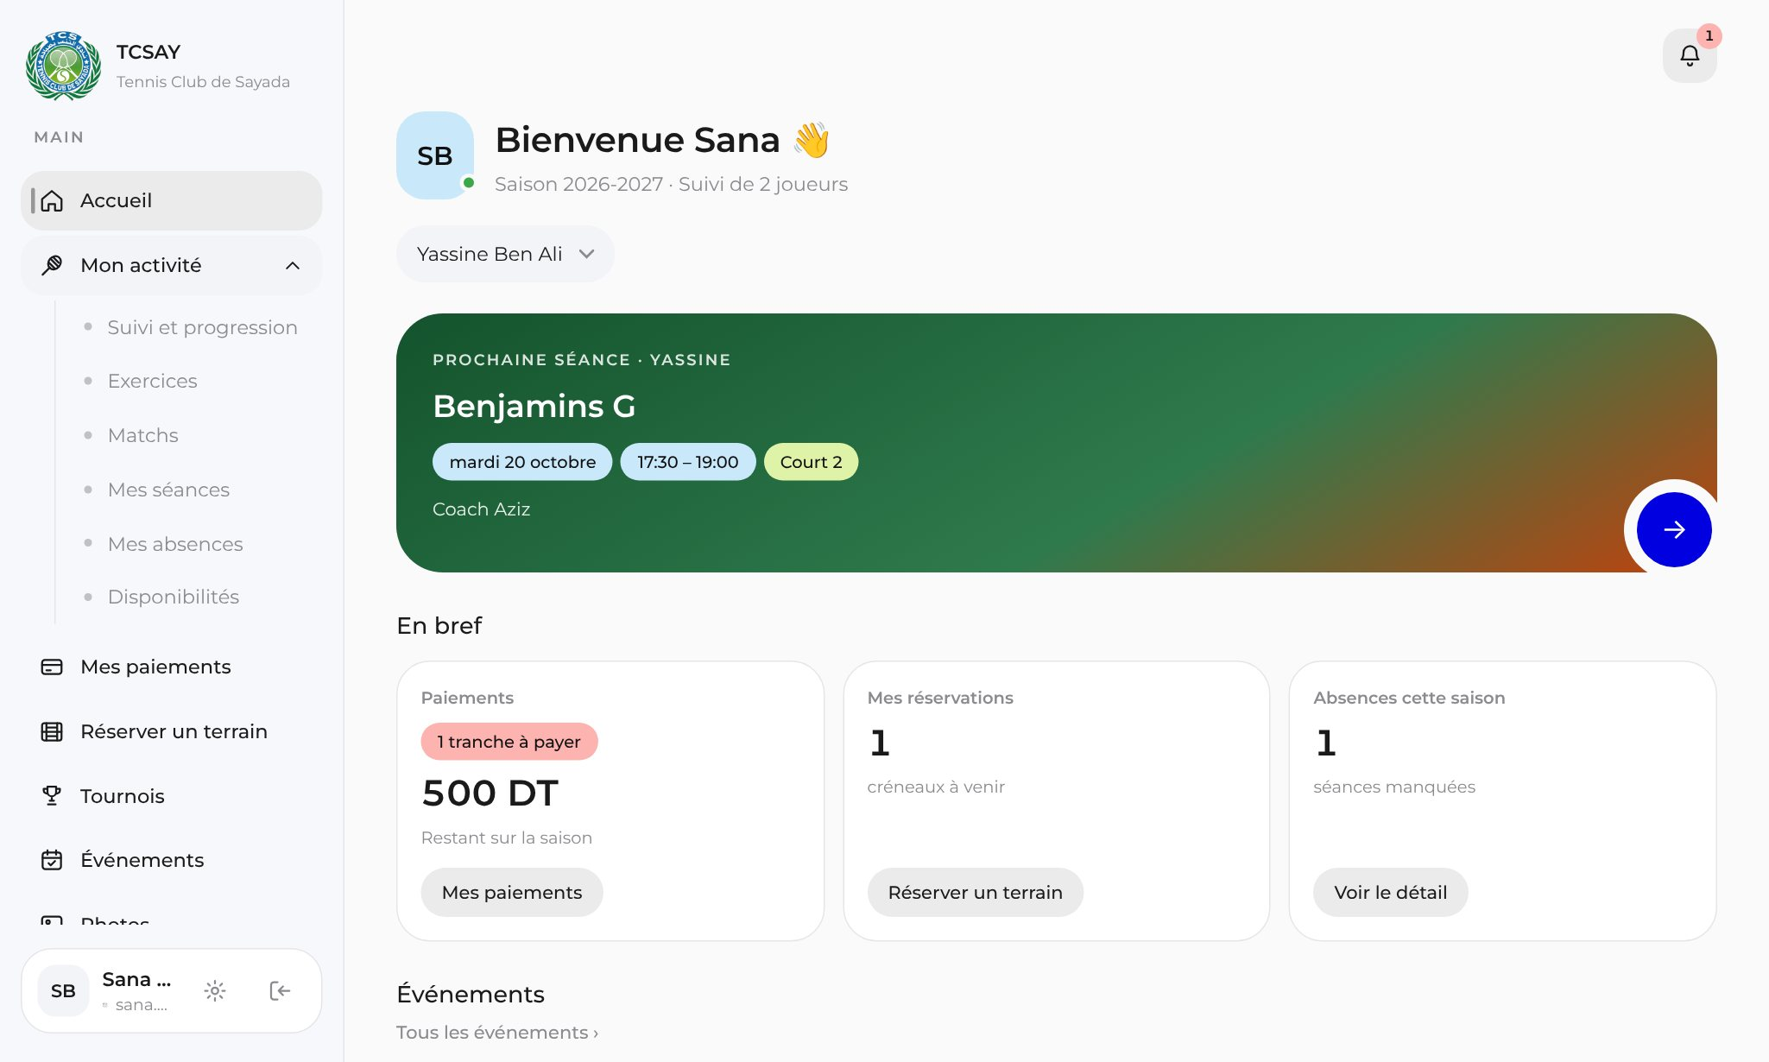
Figure 53 — Accueil du parent
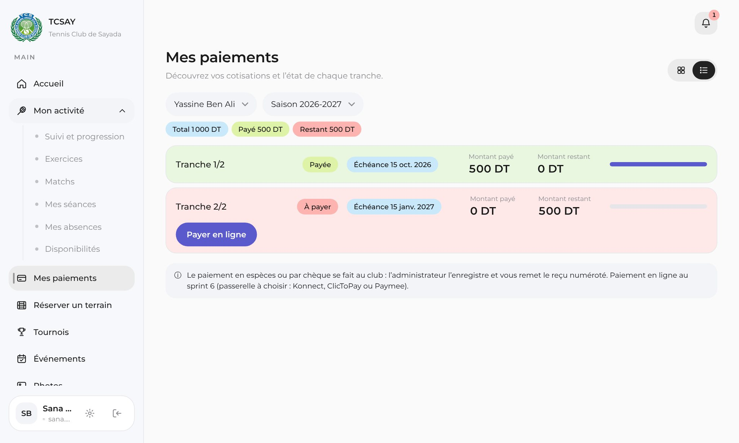
Figure 54 — Paiements par tranches (parent)
L’interface existe en français, anglais et arabe ; en arabe, toute la mise en page passe de droite à gauche. Sur téléphone, une barre d’onglets apparaît en bas de l’écran, le site s’installe comme une application et reçoit les notifications. L’application Android (fichier APK) affiche le même site et ouvre directement les liens reçus par email.
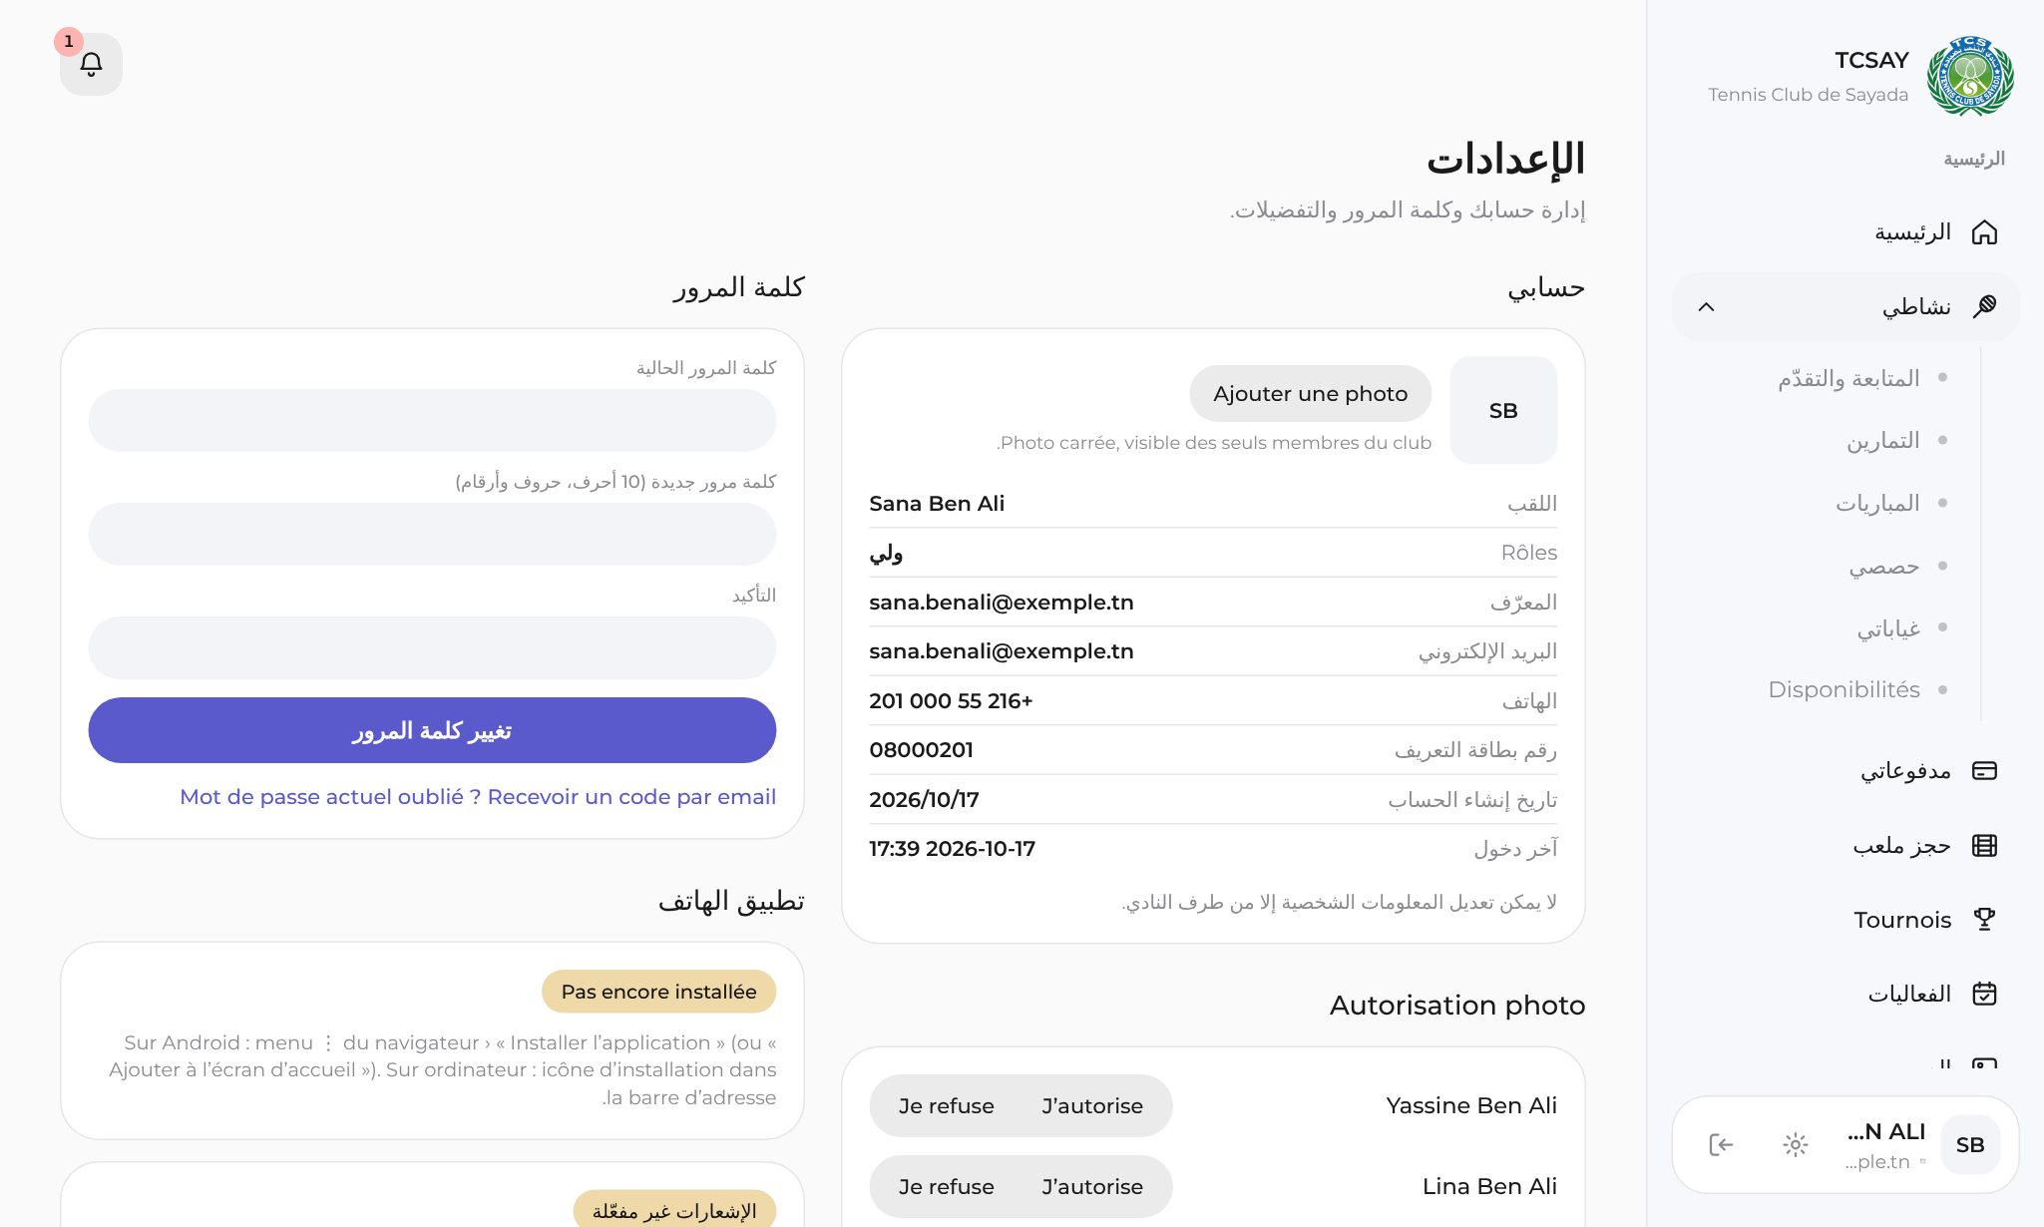
Figure 55 — Paramètres en arabe (de droite à gauche)
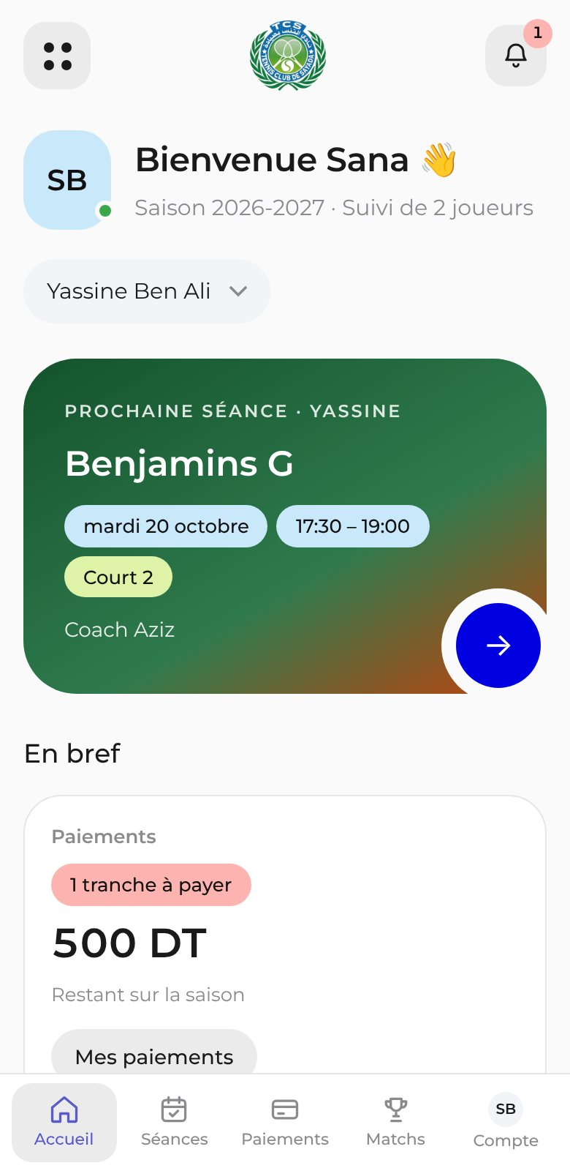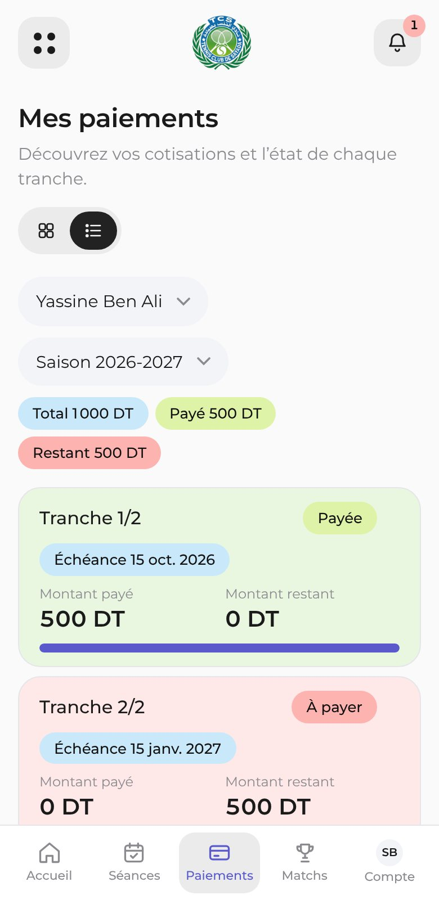
Figure 56 — Sur téléphone : accueil et paiements du parent
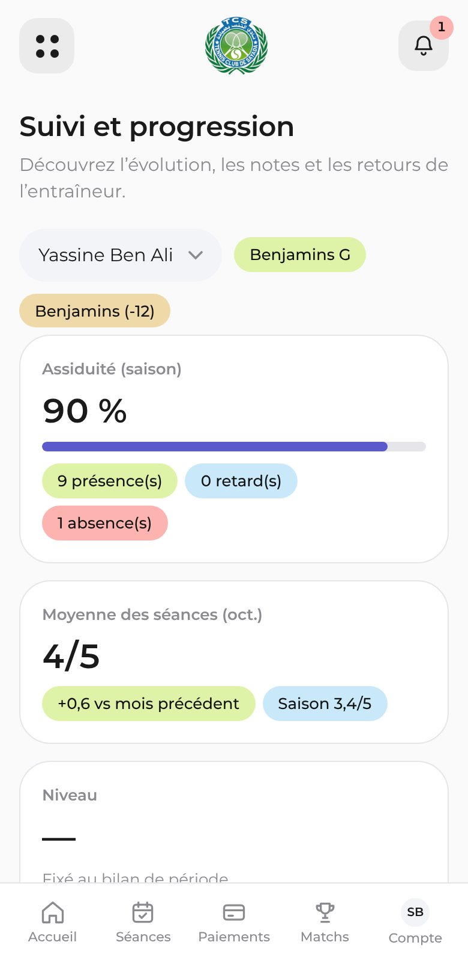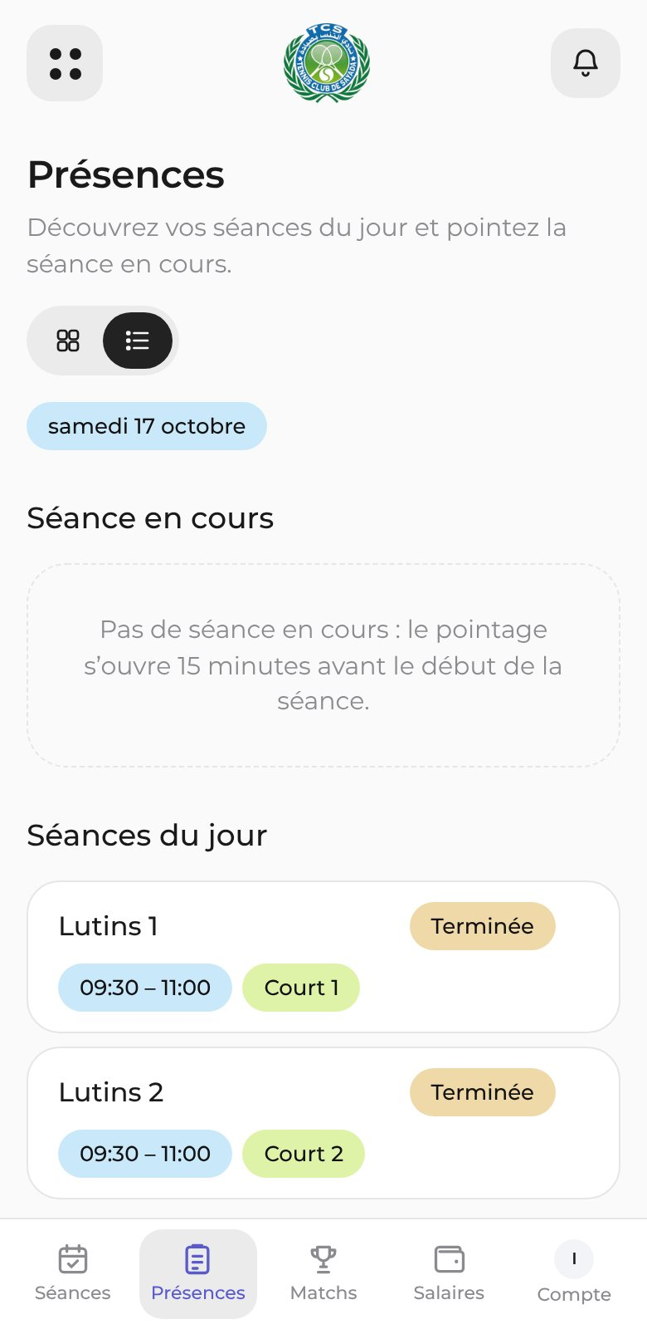
Figure 57 — Sur téléphone : suivi de l’enfant et présences de l’entraîneur

4.10 Historique du club et rapports de fin de saison
Les saisons passées sont créées au statut « Historique » puis remplies registre par registre : joueurs, recettes (surtout les cotisations, mais aussi dons, locations, subventions) et dépenses (factures, matériel, fédération et salaires des entraîneurs). Le bilan des saisons compare les joueurs, les recettes, les dépenses et le résultat de chaque saison, et indique les rapports déjà déposés.
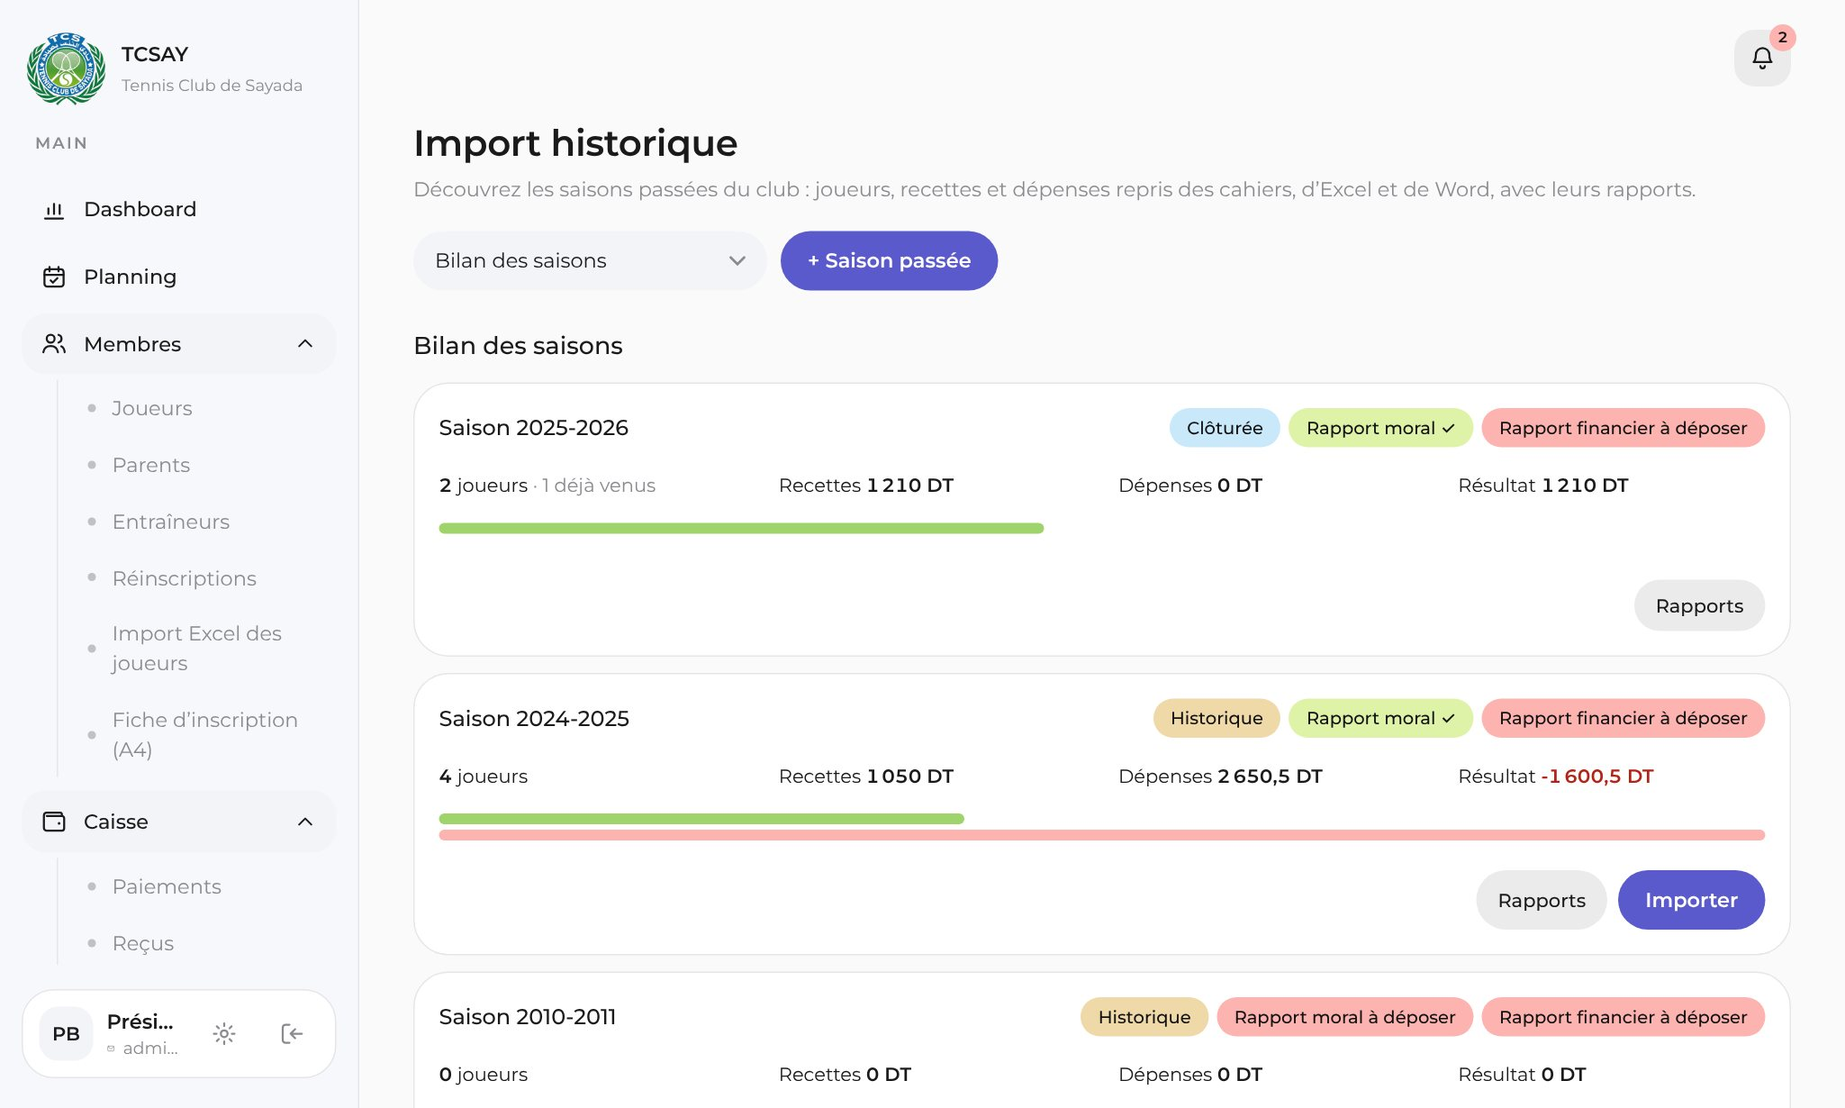
Figure 58 — Import historique : bilan des saisons
Trois sources donnent le même tableau modifiable : un fichier Excel (toutes les feuilles), un document Word (tous les tableaux, lus par un lecteur écrit à la main) ou une saisie à la main avec la photo du cahier affichée à côté. Les en-têtes sont reconnus en français et en arabe, y compris un journal de caisse à deux colonnes. Un joueur déjà connu est retrouvé : automatiquement si le nom et la naissance concordent, sinon l’administrateur confirme. Chaque import forme un lot annulable avec motif.
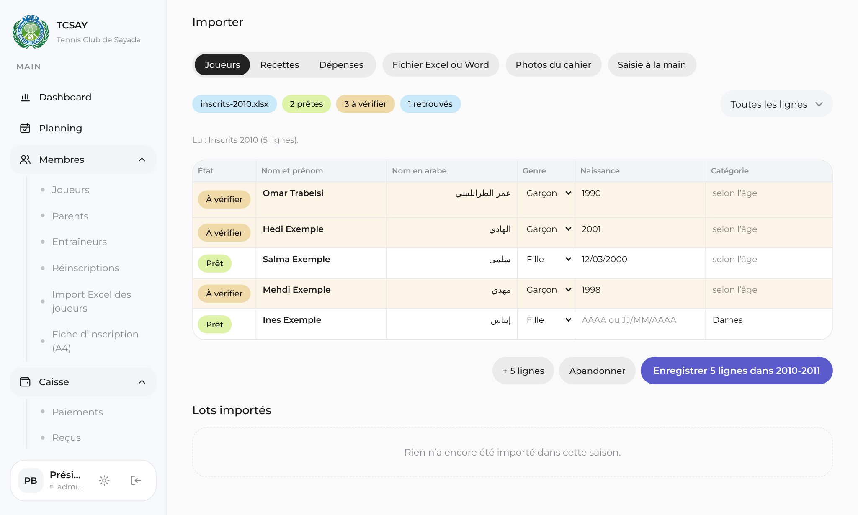
Figure 59 — Import des joueurs d’une saison passée : joueur retrouvé, lignes à vérifier
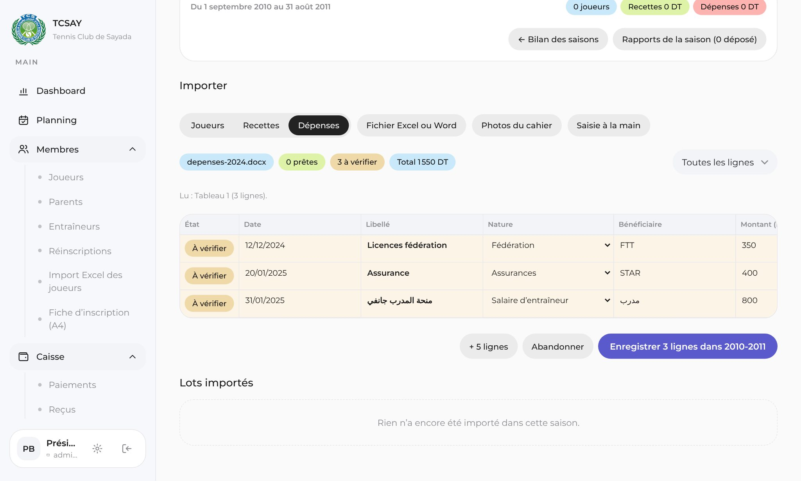
Figure 60 — Dépenses lues dans un document Word, nature déduite du libellé
En option, la lecture des photos du cahier par l’IA Gemini remplit le même tableau ; les cases douteuses sont signalées et rien n’est enregistré sans validation. Cette option est désactivée par défaut et ne s’active qu’après l’accord du président sur l’avertissement relatif aux données de mineurs.
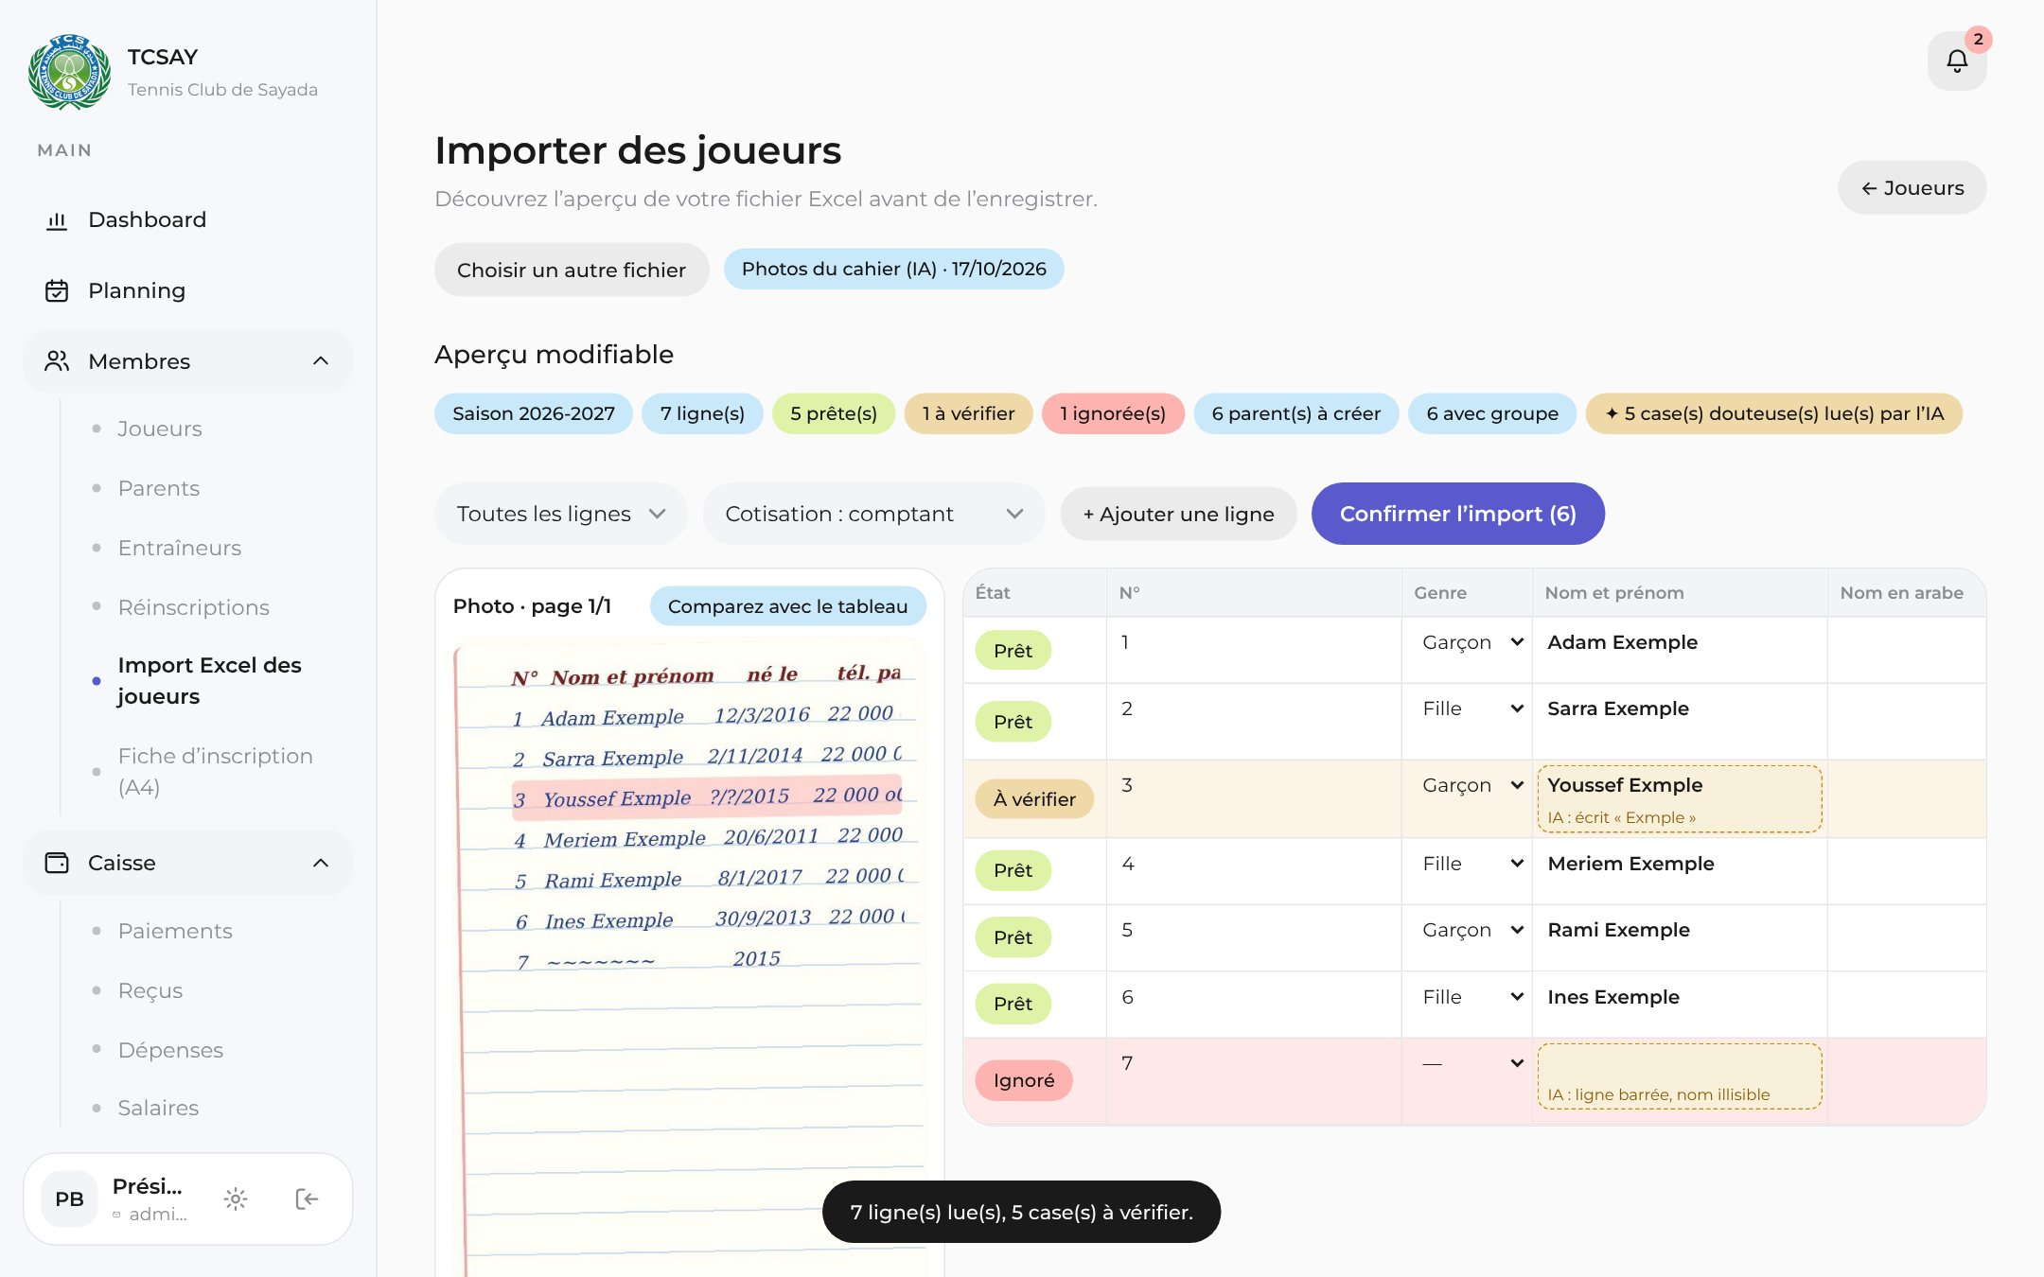
Figure 61 — Lecture d’une photo du cahier par IA (option), cases douteuses signalées
À la clôture d’une saison, le tableau de bord rappelle de préparer le rapport moral (التقرير الأدبي) et le rapport financier (التقرير المالي) présentés à l’assemblée générale. Les chiffres viennent de la base (membres par catégorie, nouveaux et réinscrits, encadrement, séances et assiduité, tournois, événements ; recettes, dépenses, salaires, résultat et comparaison avec la saison précédente) ; le bureau rédige les commentaires en arabe, repris de la saison précédente, et peut relire le texte des anciens rapports Word déposés. Le document s’imprime au format A4 ou s’enregistre en PDF.
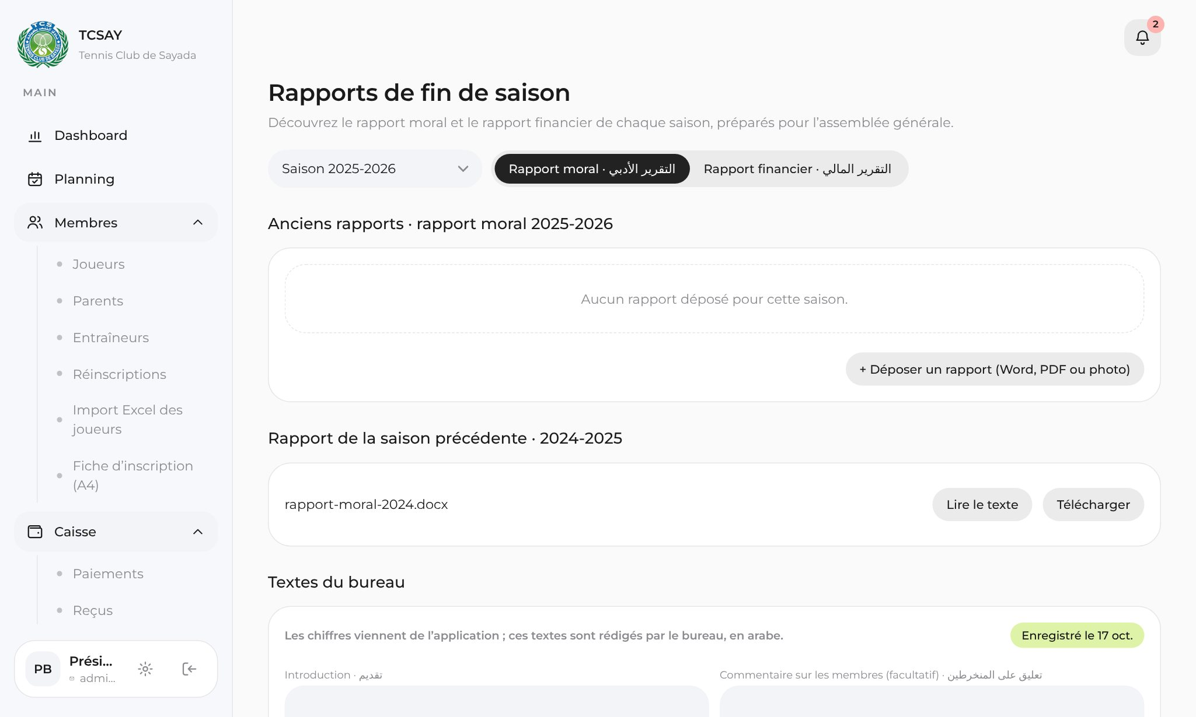
Figure 62 — Rapports de fin de saison : rapport de la saison précédente et textes du bureau
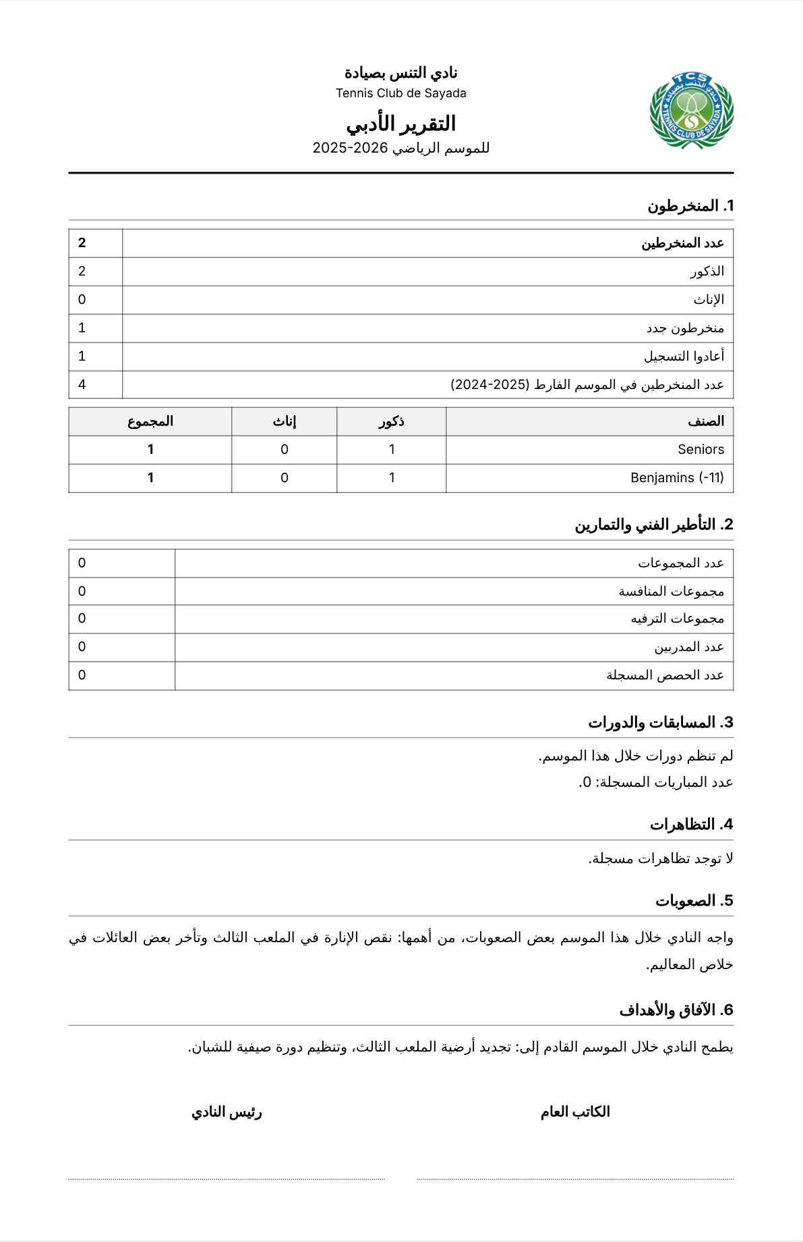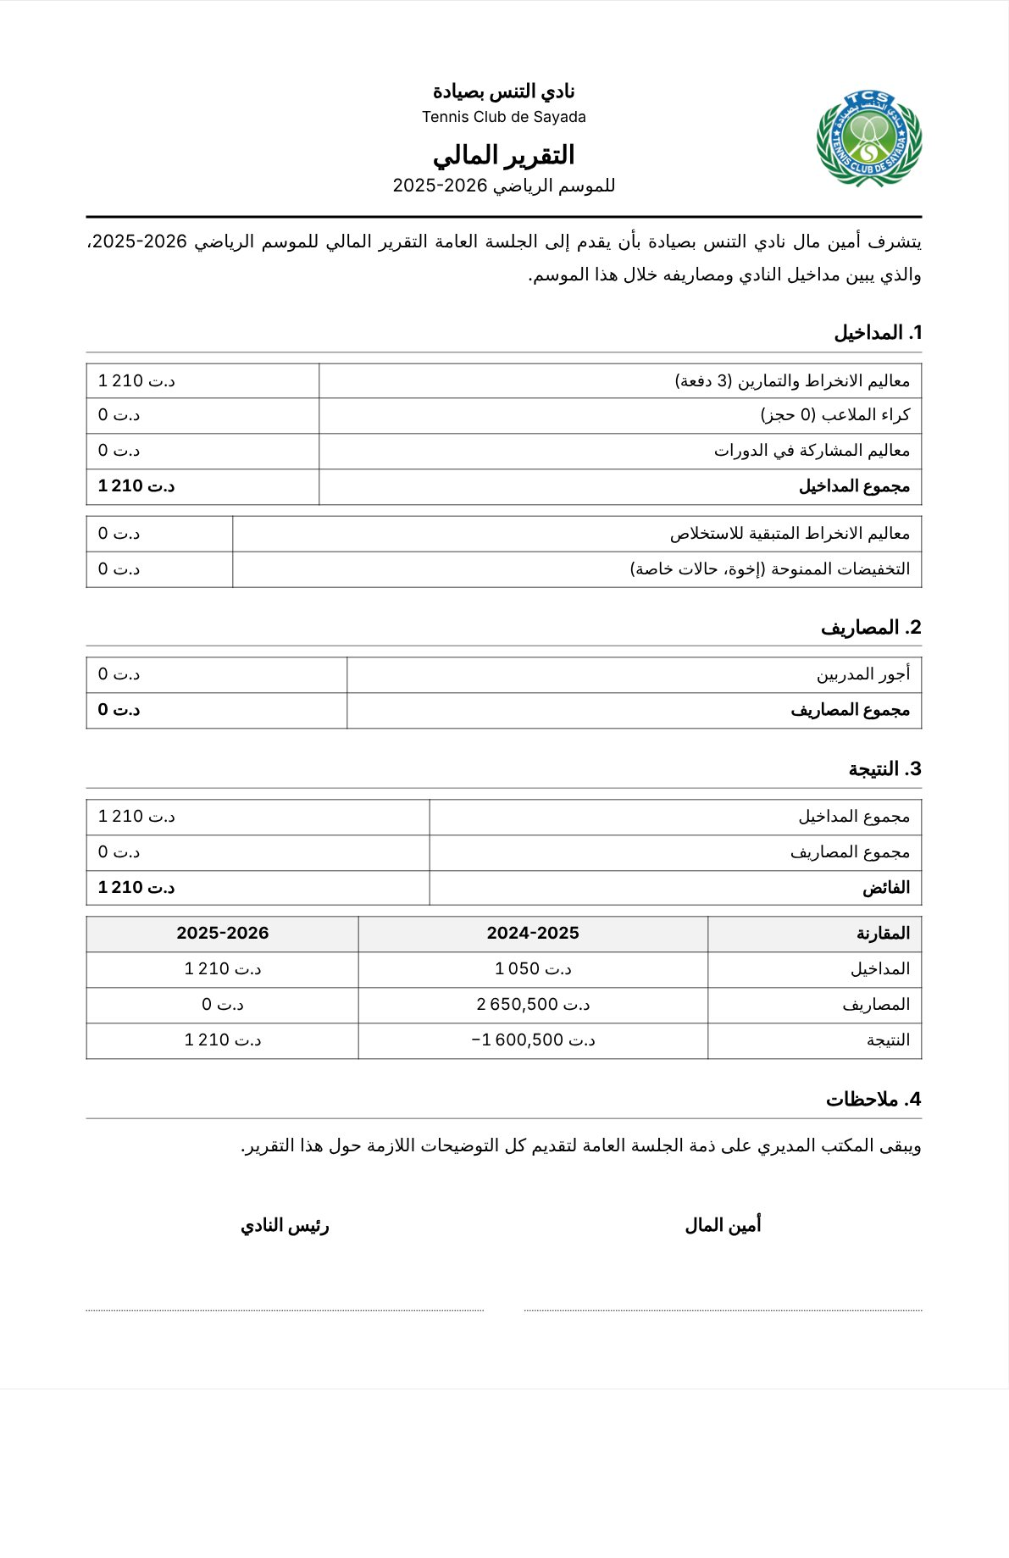
Figure 63 — Rapport moral et rapport financier imprimables (A4, en arabe)

5. Sécurité, tests et déploiement

5.1 Sécurité
Mesure | Mise en œuvre
Mots de passe | Empreinte scrypt avec sel ; 10 caractères au moins, lettres et chiffres, ni nom, ni email, ni mot courant ; mot de passe temporaire à changer ; mot de passe oublié par code à 6 chiffres (15 min, 5 essais).
Sessions | Jeton signé HS256 valable 12 h (30 jours avec « Rester connecté »), contenant une empreinte du mot de passe : changer de mot de passe déconnecte les autres appareils.
Essais | Connexion : 5 échecs par identifiant (20 par adresse) en 15 minutes → blocage ; réservations : 10 tentatives par heure et par appareil ; écran des autorisations protégé par un code (5 erreurs = 15 min).
Droits | Garde globale : compte actif, espace, rôle, autorisation de la route ; données filtrées (un parent ne voit que ses enfants, un entraîneur que ses groupes).
HTTP | Politique de contenu (CSP), interdiction d’intégration dans un autre site, HSTS, CORS fermé, réponses de l’API jamais mises en cache, 300 requêtes par minute et par adresse.
Fichiers et photos | Type réel vérifié, taille limitée, coordonnées GPS retirées, adresses signées et datées (aucun jeton dans les images).
Données saisies | Validation de chaque champ ; tout champ inconnu est refusé.
Secrets | Variables d’environnement hors du dépôt ; mots de passe IJIN chiffrés en AES-GCM ; clés VAPID des notifications.
Traçabilité | Journal d’audit en lecture seule, protégé par un déclencheur PostgreSQL.
Tableau 8 — Mesures de sécurité

5.2 Protection des données de la base
- base de démonstration et base de production séparées ; la base de production est marquée et refuse tout chargement de données de démonstration ;
- chaque changement de structure est annoncé, demande une confirmation et est précédé d’une sauvegarde automatique ;
- sauvegardes complètes avec rotation, copiables vers un dossier hors du PC, et restauration testée dans une base neuve ;
- les migrations n’effacent jamais de données : elles ajoutent des colonnes ou des tables ;
- les fichiers contenant des données réelles (listes de joueurs, cahiers transcrits) ne sont jamais versionnés dans le dépôt.

5.3 Tests
Chaque fonctionnalité a été testée de bout en bout : appels de l’API avec des scénarios automatisés (succès, refus attendus) et parcours des écrans dans un navigateur automatisé (Playwright), y compris en largeur téléphone. Trois suites se lancent en une commande : npm run test:score (moteur de score), npm run test:push (chiffrement des notifications) et npm run test:e2e (parcours complets sur une base de démonstration). Quelques exemples :
Scénario | Résultat attendu | Obtenu
6 mauvais mots de passe | 5 refus puis blocage 15 min | ✔
Ancienne session après changement de mot de passe | Refusée (401) | ✔
Jeton falsifié « alg : none » | Refusé | ✔
Coach qui lit les cotisations | Refusé (403) | ✔
Encaissement supérieur au reste dû | Refus R7 | ✔
Modèle d’échéancier dont le total fait 90 % | Refusé avec explication | ✔
Suppression du seul parent d’un mineur | Refus R9 | ✔
Double réservation d’un même créneau | Refusée (409) | ✔
11e tentative de réservation dans l’heure | Refusée (429) | ✔
Pointage hors connexion envoyé 40 h après | Refusé (> 36 h) | ✔
Famille en retard de paiement, accès fermé | Module refusé (403), paiements ouverts | ✔
Tie-break, super tie-break, point décisif | Score identique au calcul attendu | ✔
Notification chiffrée (aes128gcm) | Déchiffrée par le jeu de test officiel | ✔
Re-import du même fichier de paiements | Aucun doublon (n° de reçu) | ✔
Import historique dans une saison gérée dans l’application | Refus R1 | ✔
Joueur déjà inscrit importé une deuxième fois | Ligne ignorée | ✔
Annulation d’un lot historique | Écritures archivées, joueurs créés archivés | ✔
Tableau 9 — Exemples de scénarios de test

5.4 Mise en production
La plateforme a d’abord été publiée en démonstration (site sur Vercel, API sur Render, base PostgreSQL ne contenant que des données fictives) pour les testeurs. Après validation par le bureau, elle a été mise en production : base vierge préparée par la commande db:init-prod (catégories, saison, terrains, entraîneurs, groupes, tarifs, compte du président), base verrouillée contre les données de démonstration, secrets générés aléatoirement, HTTPS, sauvegardes automatiques et déploiement manuel (un envoi sur GitHub ne met rien en ligne sans validation).
Les joueurs ont été repris depuis les listes Excel du club, les parents invités par lien personnel, et l’historique des saisons passées importé. L’application Android a été produite sous forme de fichier APK avec EAS et installée sur les téléphones des entraîneurs ; les familles utilisent le site installé sur leur téléphone. [Préciser : date de mise en service, adresse du site, nombre de comptes ouverts.]

5.5 Formation et prise en main
Une formation a été donnée aux membres du bureau et aux entraîneurs, par rôle : encaissement et reçus pour l’agent administratif ; groupes, présences, bilans et tournois pour la direction technique ; autorisations, configuration des paiements et rapports de fin de saison pour le président ; pointage et évaluation des séances sur téléphone pour les entraîneurs. Un guide d’exploitation (sauvegarde, restauration, mises à jour, envoi des emails) accompagne la plateforme. [Préciser : dates et participants.]

Conclusion générale et perspectives
Ce stage m’a permis de mener un projet complet, de l’analyse des besoins d’une vraie association jusqu’à la mise en production d’une application utilisée sur ordinateur et sur téléphone : comptes et rôles, groupes et planning, présences et suivi sportif, réservations, cotisations paramétrables, reçus imprimés sur le carnet du club, dépenses et statistiques, matchs et tournois, événements, photos, réclamations et notifications, reprise de l’historique et rapports de fin de saison, le tout en trois langues. Les cahiers papier sont remplacés : le bureau gère désormais la saison entière dans l’application.

Difficultés rencontrées
- traduire des habitudes papier en règles précises (reçus pré-numérotés, échéanciers propres au club, cahier des paiements) ;
- reconnaître des noms mal orthographiés sans jamais confondre deux enfants, et laisser l’administrateur corriger l’import avant tout enregistrement ;
- l’impression au millimètre sur un carnet pré-imprimé et le montant en lettres en arabe ;
- un moteur de score de tennis exact (tie-break, super tie-break, point décisif) et un tableau de tournoi qui avance seul ;
- le fonctionnement hors connexion sans perdre ni dupliquer un pointage, et les notifications Web Push écrites sans bibliothèque ;
- la reprise d’un historique hétérogène (cahiers manuscrits, Excel, Word, noms en arabe et en français) sans doublon ;
- la protection des données de mineurs (photos, autorisations, lecture par IA) et la séparation stricte entre données de démonstration et données réelles.

Compétences acquises
- conception d’une base relationnelle et de migrations sans perte de données ;
- développement d’une API REST sécurisée (NestJS, Prisma) et d’une interface React accessible et multilingue ;
- développement mobile : PWA, service worker, mode hors connexion, notifications, application Expo ;
- contrôle d’accès par rôles et par autorisations ; bonnes pratiques de sécurité web ;
- travail itératif avec un client réel (maquettes validées avant développement), versionnement Git, rédaction de documentation.

Perspectives
- paiement en ligne via une passerelle tunisienne (Konnect, ClicToPay ou Paymee, à comparer) ;
- module de budget et de projets (rénovation, nouveau terrain, matériel) avec comparaison des devis et prévision de trésorerie ; une IA pourrait lire les devis et conseiller, le bureau gardant la décision ;
- export Word des rapports de fin de saison et modèle ajusté sur les anciens rapports du club ;
- gestion du stock de matériel ; publication de l’application sur les magasins d’applications (Android puis iPhone).

Webographie
- NestJS — Documentation officielle, https://docs.nestjs.com
- Prisma — Documentation officielle, https://www.prisma.io/docs
- PostgreSQL 16 — Documentation, https://www.postgresql.org/docs/16/
- React — Documentation, https://react.dev
- Tailwind CSS v4 — Documentation, https://tailwindcss.com/docs
- TanStack Query — Documentation, https://tanstack.com/query
- Expo — Documentation, https://docs.expo.dev
- MDN Web Docs — Progressive Web Apps, Service Worker API, Push API, https://developer.mozilla.org
- RFC 8030 (Web Push), RFC 8291 (chiffrement des messages), RFC 8292 (VAPID)
- RFC 7519 — JSON Web Token (JWT)
- OWASP — Authentication Cheat Sheet, https://cheatsheetseries.owasp.org ; OWASP Top 10, https://owasp.org/www-project-top-ten/
- Fédération Internationale de Tennis — Règles du tennis (décompte, tie-break), https://www.itftennis.com
- Conventional Commits 1.0.0, https://www.conventionalcommits.org
- Google AI for Developers — Gemini API (generateContent, sortie structurée), https://ai.google.dev
- ECMA-376 — Office Open XML (formats .xlsx et .docx), https://ecma-international.org

Annexes

Annexe A — Extrait : règles du mot de passe
/** Mots de passe trop courants, refusés quelle que soit leur longueur. */
const COMMON = [
'password', 'motdepasse', 'azerty', 'qwerty', 'tennis', 'tcsay', 'sayada', 'tunisie', 'bienvenue', 'welcome',
'123456', '1234567890', 'admin', 'soleil', 'football',
];
/**
* Règles d'un nouveau mot de passe : 10 caractères au moins, au moins une lettre et un chiffre, pas un mot courant,
* ni le prénom, le nom ou l'identifiant de la personne. Renvoie le message à afficher, ou null si le mot de passe convient.
*/
export function passwordProblem(password: string, person: { email?: string | null; cin?: string | null; firstName?: string; lastName?: string }): string | null {
if (password.length < 10) return 'Le mot de passe doit contenir au moins 10 caractères.';
if (!/[A-Za-zÀ-ÿ]/.test(password) || !/\d/.test(password)) return 'Le mot de passe doit contenir au moins une lettre et un chiffre.';
const plain = password.toLowerCase().normalize('NFD').replace(/[\u0300-\u036f]/g, '');
const personal = [person.email?.split('@')[0], person.cin, person.firstName, person.lastName]
.map((x) => (x ?? '').toLowerCase().normalize('NFD').replace(/[\u0300-\u036f]/g, '').trim())
.filter((x) => x.length >= 3);
if (personal.some((x) => plain.includes(x))) return 'Le mot de passe ne doit pas contenir votre nom, prénom, email ou CIN.';
const letters = plain.replace(/[^a-z]/g, '');
if (COMMON.some((w) => letters === w || plain.startsWith(w))) return 'Mot de passe trop courant : choisissez-en un autre.';
if (/^(.)\1+$/.test(plain) || /^(0123456789|1234567890|abcdefghij)/.test(plain)) return 'Mot de passe trop simple : choisissez-en un autre.';
return null;
}

Annexe B — Extrait : garde des autorisations
async canActivate(context: ExecutionContext): Promise<boolean> {
const targets = [context.getHandler(), context.getClass()];
if (this.reflector.getAllAndOverride<boolean>(IS_PUBLIC, targets)) return true;
const req = context.switchToHttp().getRequest<{ headers: Record<string, string | undefined>; user?: AuthUser }>();
const header = req.headers.authorization ?? '';
const token = header.startsWith('Bearer ') ? header.slice(7) : '';
const payload = token ? verifyToken(token) : null;
if (!payload) throw new UnauthorizedException('Session expirée : reconnectez-vous.');
const user = await this.prisma.user.findUnique({
where: { id: payload.sub },
include: { player: { select: { id: true } }, coach: { select: { id: true } } },
});
if (!user || !user.isActive) throw new UnauthorizedException('Compte désactivé ou introuvable.');
// Mot de passe changé (par l'utilisateur ou nouveaux identifiants envoyés par le club) : anciennes sessions refusées.
if (payload.pw !== passwordStamp(user.passwordHash)) throw new UnauthorizedException('Session expirée : reconnectez-vous.');
if (user.mustChangePassword && !this.reflector.getAllAndOverride<boolean>(ALLOW_PENDING_PASSWORD, targets)) {
throw new ForbiddenException('Changez votre mot de passe temporaire pour continuer.');
}
const spaces = spacesOf(user.roles);
const wanted = req.headers['x-espace'] as Space | undefined;
const space: Space | undefined = wanted && spaces.includes(wanted) ? wanted : spaces[0];
if (!space) throw new ForbiddenException('Aucun rôle attribué à ce compte : contactez le club.');
const role = SPACE_ROLE[space];
const permissions = space === 'admin' ? await this.permissionsService.forRoles(user.roles) : [];
const roles = this.reflector.getAllAndOverride<Role[] | undefined>(ROLES, targets);
if (roles?.length && !roles.includes(role)) {
throw new ForbiddenException('Accès refusé pour votre rôle.');
}
const perms = this.reflector.getAllAndOverride<string[] | undefined>(PERMS, targets);
if (perms?.length && (space !== 'admin' || !perms.some((p) => permissions.includes(p)))) {
throw new ForbiddenException('Accès refusé : autorisation manquante (voir le président du club).');
}
…
}

Annexe C — Extrait : moteur de score
export function computeMatch(format: MatchFormat, firstServer: Side, input: PointInput[]): MatchState {
const sets: SetScore[] = [{ games: [0, 0], tiebreak: null }];
const setsWon: [number, number] = [0, 0];
let pts: [number, number] = [0, 0];
let server: Side = firstServer;
let tb: { p: [number, number]; start: Side; target: number; superTB: boolean } | null = null;
let winner: Side | null = null;
const points: AnnotatedPoint[] = [];
const other = (s: Side): Side => (s === 0 ? 1 : 0);
const label = (): [string, string] => {
if (tb) return [String(tb.p[0]), String(tb.p[1])];
const [a, b] = pts;
if (a >= 3 && b >= 3) {
if (a === b) return ['40', '40'];
return a > b ? ['AV', ''] : ['', 'AV'];
}
return [LABELS[Math.min(a, 3)], LABELS[Math.min(b, 3)]];
};
const isBreakPoint = () => {
if (tb) return false;
const r = other(server);
return pts[r] >= 3 && (pts[r] > pts[server] || (format.noAd && pts[r] === 3 && pts[server] === 3));
};
const startSuperIfNeeded = () => {
if (format.superTB && setsWon[0] === format.setsToWin - 1 && setsWon[1] === format.setsToWin - 1) {
tb = { p: [0, 0], start: server, target: 10, superTB: true };
}
};
input.forEach((p, seq) => {
if (winner !== null) return;
const set = sets.length - 1;
const game = tb ? (tb.superTB ? 'Super tie-break' : 'Tie-break') : `Jeu ${sets[set].games[0] + sets[set].games[1] + 1}`;
points.push({ ...p, seq, server, set, game, bp: isBreakPoint(), before: label() });
const w = p.winner;
const o = other(w);
if (tb) {
tb.p[w]++;
const n = tb.p[0] + tb.p[1];
if (tb.p[w] >= tb.target && tb.p[w] - tb.p[o] >= 2) {
sets[set].tiebreak = [tb.p[0], tb.p[1]];
if (tb.superTB) sets[set].games = w === 0 ? [1, 0] : [0, 1];
else sets[set].games[w]++;
setsWon[w]++;
…

Annexe D — Commandes d’exploitation
Commande | Rôle
npm run start:dev | Démarre l’API en développement
npm run dev (web) | Démarre l’interface web
npm run db:status | Affiche les changements de structure en attente
npm run db:migrate | Sauvegarde puis applique les changements (après confirmation)
npm run db:backup -- --keep 30 | Sauvegarde complète, garde les 30 dernières
npm run db:restore | Restaure une sauvegarde dans une base neuve
npm run db:init-prod | Prépare une base de production vierge (une seule fois)
npm run test:score · test:push · test:e2e | Lance les tests automatisés
Tableau 10 — Commandes d’exploitation

